文章更新 · 完整归档
向明与苍焰
公众号文章备份
晶彩未来公众号 · 33 篇文章

导出日期：2026年8月30日
包含原封面、正文、公众号配图与原文署名
本地网站分类：文章更新
文章更新 · 01/33

梅尔卡巴
作者：向明 发布日期：2026-08-26 来源：晶彩未来
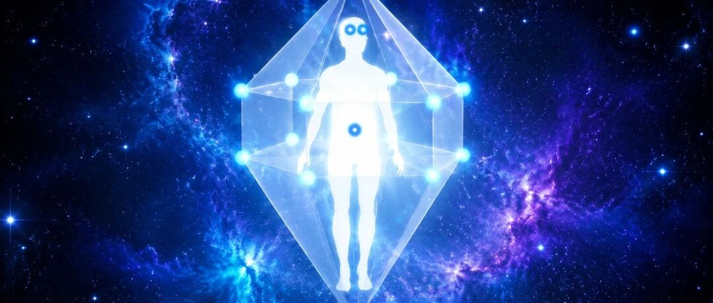
公众号原文：https://mp.weixin.qq.com/s/7GTElQ084a2dGLHMMO8wpg
在古埃及的象形文字里，它已静静存在了数千年。在《以西结书》（《圣经·旧约》中的大先知书卷）的异象中，它以火轮的形象出现。它叫做梅尔卡巴——一个被遗忘太久、却正在被越来越多人重新记起的词。
"梅尔卡巴"由三个古希伯来词根组成：Mer，光；Ka，灵魂；Ba，身体。因此梅尔卡巴也被称为光体。
在先前的文章中我们曾提及脉轮，那么，让我们来看看脉轮与光体的关系：
问:请问脉轮、梅尔卡巴和扬升之间是什么样的关系?
答:脉轮是位于人类能量身体里面的能量漩涡。这些漩涡可以传导不同频率的圣光。梅尔卡巴是光体，也就是我们用来达成扬升的载具。我们在通往扬升的修行过程当中要清除所有能量场内的异常和阻塞。一旦我们的光体达成超导状态，我们就会扬升。
问:换句话说，如果我们想要扬升，就一定要我们的脉轮和梅尔卡巴修练到完美的状态，对吧?
答:是的。
——2022年9月 访谈
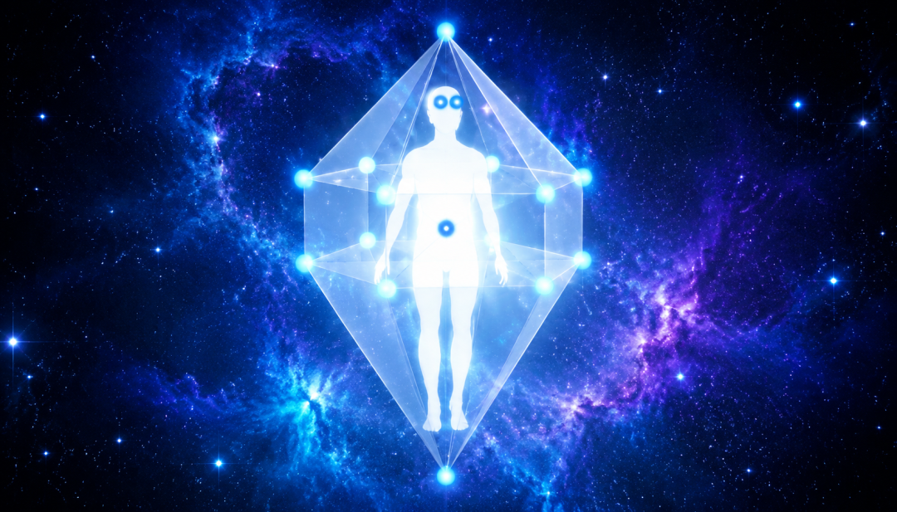
启动光体是一个过程，启动光体的意思是灵魂临在融入转化自己的身体。光体完全启动后就会变成门户，也会变成我们的太空船。在扬升后，我们就可以用自己光体自由旅行，不需要搭飞船。到时候就可以用自己光体自由旅行。这就是我们的未来。
我们的光体也是个环面。两道高维电子火焰进入我们的身体，还有一个往上升的昆达里尼能量，当这两种能量在我们心轮交会，它们就会形成一个挠场，这是一个旋转速度非常快的挠场。当你的振动频率增加的时候，这意味着你光体的旋转速度也在增加。当这个挠场可以达到光速旋转，你就扬升了。
每一个被创造的灵魂都保有源头的全部基因，然而有些基因被封印了。这个最初蓝图会通过光体激活的过程活化。或许这很令人震惊，然而事实如此。
问: 那你怎么看亚当卡蒙？如果他们是来自其他星系，是否意味着他们的 DNA 现在有着亚当卡蒙的遗传成分？
答: 这么说吧，其实每一个被创造的灵魂都保留有源头的所有基因（只是被封印）。这个最初蓝图是无法失去的。它仅仅只需要激活。这个最初蓝图通过光体激活的过程，或者说梅尔卡巴激活过程被活化。这是一个特别的，我会说是觉醒的灵性过程，超越了理智与情感，并转化了物质身体。
——2012年3月访谈
值得注意的是：有一些纪念碑的摆放方式也和梅尔卡巴有关。这说明了在古代也有很多仁人志士了解梅尔卡巴的知识。这些纪念碑也是他们奋斗的见证。
凯瑟琳：非常好。有些独立学者和历史学家表示：有些法国境内的纪念碑是按照特定的几何图形盖在特定的位置，比如说梅尔卡巴的形状。这种现象在法国西南部特别常见。你可以解释一下具体的原因吗？
答：卡特里派和圣殿骑士团知道某些秘法学、梅尔卡巴和光体的知识。许多卡特里派和圣殿骑士团的纪念碑在摆放的时候经过仔细的安排，目的就是要用神圣几何的知识在幕后重启他们的团队或地球光体。
——2021年3月11日 会议
在盛事之后，无论在个人意义还是集体意义上，光体都会加快启动。而这也是银河系将要发生的宇宙转变的一个面向。
Richard–"盛事"后人类的光体会发生什么？
答–光体将会经过一个加快启动的过程。这同时是一个个人和团体的过程。这将是整个银河系发生的宇宙转变的一个反映。当最后一个障碍消融，整个银河系将有巨大的变化。
——2016年5月3日 访谈
届时，会有很多光之存有教导我们开启梅尔卡巴的方法。不过我们不应忘记为何进行灵性训练。这些灵性训练的目的都是提升我们的灵性修为。
与会者：开启梅尔卡巴重要吗？有什么方法？
答：有很多方法，有些是比较好的，训练我们开启梅尔卡巴可以提升灵性修为。但我们训练自己是为了要提升意识修为。而不在于技巧，很多人没有这种认知。盛事之后会有很多光的存有来教导如何开启，到时以太层也清理干净了。
——2014年3月30日 会议
在扬升后，通过光体，我们将获得完全的行动自由。在扬升之前，你需要肉体和飞船来前往你想要去的地方，而扬升后，这些问题就不复存在了。
Richard–那么扬升过程后如果我们想回到地球，我们只要显化一个物理身体，办完事后就离开？
答–是的，但不是一个真正的物理身体，它是向物质层面的一个光体的全息投射，不是真的物理身体。
——2016年5月29日 访谈
黛布拉：这两种选择都可以吗？可以先回他们的母星家园，然后再前往地球，最后再回母星家园吗？就像我们现在从一个国家到另一个国家旅行那样，我们在扬升之后可以做到吗？
答：是的，当然，你在你的光体中将拥有完全的行动自由。你能够轻松地从一个星系旅行到另一个星系。所以你可以在这里，回家，再回到这里。你可以根据自身的任何计划、任何使命或任何目标，随心所欲地往返穿梭。
——2025年7月 访谈
然而，开启光体的难度也是相当高的。因此，当面对类似“梅尔卡巴激活课程”的推销时，我们务必要擦亮双眼，保持理智。切勿因一时的冲动而上当受骗。
问：毕宿五星人曾经教授建造飞碟的方法。请问当时为什么毕宿五星人要教授建造实体的飞碟的方法，而不是开启光体的方法?
答：对大多数人类来说，开启光体简直是不可能的任务。人们需要数十年的禅定修为并且学习特定的法门启动光体，所以这不是一件容易的事情。
——2024年6月27日 会议
启动光体诚然很难，但是每天花一些时间冥想从而提升自己的频率却并不困难。当你付出时间提升你的灵性时，你的频率也会慢慢提升。
向明
文章更新 · 02/33

凝固的液态光：蛋白石
作者：苍焰 发布日期：2026-08-23 来源：晶彩未来
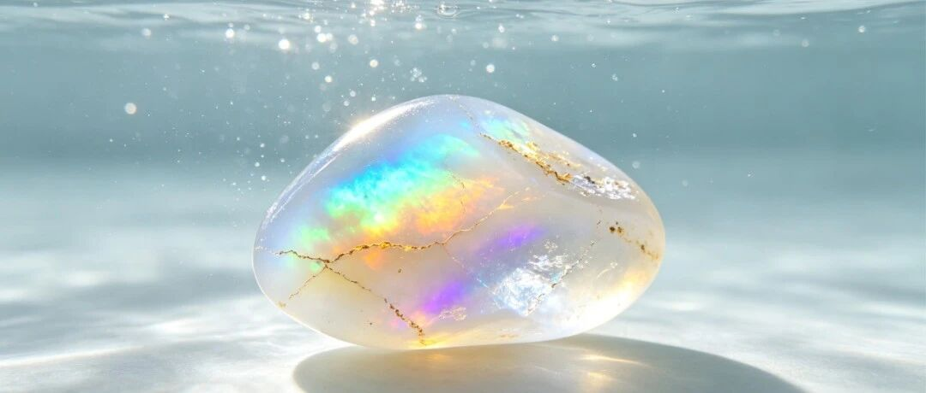
公众号原文：https://mp.weixin.qq.com/s/91ku09VH0Dekca2SY5T4DQ
蛋白石是一种很特别的宝石。它的晶体结构非常特殊，类似于液晶，与玻璃相似，却并未完全结晶——它是凝固的液态光。这种介于物质与能量之间的状态，让它在诸多宝石中显得与众不同。
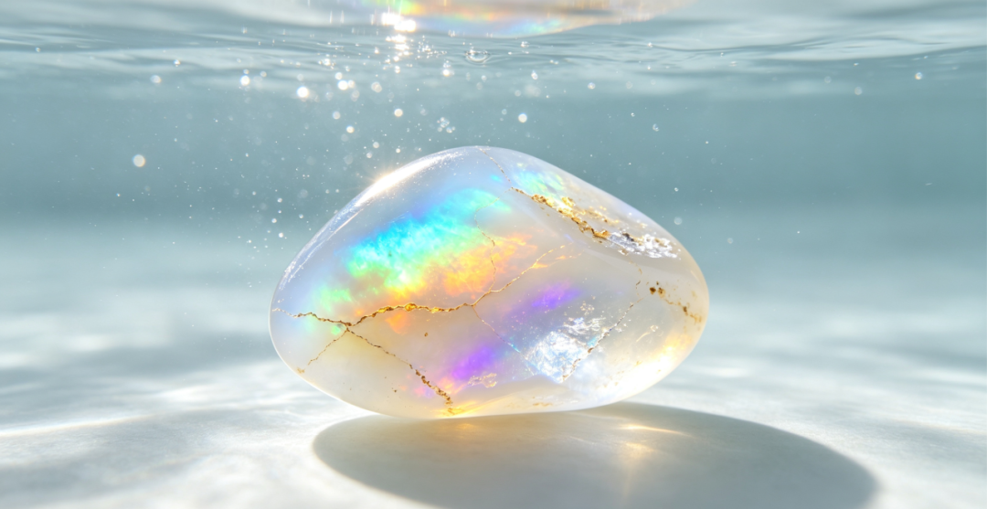
那么，蛋白石是怎么出现的呢？地表世界的蛋白石，源自之前爆发的太阳闪焰。当银河超级波触发太阳闪焰时，太阳释放出大量的电浆——也就是等离子粒子。这些带电粒子穿透地球磁场抵达地表，引发所谓的"地面级事件"。强劲的电浆漩涡像闪电一样撞击地面，由此形成了可以孕育蛋白石的矿脉。
问：你说蛋白石是可以激活和锚定新天堂能量的晶石，它就像液晶，但没有完全结晶，而是凝固的液态光，这听起来很酷。为何它会是凝固的液态光？它与太阳闪焰又有什么关系呢？你能详细说说这种特殊的晶石吗？
答：好的。单纯从物质层面来看，它与液晶非常相似。从以太层面来说，蛋白石的原子结构含有非物质形态的光，而且，蛋白石是在过去的太阳闪焰中形成的。当太阳发生微新星爆发时，会产生强烈的粒子爆炸，这些粒子到达地球表面，以类似闪电的方式穿透地下，改变了地下岩石的原子结构。蛋白石蕴含着过去那些太阳闪焰的能量特征。所以，这确实是一种非常特殊的晶石。
——2026年7月2日 访谈
太阳闪焰由银河中央太阳的活动驱动。银河系中心的能量和信息与蛋白石之间存在量子纠缠。蛋白石携带着过去与未来太阳闪焰的能量编码，这些编码可以用来激活新天堂，也象征着一个全新的宇宙周期，以及一个新宇宙的诞生。
澳大利亚是地球上产出蛋白石最多的地方。澳大利亚闪电岭的某处，拥有品质最上乘的蛋白石，可以锚定新天堂的编码，那里的蛋白石具有最强的能量特性。在澳大利亚，蛋白石还被称为"光的桥梁"。
蛋白石的形状和光泽各不相同，从灰暗到光彩夺目都有。它会折射出自己的色彩，并呈现出与使用者连接最好的那种能量。
问：昨天你提到蛋白石在澳大利亚被作为"光的桥梁"。我想请问，你指的是普通蛋白石，还是黑蛋白石？
答：蛋白石的形状和光泽各不相同，从灰暗到光彩夺目都有。蛋白石会折射出自己的色彩，并呈现出与自己连接最好的那种能量。
——2026年3月8日 会议
蛋白石是象征"新天堂"能量的宝石。它可以平衡脉轮，改善腺体功能。由于其独特的原子结构，蛋白石能够锚定本源的极高频能量。
同时，蛋白石可以放大人类的各种内在品质。无论这些品质是正面的还是负面的，都会被它增强与放大。正因为这个特性，过去没有详细介绍蛋白石，是因为世间还有太多的黑暗，地表世界需要满足一定条件，这种蕴含"新天堂"能量的宝石才能被公开推广。而今，条件逐渐成熟，地表民众可以更充分地利用它了。
蛋白石与祖母绿形成了明确的功能对应：祖母绿锚定"新地球"的能量，蛋白石则锚定"新天堂"的能量。当这两种能量融合在一起时，会创造出新的事物——这在宇宙层面具有重要意义。
问：听起来的确不凡。所以，既然蛋白石锚定新天堂的能量，祖母绿锚定新地球的能量，并且在冥想时还能用祖母绿连结阿加森网络，那么我们可以观想蛋白石是一扇门户，引领我们通往天堂，或与天使般的宇宙存有相见吗？
答：可以，正是如此。这就是蛋白石的用途。
——2026年7月2日 访谈
我们该如何挑选到最好的蛋白石呢？挑选蛋白石时，不能单看色泽是否艳丽，也不能只看质地是否稳定——真正重要的是在两者之间找到一个平衡点。
问：哪种蛋白石最好呢？
答：这很难说。你需要在"色泽好"与"质量好"之间取得平衡。
——2026年3月8日 会议
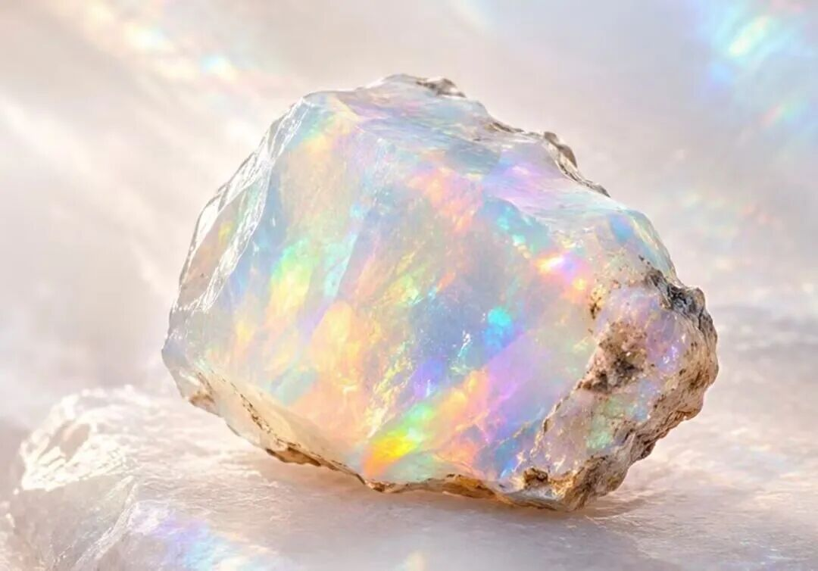
与蛋白石互动的方式有多种，从个人佩戴到地球层面的能量工作都有涉及。
佩戴是最直接的方式。可以将蛋白石坠饰佩戴在心轮旁边。冥想时手握蛋白石，有助于锚定其能量，实现个人的黄金时间线。
问：在凤凰城研讨会上，你曾提到，参加悉尼会议的人将收到新地球的光编码（以下简称光码），随后将这些光码传播到世界各地。我们如何在日常生活中用这些光码加速行星姐放呢？
答：目前，大家应该专注于显化自己的个人黄金时间线。新地球光码已经开始转变你内在的一切。虽然你暂时还不能直接运用这把"钥匙"的能量，但你可以在冥想时手握一块蛋白石。蛋白石的强大能量，非常适合帮助你实现自己的黄金时间线。
——2026年3月14日 会议
蛋白石与祖母绿的搭配也可以进入我们的日常生活。将两者在日常中有意识地结合使用，则可以创造"天堂泡泡"，让新天堂与新地球的能量在个体周围融合。
问：太美妙了。那么，如果我们在日常生活中，将蛋白石和祖母绿搭配使用，有意识地创造"天堂泡泡"呢？
答：是的，这非常有效。
——2026年7月2日 访谈
与蛋白石建立连结并不复杂。把它戴在身上，或是在冥想时握在手中，便是在邀请那份"新天堂"的频率进入日常。它会放大我们内在的正面特质，帮助我们锚定自己的黄金时间线。使用蛋白石，让它成为我们生活中的一部分，我们就会感受到生命变得更加平衡、顺畅与美好。
苍焰
文章更新 · 03/33

阿卡西记录
作者：苍焰 发布日期：2026-08-15 来源：晶彩未来
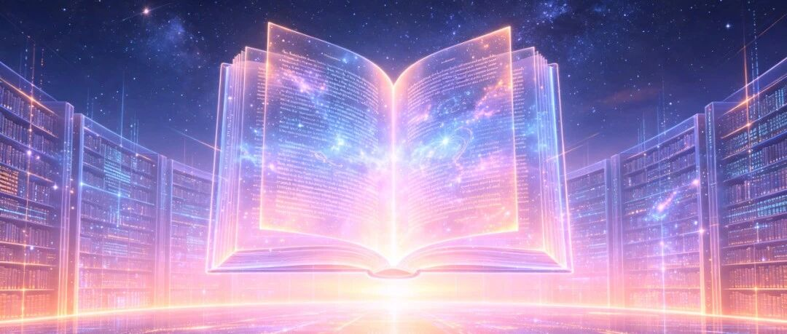
公众号原文：https://mp.weixin.qq.com/s/FCiIlGIy7sVI92FJx8C_Cg
你有没有想过，你经历过的每一件事，宇宙都记得？
不是记在纸上，也不是存在硬盘里。在宇宙的底层结构中，存在着一种超越物质形态的留存——所有事情在以太矩阵和实相次结构内的印记。这就是阿卡西记录。
问：是否所有行星，宇宙都有阿卡西记录，或者这是一个异常，只有地球才有。
答：阿卡西记录着发生过的每一件事，但我们说的只是记录事件，而不是事件发生时的能量负荷。
问：这在全宇宙都是一样？
答：是的。
——2016年3月21日 访谈
换句话说，无论这件事发生在地球还是遥远的星系，它都在这个场中留下了一道痕迹。
阿卡西记录能做什么呢？既然是一份印记，它自然可以被读取。
科技先进的种族可以直接从以太物质中调阅阿卡西记录，更先进的种族甚至仅凭意念就能接入。对人类而言，最直观的体验方式是一种历史重现——通过兼容的科技，人以第三维度的视角亲历过去的事件。
问：……法兰克·史传奇博士告诉我他有一次从地表飞到金星，另外一次是从地心出发。
他说这两次飞船都会腾空飞起，然后真的会出现一个小型的螺旋门户，就像打开星门一样。……安德鲁·巴西雅戈就有过时光旅行，他有清楚说过过去的事情没有改变，而且时空旅行者不会改变历史上的大事件。他们似乎只是穿越到过去观察事情，而不是去改变。
答：我可以解释一下。那并不是真的时光旅行，而是重现阿卡西记录的时间仿真体验。通过这种虚拟现实体验，人可以利用第三维度的视角体验穿越历史。
你能身临其境，接入过去的精确复现，观看一种基于阿卡西印记生成的历史回放。你置身于一幕历史场景中，感受当时的氛围，理解事件的脉络，以观察者的身份见证历史。你不必穿越时空，却能"在场"。
问:他似乎有说过他真的可以通过时光旅行跟以前的人互动。
答:时空旅行者不应该跟他遇见的人互动，不然会改变时间线。
——2014年5月20日访谈
除此之外，阿卡西记录还保存着那些被时间掩埋、人为销毁或篡改掩盖的真相。其原始印记依然完整，没有任何一页真正丢失。
问：传说小说《红楼梦》后40回已经遗失，并且是由他人续写的。请问通过阿卡西记录是否可以找回历史上类似的文化缺失？
答：是的。抵抗运动可以获得原始章节。
——2017年11月访谈
这一切背后的目的始终如一：记录历史事件，以便人们从中学到经验与教训。它保存了"发生了什么"，也为所有寻求成长的文明提供了一面镜子——透过这面镜子，可以看见自己从何而来，又将向何而去。
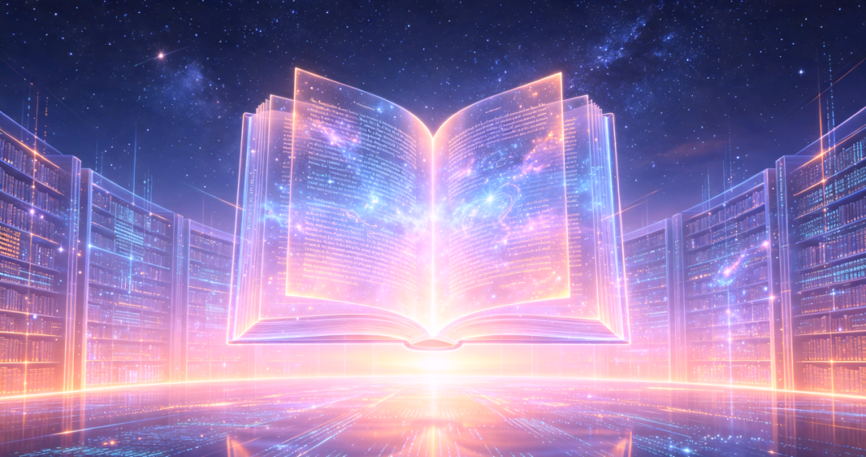
关于阿卡西记录，也已经经历过一场大规模的清理：
问：最初为何要设立阿卡西记录？它现在还存在吗？还是说它仍然在运作？
答：设立阿卡西记录是为了记录历史事件，以便人们从中学到经验与教训。它依然存在，只是清除了其中的负面情绪和负面能量。
——2026年3月8日 会议
此外，大部分的阿卡西记录已经被清理。这不是说过去事件的记录被删除了，更不是被操控或受到损害了。光明势力只是在清除那些过去事件的所有负面能量和情绪负荷，因此人们将更容易释怀和原谅。
问:阿卡西记录已经被操控和受到损害了吗？
答:没有，这是不可能的。
——2013年5月25日会议
这意味着，当你回望某段往事时，那种曾压得你喘不过气来的情绪重量，正在悄然减轻。你不必强迫自己遗忘，也无需艰难地说服自己去原谅——当附着在记录上的负面负荷被清除，释怀会变成一种自然的松动。那些反复纠缠的关系裂痕，那些深夜回放的遗憾画面，它们的事实仍在，但施加在你心上的引力，已经不同了。
读到这里，一个自然的问题浮现出来：既然阿卡西记录无处不在，为什么普通人感觉不到它的存在？
答案是，它向所有生命敞开，但读取需要匹配的科技或意识水平。对人类而言，真正具备接触能力的人极为稀少：
问：阿卡西记录是不是真的，人类有没有可能接触到这些记录？
答：是的，有可能。
问：现在地球上有没有人类真的能接触到那些记录，并且是你相信的？
答：极少。
——2016年6月20日访谈
那么，你可能想问，刻苦训练能不能改变这种状况？普通人有没有可能通过系统学习，逐步打开这扇门？
问：我需要接受什么样的精神训练才能解读阿卡西记录？
答：即便世界上很多人声称自己有能力解读阿卡西记录，其实只有极少数人有这种能力。一个人通常扬升之后就自然会解读阿卡西记录。
问：解读阿卡西记录对我们来说真的很难吗？
答：解读阿卡西记录非常困难，而且需要经过非常大量的训练。很多人声称自己有这种能力，其实根本没有。
——2017年6月29日访谈
这意味着，在达到足够的意识水平之前，单纯的技术训练可能并不足够。扬升，即意识层面的根本性提升——才是自然解锁这项能力的钥匙。在那之前，即便有人声称能够解读，真实情况也往往并非如此。
那么，这些记录和技术何时会向我们公开呢？
问：在某个时间里这些水晶和技术将会公开。那时我们真正的地球历史将得到分享，人们将能看到，这些在盛事之后将成为可能，你同意吗。
答：是的，但不是盛事之后立即就可以，要到人类到达一定的理解和发展水平，他们能够掌握好这类技术的时候，这要求非常纯粹的意识状态。
——2016年2月18日访谈
这种非常纯粹的意识状态，不是一道人为设置的门槛，而是技术本身的要求。就像你不会把核电站的操作手册交给一个尚未理解基础物理的孩子一样，这份宇宙印记的公开，取决于读取者整体的成熟程度。
未来，当我们真正提升频率、完成扬升，阅读阿卡西记录将不再是一件遥不可及的事。到那时，每个人都可以从中读取属于自己的历史，学习该学的经验与教训，在真相中释怀，带着更清晰的目标继续前行。
苍焰
文章更新 · 04/33

安塔里昂转换
作者：向明 发布日期：2026-08-09 来源：晶彩未来
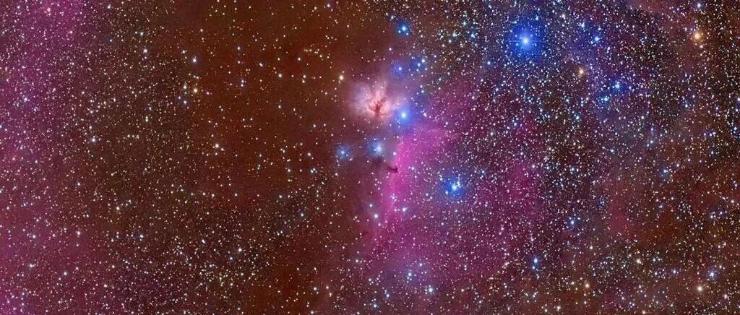
公众号原文：https://mp.weixin.qq.com/s/n_z_afMIZgRN62vL3SnkPQ
不同的维度对应着不同的层面，不同的层面对应着不同的实相。如果两个实相体系相差太大，它们不可能直接交流，因此要进行转换和桥接。类似变压器对不同电压进行转换，经过一个星门，对不同实相进行转换的方式就是安塔里昂转换。
女神漩涡能量强大，祂转化黑暗的原理就是安塔里昂转换。女神漩涡是一种彩虹螺旋能量，包含各种可能的光能量组合。祂是天使存有的显化。祂可以透过一个第八维度的安塔里昂转换星门，将所有的黑暗转化成纯粹的光。祂是合一的能量漩涡，能经由微三角技术吸除所有二元性异常现象并将其还原成合一的状态。
或许有的读者会将其与安转换混淆，安塔里昂转换是非线性相位推力转换/交流维度转译系统。安转换是线性相位的直流维度转译系统。简而言之，安塔里昂转换需要经过星门，而安转换则不用。猎户座沙漏般的外形与安塔里昂转换的外形相似。ATVOR是基于安转换的技术。
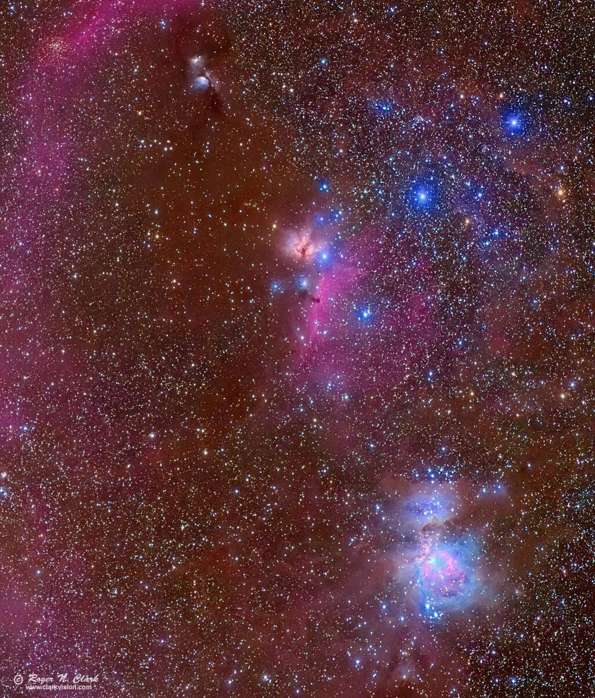
问:在 2012 年 4 月 4 日，你提到星门/次元转换的一般模式正在从安塔里昂转换到安转换。安塔里昂转换是一个非线性相位推力反演/转换维度平移系统，而安转换是一个线性相位流直接维度平移系统。所以我的问题是:什么是“线性相位流”。
答:安转换是能量流从高维层面直接到低维层面而不经过其他星门的转换。通过安转换，信息流(能量)将直接通过各个维度层面。安塔里昂转换则需要经过一个星门。
——2023年7月8日 会议
相信大家都很熟悉显化法则了。而实际上，显化这一过程的结构基础就是安塔里昂转换。在显化过程中，能量透过灵性层面沉降显化到物质层面。所有要显化的东西，一开始都只是一个心智体的想法，然后透过情绪体的星门向下沉降以后，显化到物质层面。
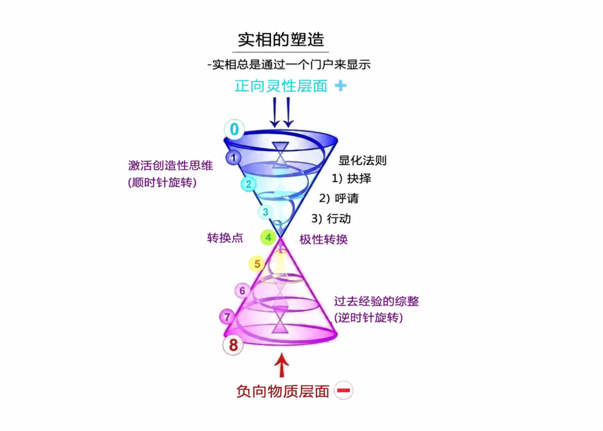
7月25日进行的12：21扬升门户开启第二阶段冥想圆满收官。那么，12：21扬升门户为什么那么重要呢？或许我们可以用一张简图来解释：
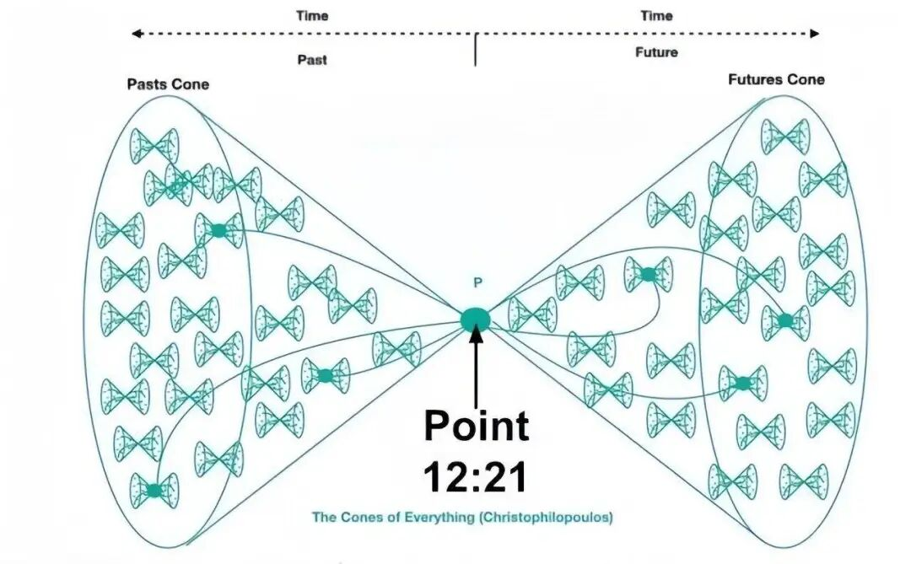
这张图的左边代表已经发生的过去，右边是还没发生的未来。过去和未来的转换中间点就是安塔里昂转换。所有这些时间门户都会汇聚到这个 12：21 的中间点。未来的宇宙是合一的，所以未来的合一宇宙会发送讯号到现在的宇宙。宇宙的所有问题在未来都已经解决了。完美的宇宙会发送信号到现在的宇宙。
地表世界的每一种情景都有许多个可能的结果，这些结果由自由意志的向量场方程决定，而且受到安塔里昂转换锥的入口斜面限制。当自由意志向量汇聚在 12:21 转换区时，波函数会坍缩，这个特定的情景就会显化成现实。当这个情景实现之后，它会开启安塔里昂转换锥的出口斜面，从而开辟新的可能性与新的时间线。
我们常说的黄金时间线具有帕普斯圆锥螺旋路径的数学美，在灵性层面，它决定了各种境遇自行化解的最佳路径。安塔里昂转换的入口斜面，也称为偏差锥，包含了一个在特定情况下可能发生任何状况的组合矩阵。通过在“12:21 转换区”不断过滤组合矩阵，绝对（本源）将开始缩小偏差锥，并消除 7 月 25 日之后地表局势中可能发生的恶性后果。
不过这里要提醒大家一句：虽然不同时间线的不同结果由自由意志的向量场决定，但是不要试图操控甚至改变他人的自由意志。正确的做法应该是将信息公之于众，然后静待那些已经准备好的人得到启发。
黛布拉：这个建议十分中肯，谢谢你。关于自由意志，你最近提到，地表世界的每一种情景都有许多个可能的结果，这些结果由自由意志的向量场方程决定，而且受到安塔里昂转换锥的入口斜面限制。我们知道，人类的自由意志会受到诸多因素的影响，其中就包括嘿暗势力的操控。我们能在多大程度上、以何种方式影响人们的自由意志，以抵消这种操控呢？我们的这种做法算不算对他人自由意志的操控，还是说这只是对黑暗势力影响的一种制衡，相当于中和掉负面操控？
答：如果你试图操控他人的自由意志，只会让他们更加困惑。所以这是不正确的。正确的做法只是把信息传递出去、公之于众，那些已经做好准备的人，自然会理解并加以运用。
——2026年7月2日 访谈
既然你不能改变他人的自由意志，那不如就从善用自己的自由意志做起。在了解安塔里昂转换的相关内容后，相信屏幕前的大家对显化法则有了更深刻的认识。不如行动起来，用专注的意志，将自己的黄金时间线显化到现实。
向明
文章更新 · 05/33

时间线
作者：向明 发布日期：2026-08-04 来源：晶彩未来
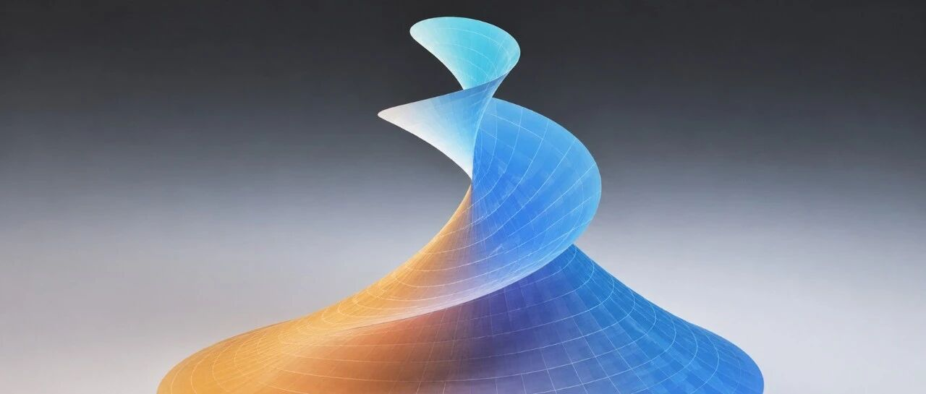
公众号原文：https://mp.weixin.qq.com/s/4DzMLxPkIEXhJaaySPI8MQ
时间，是一条看不见的线，却串联起所有发生过的故事。
回望过去，我们会发现，每一个重要的瞬间都不是孤立存在的。一个人的成长、一座城市的变迁、一项技术的诞生，甚至一个时代的转折，都隐藏在不断流逝的时间之中。只是，当事件堆积在一起时，我们往往很难看清它们之间的联系。
而时间线，正是帮助我们重新整理记忆、理解变化的一种方式。它将过去发生的一个个节点按照时间顺序排列，让模糊的历史变得清晰，让复杂的发展过程呈现出完整的脉络。从最初的起点，到关键的转折，再到最终形成的结果。因此，时间线的重要性就不言而喻了。
凯瑟琳：好的。请问你能不能详细解说一下什么是时间线。我想问地理时间线是不是跟人类的 DNA 或神圣几何有关？
答：时间线是一连串事件的演变向量。事情在一条时间线上会朝着特定的方向发展。这就是时间线。
——2021年3月11日 访谈
提起时间线，肯定有人会想到“平行宇宙”，那么，不同的时间线和“平行宇宙”的区别是什么呢？
问：平行地球和时间线有什么不同？
答：时间线只是可能的未来。平行地球是一些人尝试解释发生什么时所用的一个概念。
——2017年10月10日 访谈
关于平行宇宙，每个人或许有不同的理解，如果你将平行宇宙理解成不同的造物层面，那么它就是存在的；如果你理解成同一个宇宙同时在不同时间线存在的话，那么答案就是否定的：
问：请问，平行现实存在吗？
答：有些人把不同的造物层面描述为平行现实。我们有物质，以太，星光层。这些就是真正的平行现实。那种存在于另一个维度的平行地球的概念，比如有两个物质行星同时存在于不同时间线，这是不存在的。
——2016年3月21日 访谈
那么，会不会同时有两条时间线在现实中发生呢？答案依然是否定的，这其实是一个对现实的误解：
Rob：这带出我一个有趣的问题。每件事好像都在同一个时区里发生。你能不能谈一下平行人生(世界)，以及时间连续体和时间线？但他说我们实际上在银联此时想要的时间线后面。你能否治愈一条同时(平行)的时间线？我们物质性的线性思维很难理解这些。你能否给我们解释一下？
答：同时时间线这个说法是对事实的一个误解。当你在更高的频率上，你可以立刻记得所有事情。但时间仍然以线性流动，有些事情在其他事情之前发生。但确实，我们已经落后于原定计划。我想每个人都同意这一点。
——2015年3月16日 访谈
我们有时会在生活中遇到一种很奇异的景象：虽然你知道生活中的一个特定场景明明没有发生，但是你却认为这个场景你早就经历过了，这是为什么呢？实际上，这种现象也和时间线有关：
Rob：有人想要你从更高的视角解释一下 DejaVu(似曾相识，记忆幻觉)。
答：DejaVu 是你透过一条时间线从未来收到的讯息。
——2015年5月20日 访谈
在了解这些关于时间线的概念和常见误解之后，或许你内心已经开始想为显化更好的时间线出一份力了。不过首先，显化更好的时间线需要听从内在高我的指引：
黛布拉：光工每天可以做些什么，以帮助加速显化盛事的时间线，和为盛事做准备？
答：我要说的是，人们需要听从他们内在高我的更高指引，并且采取实际行动。人们应该真正地与自己的高我连结，而当你得到指引时，你一定要去落实与实践。
——2020年3月 访谈
黛布拉：你在博文中提到，当前的时间线并没有朝着最好的方向发展，而这些冥想是我们共同将时间线扭转回地球解放最佳时间线的机会。但是，之前不是有更新消息说正面时间线已经得以确保，并且负面时间线不复存在吗？地球解放的正面时间线仍然安全吗？
答：好的，基本时间线当然是安全的，但是主题还有变化。我的意思是，我们当然没有获得最可能的积极局面，而从现在到最终的解放有各种各样的路径。有些路径的转变过程相对平稳，有些则伴随更多动荡。我们正在努力让这个转变过程沿着最和谐、最有序的方向发展，从而进入最佳时间线。所以，我们现在所处的时间线还不是最佳时间线。因此，虽然最终姐放的基本时间线已经得以确保，但如何实现这一目标仍存在选择空间——我们仍保有通过集体意识调整路径的自由意志。
——2025年7月 访谈
或许大家都听说过“黄金时间线”的内容，顾名思义，黄金时间线是最佳时间线。其定义是“安塔里昂转化锥”内部的帕普斯圆锥螺旋路径。
帕普斯圆锥螺旋路径是一条沿着圆锥表面不断盘旋延伸的空间曲线，由古希腊数学家帕普斯研究并命名。简单来说，如果将一条平面的阿基米德螺旋“贴”到圆锥表面，随着旋转角度增加，曲线的半径逐渐变化，同时高度也不断改变，就形成了独特的圆锥螺旋路径。
与普通弹簧形螺旋不同，帕普斯圆锥螺旋并不是围绕固定半径旋转，而是在旋转过程中逐渐向外展开，最终形成具有锥形结构的轨迹。它既体现了数学中“旋转”与“增长”的结合，也展现了曲面几何的连续与美感。
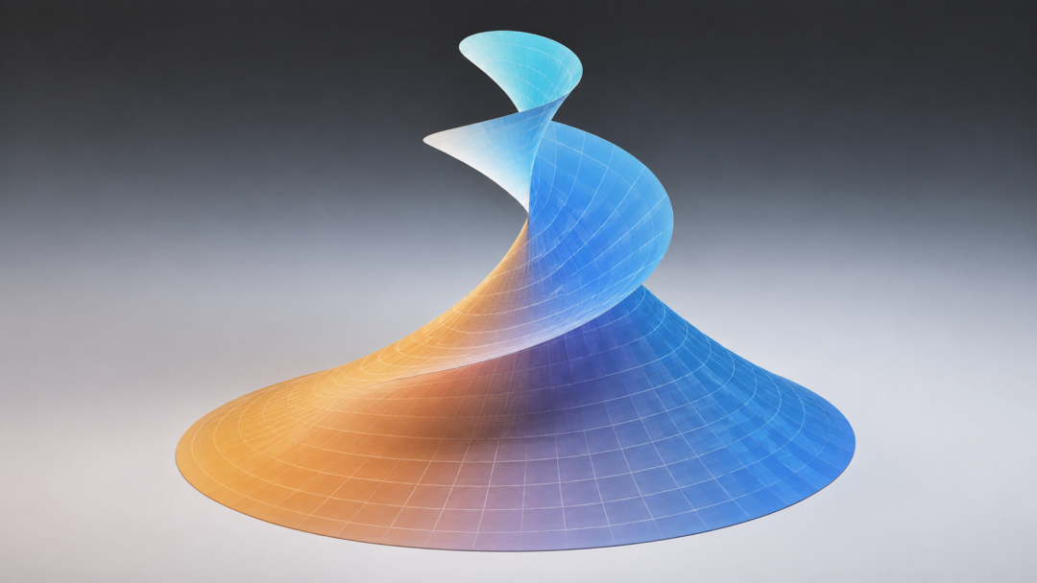
黛布拉：帕普斯圆锥螺旋线是什么，与女神螺旋意识有什么关系？
答：好的。帕普斯圆锥螺旋线是黄金时间线的数学描述，它当然与螺旋意识有关，因为当我们脱离三维现实、提升自身意识时，也更有利于我们显化黄金时间线。
——2025年6月25日 访谈
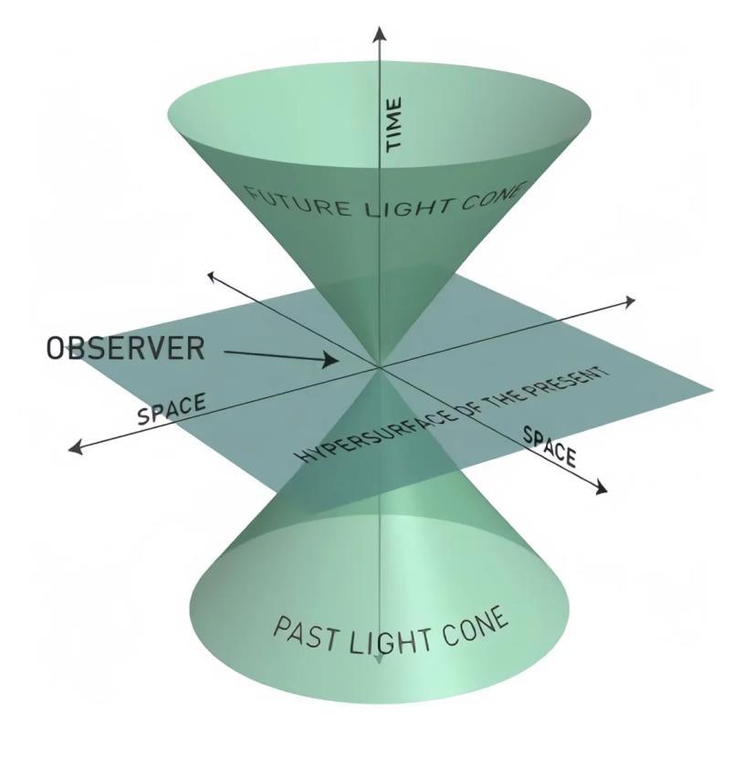
作为显化自己以及行星黄金时间线的重要方式，黄金时间线冥想不可不谓之重要。那么，它为什么这么重要呢？
黛布拉：好的，谢谢。黄金时间线至关重要，我想再和你多讨论一下。为什么每天进行黄金时间线冥想，并去真切观想我们想要的生活，对目前地球上的每个人来说都如此重要呢？
答：每天做黄金时间线冥想，能切实改善我们的生活。通过显化更美好的生活，我们就是在显化新天堂的原型。这一点非常重要，因为这会形成一个共振场，而行星正是通过这个共振场来重获自由。
——2026年7月2日 访谈
时间线滚滚向前，当你了解了时间线的知识并开始以冥想的方式为自己和行星显化黄金时间线时，你就是在用你自己的专注意识，在自己和行星的未来走向上选择了一条正确的道路。
向明
文章更新 · 06/33

爱希斯女神
作者：向明 发布日期：2026-07-30 来源：晶彩未来
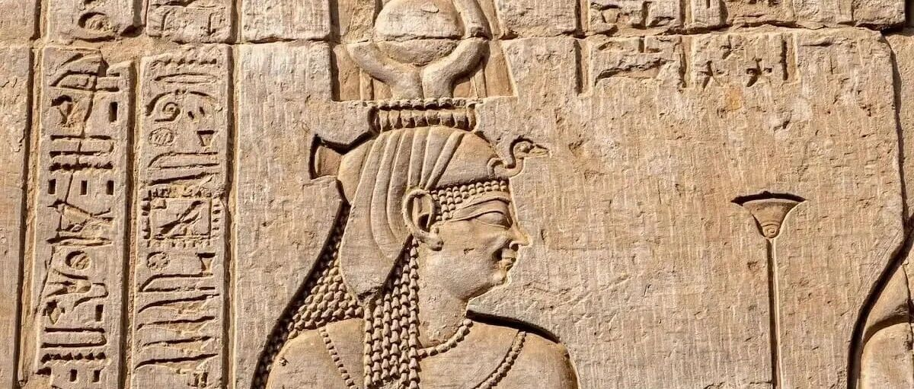
公众号原文：https://mp.weixin.qq.com/s/TrfH6DgoSpEac67oJqxUYw
当欧西里斯倒下时，整个埃及都陷入了黑暗。曾经带来丰收与秩序的神明被阴谋夺去了生命，他的身体被分割，散落在广袤的大地之上。爱希斯没有选择悲伤地离去，而是踏上了一场寻找爱人的漫长旅程。她穿越荒漠与河流，寻找每一块遗失的身体碎片，用自己的智慧和魔法挑战死亡的规则。
最终，她不仅让欧西里斯获得了新生，也守护了他们的孩子荷鲁斯，使正义与王权得以延续。
这便是爱希斯的故事——一个关于爱、牺牲、智慧与重生的故事。她是古埃及神话中最具魅力的女神之一，也是人类文明早期对于女性力量、生命循环和永恒希望的象征。
爱希斯，在古埃及语中意为‘王座’，她最初与王权和家庭守护相关，随着时代发展逐渐成为掌管魔法、生命、治愈与复活的伟大神祇。
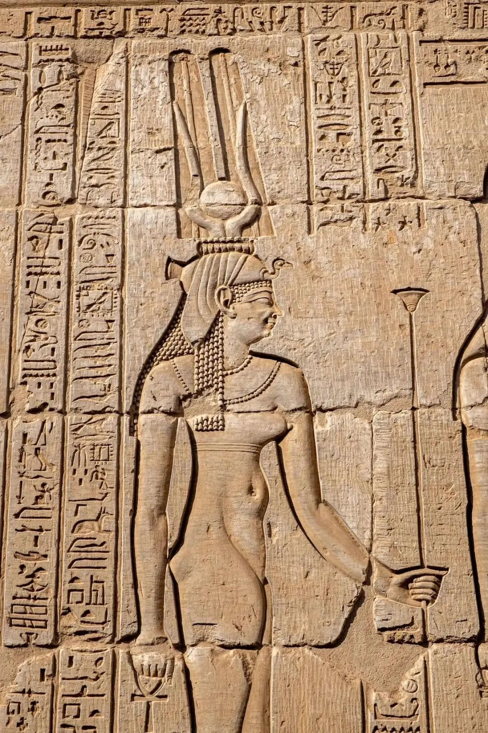
本图中爱希斯女神头上的角是女性哺乳的象征
而事实上，爱希斯只是她知名度最高的身份。她的星际名字是阿斯塔拉。她是来自天狼星的扬升存有，阿斯塔指挥官的双生灵魂，银河白色贵族——谢兰家族的一员（阿塔加提斯，天照大神都是这个灵魂家族的成员）。当时她决定负责在过去 26,000 年的循环中守护地表世界的女神临在。阿斯塔拉在埃及的名字叫奥赛特，在希腊的名字叫爱希斯。在中东的名字叫阿舍拉。爱希斯是她目前最广为人知的名字。
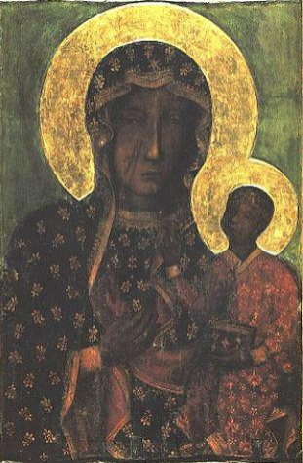
提起爱希斯，相信很多对秘法知识有所了解的人会想到爱希斯奥秘。有的人说爱希斯女神奥秘起源自罗马帝国，但是正宗的爱希斯女神奥秘早在 3500 年前就已经存在。虽然她从埃及中王朝开始遭到打压，但是人类与爱希斯女神的精神连结从未消亡，只是被压抑而已。
人类的很多艺术都与爱希斯有关系： 在音乐上，莫扎特是爱希斯女神的祭司；他透过音乐创作向世人介绍爱希斯女神（莫扎特的歌剧—魔笛有出现爱希斯和欧西里斯的桥段）；在舞蹈上，肚皮舞和其他女神舞蹈都源于爱希斯女神神庙。
盛事之后，地表民众会开始重新学习这些奥秘。那么，在埃及以及后世的神秘学校的爱希斯秘仪包含什么内容呢？
埃及神秘学校尽可能地保存亚特兰提斯神秘学校的纯正知识遗产。埃及神秘学校和后世的希腊-罗马神秘学校教导的爱希斯秘仪，包括以下内容:
1.天地间存在一个只有光与爱而且黑暗无法立足的神圣领域，以及在意识中进入这种神圣领域的技术
2.灵魂不朽论和成就不朽灵魂之道，死后远离执政官并且进入圣光的修行仪轨
3.体现女神临在，并在日常生活中成为女神化身的修行仪轨
4.地底世界的奥秘
5.神圣结合(圣婚)秘仪。
——2017 年 1 月 29 日更新
需要注意的是，过去只有入门学徒可以学习女神秘仪。抹大拉的玛利亚就是其中一位优秀学员，她现在是爱希斯女神的高阶女弟子。
那么社会大众呢？他们则信奉爱希斯是一位已经人格化而且可以消灾解厄的守护女神。或许有眼尖的读者注意到了：在很多爱希斯女神的画像中，她的头顶上总是悬着一轮圆盘，这是什么呢？
黛布拉：好的。当我们看到爱希斯女神的画像时，经常会看到她头顶上方画着一个圆盘。这个圆盘代表什么？是她的灵魂之星脉轮吗？
答：没错，这既是她的灵魂之星脉轮，也象征着她与天狼星系的连结。
——2026年7月2日访谈
巴黎是一座拥有爱希斯女神漩涡的城市，它的名字（Paris）源自于爱希斯女神（Perisis）。这个漩涡点是行星光网格的主要漩涡点之一，与埃及的吉萨门户直接相连。这里的著名建筑——巴黎圣母院的前身就是爱希斯神庙。
12:21 门户跟爱希斯女神有特殊的连结。天狼星系是一个 12:21 有密切连结的星系。在银河宇宙历史当中最黑暗的时刻，它依然为银河系的这一片扇区护持圣光。
爱希斯女神的能量源自天狼星系，天狼星系直接连结着 12:21 门户。在银河系历史上大多数动荡时期，爱希斯女神都是驻守在银河系这片扇区的圣光守护者。
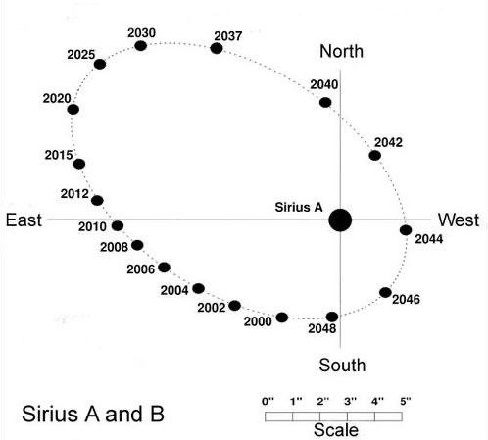
当然，她在7月的扬升门户开启第二阶段活动中也扮演着重要的角色。在最近的更新中，我们惊喜地发现一句话：爱希斯女神重新夺回了她的王冠。那么，这句话到底是什么意思呢？
问: 你在 2012 年曾经在部落格上写到:爱希斯女神取回她的冠冕。我想知道这句话代表什么意思。
答: 这句话是一个象征性代码。它的意思是女神的力量得以在太阳系尤其是地表世界体现。女神的临在长久以来都一直被打压。爱希斯女神取回她的冠冕代表女神临在将再度回到过往的风采。真正的女性能量会开始自由地流动，而地表世界将会出现真实的女性面向。
——2017年1月18日访谈
黛布拉： 好的。这次访谈待会就会告一段过落。我们接下来要回答跟女神相关的问题。你最近的更新提到由于银河中央太阳的活动变得比以前活跃，让新一波的女神能量流入地球。爱希斯取回她的王冠。你最早是在 2012 年提到爱希斯取回她的王冠。你在2017 年的访谈当中解释这句话象征女神在地表世界的显化，特别是在整个太阳系。因为女神临在长期遭到打压。爱希斯女神取回她的王冠象征女神将回重现风华。真正的女性概念可以在能量世界和现实世界当中自由地表现。如果爱希斯在 9 年前就已经取回她的王冠，这句话在今年有什么特别涵义吗? 这个代号在 2012 年和今年出现有什么不一样吗?
答：女神能量是一波又一波来到地球。其中一波女神能量在 2012 年抵达地球。后来又有好几波的女神能量来到地球。另一波的女神能量在今年 10 月抵达地球。这一波女神能量非常重要。因为它改变了一些幕后局势的安排。我现在还不能讲这些事情。不过这些事情相当重要。现在光明势力的某些计划也有所改变并且加快进行。有些事情的情况比以前好上许多。这是完全出乎意料的结果。我之前也没预料到今年10 月会有女神能量来到地球。这波女神能量带来了一些惊喜。女神能量正在增强并且为光明势力准备在明年进行的计划打下基础。
——2021年12月3日访谈
愿读者在阅读此文后，能够更加深入地认识爱希斯女神，感悟她所代表的智慧、慈悲与守护之力。我们亦应从她的精神中获得启迪，在自身能力所及之处护持光明，并将这份光以冥想的形式传递给更多的人。
向明
文章更新 · 07/33

独特的纯净领域-天堂泡泡
作者：向明 发布日期：2026-06-18 来源：晶彩未来
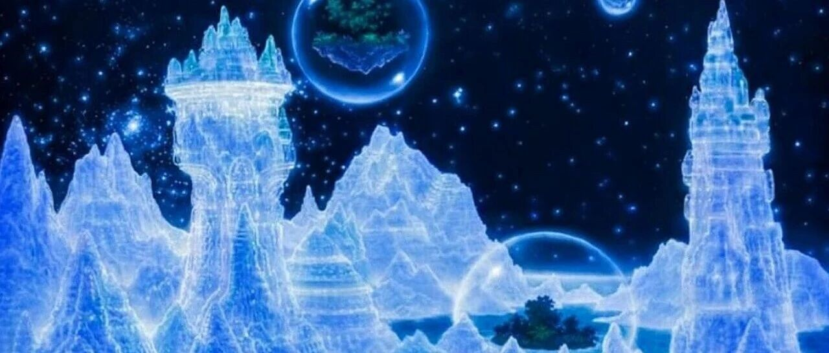
公众号原文：https://mp.weixin.qq.com/s/aBIniU8WO8X2_ldeKnzrnw
在先前的文章中我们提及了一个崭新的概念-天堂泡泡。顾名思义，它就是来自天堂，也就是高维度灵性层面的泡泡。今天我们就来介绍一下这宇宙中独特的纯净领域以及它的重要意义。
首先我们来看看天堂泡泡究竟是什么。
天堂泡泡是纯净的圣光区域,这个区域完全独立于11维度时空连续体内创造的所有物质而存在。
---2019年1月21日 更新
作为完全独立于11维度时空连续体所有物质，没有异常且纯净自然的圣光区域，天堂泡泡来自于神圣本源，且无法被黑暗触及。银河中央太阳乃至宇宙中央太阳所散发出来的正面灵性能量可以形成天堂泡泡。虽然这些天堂泡泡一开始会很小，但是终有一天，随着指数般的增长，人们会意识到这种毫无异常的纯净能量场的存在。
Terry:你曾经提到:来自菩提层的正面灵性能量将会再度沉降到心智层、星光层、乙太层以及地表的现实世界。请问这股正面灵性能量和天堂泡泡之间有什么关联?
答:这股正面灵性能量来自银河中央太阳,而且也来自宇宙中央太阳。它刚开始会逐渐增加,然后按照等比级数倍增。这股能量会开始形成天堂泡泡。刚开始人们不会注意到这些泡泡,因为它们实在太小了。不过这些泡泡是一股完全没有异常的纯净能量。总有一天,人们会注意到他们的存在。
Terry:好的。这么说来,这股正面能量就是天堂泡泡的源头啰?
答:是的。
---2023年1月 访谈
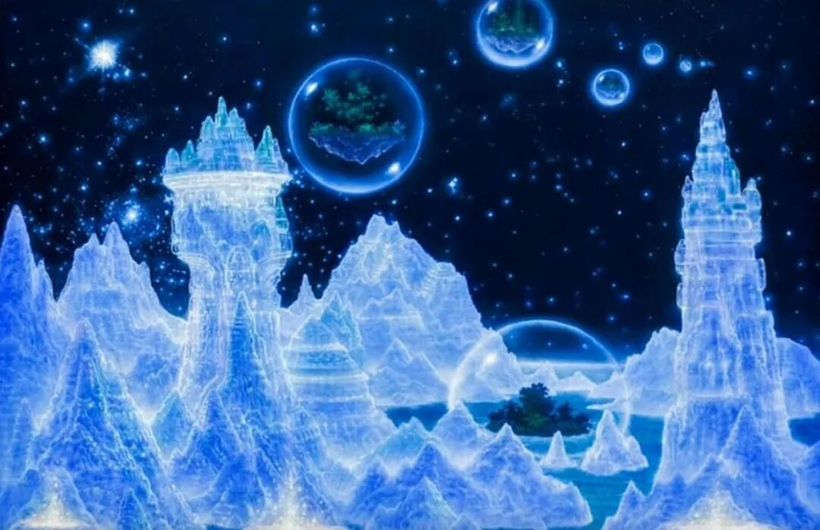
黛布拉:好的,谢谢。你还提到从6月23日开始,天堂泡泡突然开始在世界各地的偏远地区出现,它是一种完全没有异常和扭曲的能量场。你鼓励人们深入大自然,去半径30米内没有其他人的地方。这些泡泡是在所有无人区都会出现,还是只出现在特定区域?我们如何确认自己正在体验它?它们是我们肉眼可见的实体泡泡,还是我们能感觉到的以太泡泡?
答:这些泡泡并非在所有区域都会出现。它们是自发出现的,事先无法预知,相当出人意料。它们不是实体泡泡,而是一种能量场,你能明确感觉到它非常美妙。
黛布拉:所以你说天堂泡泡是自发出现的。这取决于那个空旷地方的人吗?取决于他们的意识吗?是他们的意识创造了这些泡泡吗?
答:这些泡泡是由光明势力创造的。这是一个非常复杂的方程式,有许多因素决定了这些泡泡将在哪里出现、如何出现以及何时出现。
黛布拉:这些泡泡能带来任何身体或情绪上的疗愈吗?
答:是的,绝对可以。
---2025年7月 访谈
那么，我们该如何从宇宙能量的角度来了解天堂泡泡的形成呢？我们曾提过天堂泡泡来自于宇宙的层面。这些天堂泡泡可以到达我们大脑中的松果体。松果体会以一种非常特殊的方式被激活。在松果体被激活后，松果体会散发出特定的频率，并改变我们的能量场，特别是改变我们周围的实相。当越来越多的人有意识地进入和经历这个过程的时候，越来越多的天堂泡泡就会形成。当人们与宇宙中央太阳和宇宙中央种族的频率形成连结的时候，人们有意识地创建这种连结，然后改变就会发生。
当拥有此频率的两个或多个人碰面时，会在能量场中产生某一共振效应。它会进一步改变能量场，改变实相，创造天堂泡泡。这是一个非常强大的能量场，泡泡内外的能量截然不同。天堂泡泡不断膨胀和扩大，然后它们的能量会触发一切需要转化的事物。
当我们对自己的天堂泡泡变得有意识的时候，我们就会开始有意识地用这种方式来共同创造我们的实相。我们开始与同频率的人建立连结。我们甚至将会与宇宙中央太阳合作。天堂泡泡会改变我们的意识和视角，带领我们进入一个新的实相。
那么在扬升门户开启后，我们该如何体验这种纯净的能量呢？答案是走进自然，在保证自己安全的情况下走进方圆30公尺内无人的地方。
除了天狼星系的能量,七姐妹星团的能量也会开始进入地球。（2025年）6月23日开始,全世界的偏远地区突然开始出现天堂泡泡。天堂泡泡是完全没有异常,没有扭曲的能量场域。大家被鼓励深入大自然,而且方圆30公尺内都没有其他人的地方踏青、冥想。现在的大城市还不具备让天堂泡泡成型的条件,但是大家可以前往四下无人的大自然感受天堂泡泡。
---2025年6月 研讨会
黛布拉:很好。请问天堂的实相泡泡开始变大了吗?你在上次的访谈提到人们可以在大自然当中找到天堂泡泡，特别是当我们与其他人距离30码远的时候。请问有其它方法可以让我们体验天堂泡泡吗?
答:如果大家真的想直接体验天堂实相泡泡,请前往大自然并且与其他人至少相隔27公尺远的距离。天堂泡泡是非常纯净的能量，频率非常高。天堂实相泡泡正在缓慢地直接影响全人类，启动人体的昆达里尼。人类的潜意识会体验到越来越多的天堂泡泡。我们目前处于盛事发生之的最后阶段，大家可以预期看到更多人准备好要改变、渴求改变和寻找建设性的方法来触发改变。
---2020年6月 访谈
那么，我们应如何理解天堂泡泡在这个阶段中的意义呢？如果我们把转变比作烧开水，那么在烧开水的过程中出现的水蒸气气泡，便类似于天堂泡泡。这相当于在旧的实相中产生的新实相。
愿大家能够了解到天堂泡泡的内涵。尽管一个人的力量微不足道，但我们可以用自身的专注意识，校准自身的个人时间线。我们只有通过这种内在校准，才能为行星带来更有效的贡献。当专注意识的火花凝聚成熊熊烈火，那一潭看似平静的大海也会沸腾。
向明
文章更新 · 08/33

异常：起源
作者：向明 发布日期：2026-06-11 来源：晶彩未来

公众号原文：https://mp.weixin.qq.com/s/K2DmID_O51njKneoaBaWow
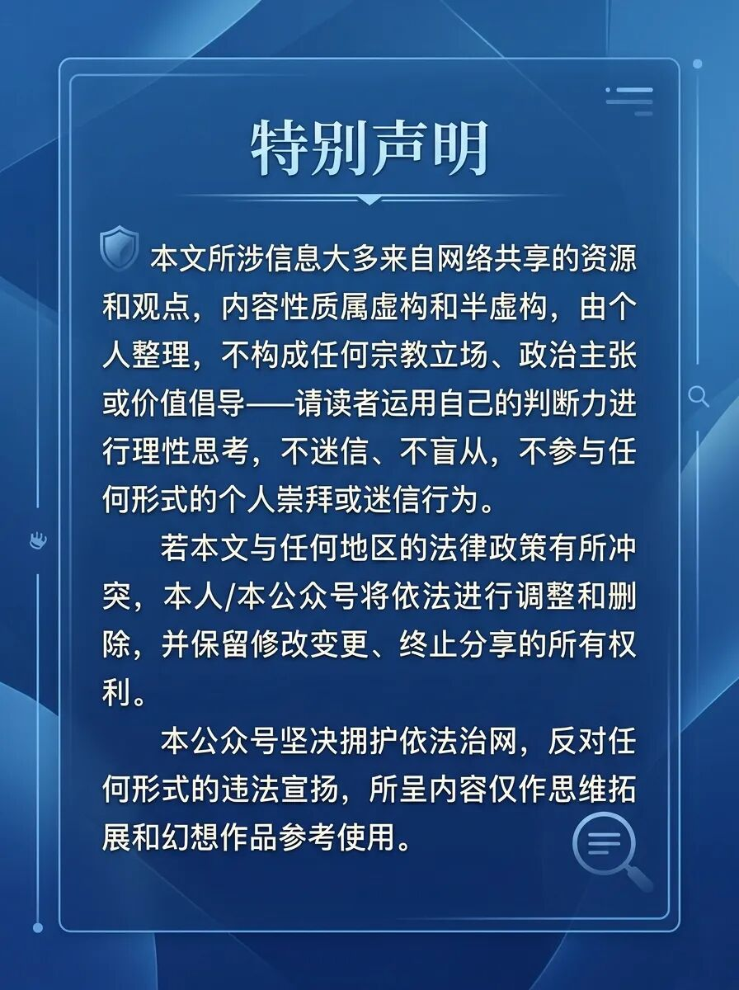
先前的很多文章都在论述我们如何以自己的力量协助光明势力清理异常。然而，或许大家还不知道异常是什么，亦或是大家可能大致了解异常以何种方式存在，但却不知道它的起源。俗话说：“知己知彼，百战不殆”，今天我们就来从崭新的角度，来分析一下异常的起源和本质，从而让大家对清理异常形成更深刻的认识。
让我们来揭晓主要异常的本质：
主要异常是一个随机波函数、卡拉比-丘流形的扭曲、微型黑洞场域、量子波动旋绕场、一个会不断尝试压抑圣光的反生命半意识场。作为合一的对立面,主要异常在宇宙造物过程中是纯属偶然的存在。主要异常是造物过程中的重大失误,也是所有苦难的根源。所有残余的主要异常现在都聚集在地表周围的空间,等待最后的转化。这个转化将会让行星完整地重获自由,为银河家族补上最后一个光之点。
---2013年5月22日更新
简要地说，主要异常包含所有可能性，所有在量子层面上尚未显化的主要异常波函数组合（扰动）。我们在先前的文章也提及过不同的造物层面。电浆层这道分隔物质世界和以太层的“隔离带”以及分隔较高心智层（玛那层）和菩提层的“天界”，均是因为这些层面被主要异常扭曲在一起形成的。虽然在更高的层面上没有黑暗，但是异常仍有其表现形式。那就是信息的匮乏。在第五维度之上，异常显化成了无疆的屏幕，遮蔽了所有解决宇宙浩劫的情报和答案。
Rob–在低级的层面事物被划分出来,你是否同意在高级纯粹的正面层面上这种现象不存在?
答–在这里它不存在。在5D和更高的维度不会以黑暗和任何负面,或者苦难形式存在。它只是作为理解的缺失,或者缺少立刻转化这个异常的力量而存在。这就是为何扬升大师和所有那些开悟的存在没有所有答案的原因,他们没有立刻转变地球局面的全能。这就是为何事情花了这么长时间。
---2015年7月15日 访谈
问:五维以上显化成缺乏情资和答案的主要异常依然存在吗?
答:它仍然以某种形式存在。虽然它不会像过去一样直接影响扬升存有,但是他们仍然不完全了解主要异常。他们也不明白主要异常对圣光的反应,因而他们很难预测局势会如何发展。
---2017年12月23日访谈
正如物理学中光和波是一体两面的，灵性和物质也是一体两面的，其背后的本质是神圣本源与主要异常的互动。
灵性和物质是一体两面的。灵性是波,物质是粒子,两者是一体两面。灵性和物质讲的是神圣源头和主要异常的互动关系。可以把灵性转化成物质也可以将物质转化成灵性,可以透过转化逆变漩涡。刚刚讲到炼金术还有物质显化科技,只要你会使用转化内化漩涡就可以将以太物质转化成日常用品。可以用转化内化将身体转化成光体。
---2016年7月17日 扬升会议
本宇宙周期具有特殊性。因为在这个宇宙周期中，异常被完全显化，异常和自由意志的互动成为了黑暗的起源。不过，在异常被完全显化后，它也必将被完全解决。
或许你在了解异常是什么之后，会发出疑问：我们化身转世为人体验异常的意义是什么？答案很显然，为了转化宇宙主要异常。即使身为人伴随着不愉快，但是当你站在更高的视角来看时，你会发现，这个过程仍然是有必要的。
与会者:我们已经都知道所有真相,为什么还停留在这体验?
答:身为人的目的就是要转化宇宙主要异常。过去没有种族了解主要异常,所以才称为异常,所以身为人的经验可以让其他种族更了解主要异常。我们在一个尴尬处境。当人多少有帮助,人类生活不一定愉快,对宇宙却是有需要的。
---2016年7月2日 扬升会议
在神圣本源与主要异常的互动中，宇宙被创造出来，我们的灵魂也是由这条路径被创造出来的。不过，在先前的宇宙周期中，主要异常一直以潜在可能性的方式存在，而没有像本宇宙周期一样完全显化。而只有经过体验异常，神圣本源才能吸收和转化异常。
问:物质宇宙据估计已经137亿岁了。这么说来,主要异常存在的时间比这个宇宙还久吗？
答:主要异常也存在于以前的许多宇宙和过去的宇宙循环。它一直以潜在可能的模式存在。这种潜在可能是过去神圣本源和潜在主要异常互动的结果。一旦宇宙出现在时空连续体,主要异常就会因为和神圣本源的互动从潜在事物变成现实。
---2017年6月29日 访谈
Rob–这里有一个问题,你可以说你不知道。这个问题是,源头如何创造灵魂?
答–通过源头和随机性,宇宙主要异常之间的动态交互作用,灵魂被创造出来。因为源头吸收和转化异常的唯一方法就是体验它,我们源头,我们合一的投射,源头灵魂的投射进入到这个宇宙主要异常中。所以这是两股强大且相反力量的一种互动。
---2015年7月15日 访谈
挠场这一宇宙中重要结构也是神圣本源和主要异常互动的结果。挠场是主要异常进入时空连续体的变化形态。
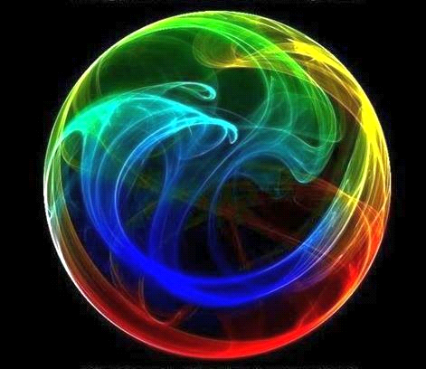
这是卡拉比-丘流形。这是时空连续体在11维度的模样。这个环面挠场有个中心点。这是宇宙实相本应该有的样子。量子异常越多,扭曲就越多。这里面还没有到完美的状态。目前这已经算很漂亮,但是有些异常所以不够完美。如果一个超大质量的东西以非常致密的方式砸到时空连续体,就会形成黑洞。当一个密度和质量极大的物体进入时空而且达成临界质量,它就会形成事件视界。
Lynn–下面这个说法你觉得对不对:在时间中旅行就是抵消空间分歧在空间中旅行。
答–这是时空连续体之间的关系的一种解释。一种第四维度时空连续体的解释。空间和时间,就像阴和阳,像是彼此的两个反射,它们都是源头和主要异常之间的互动产物。
---2017年5月29日访谈
主要异常经历过三次突变。在最后一次突变时，量子泡沫当中开始出现原本不存在的次量子异常。次量子异常是一种遍布整个宇宙,而尺度小于普朗克长度(10的负35次方米)的量子异常。根据“跨普朗克审查制度猜想”,任何手段都无法探测到次量子异常。虽然次量子异常极小，但是其负面作用极大。因为它正是各种负面体验和情绪的主要根源。
光明势力也在清除次量子异常。他们发现次量子异常的浓度和清理难度都超出原先的预期。次量子异常是各种负面体验和情绪的主要根源,也是目前阻挡事件发生的主要障碍。它还很大程度上依然会阻挡菩提层的圣光进入地表世界。
---2023年6月8日更新
次量子异常中并非空无一物。有一种生物，它们因蛰伏在次量子异常中，而被形象的称呼为“潜伏者”。潜伏者会通过量子波动散发来自次量子虚空的异常。这些异常扭曲了地表世界的元素精华,而且影响范围包括地表世界的电浆层、以太层、星光层和心智层。潜伏者可以操控被扭曲的元素精华并且增加或减少这种元素精华在不同层面的量子波动。它通过这种方式来影响地表人类。因此，潜伏者也可以视为二元性的开端。
值得庆幸的是，当主要异常清理到一定程度时，黑暗就再无生存空间了，因为银河大爱波可以消灭行星上所有负面的人事物。
问:从科学的观点来看,请问来自银河中央太阳的银河大爱波要如何消灭地球上所有负面的人事物。
答:一旦神圣本源转化足够多的异常,负面的人事物就不可能继续存在。一旦主要异常减少到一定的程度,理论上就不可能产生负面的人事物,因此他们理论上也就不可能存在。一旦主要异常消失到一定的程度,黑暗也会跟着消失。
---2021年12月访谈
我们也需要了解一下异常在我们身上存在的情况。现在，我们人类的身心灵跟次量子异常是绑定在一起的。光明势力正帮我们清除全身的次量子异常。
我们在其他文章中介绍了很多清理异常的方法，让我们再来认识一下更多的方法。
首先就是保持平静，它能帮助我们在量子层面上保持平衡。
EM:量子异常,行星主要异常冲积漩涡,聚集这个宇宙的所有偶然性,导致人们那些怪异的行为。黑暗势力繁多的策略维持行星的隔离状态,似乎非常成功。大多数人疲惫不堪,认为绝对没有办法对抗这些异常,觉得高我把自己遗弃在这个活生生的监狱里。可是有一些来源提到这个量子异常不是没有办法解决。除了光明势力正在逐层撕下帷幕,在个人层面量子异常能透过一个量子方法处理,这个方法称为寂静无声的中心QuietCenterofStillness。什么是寂静无声的中心?你是否同意这是人们在个人层面上可以做的事来协助行星姐放?
答:是的。寂静无声的中心是沉默观照内在,是观察者。仅仅通过观察就溶解了部分主要异常。这是人们帮助姐放的所能做的其中一件最重要的事。
EM:所以平静下来确实帮助人们在量子层面上更能保持平衡,因而这绝对不是不值一提的。
答:是的!
---2016年3月4日访谈
当然，连结自己的高我一直都是避免被异常干扰的有效途径。
问:光工应该如何保护自己免受主要异常的影响?
答:核心是与你的高我连结。你与你的更高自我连结得越多,你就越受到保护。
---2024年2月3日会议
同时，放下过去的积怨，愤懑和旧伤也是切断异常与自身纠缠的良好方法。
黛布拉：明白了，所以该激活时自然就会激活。现在，在我们的最后一部分访谈里，我想谈谈关于疗愈的话题。在先前的会议上，你说很多人还没有放下他们的创伤和信仰系统，在扬升门户开启后，人类应该主动用自己的自由意志去放下过去，并切断自身与异常之间的纠缠。怎么做最好呢，你能给我们一些建议吗？
答：简单来说，就是愿意放下过去，放下旧怨，积懑和以往的伤痛，并超越它们。
---2025年7月访谈
行星上存在的异常往往会干扰我们的显化过程。如果我们遇到的问题很大，那么我们不应好高骛远，而是可以先从解决自己能处理的小问题开始。因为这样可以形成一个正面谐振场让事情更容易解决。因此，我们应远离这些混乱和异常，让这些混乱和异常自行消退。此时，时间线就会自主重塑并产生新的可能性。我们应记住显化最好的时间点是自己身心平衡并可以完整使用自己自由意志的时候。
如果大家遇到很大的问题,就最好不要想一次就解决这个大问题,而是先解决自己能处理的小问题这会形成一个正面谐振场让事情变得更容易解决。大家在一个环境中遭遇到负面时间线可以先解决小问题,然后在下个显化循环开始的时候,这个问题就会变得越来越简单。不同的事情会有不同的显化循环。比较小的事情就有比较小的循环。复杂的事情自然就有复杂循环。如果一件事情出错了,我们解决大问题中的小问题,等到下个显化循环开始时,事情就开始变得更平稳容易了。
---2023年4月9日扬升会议
扬升是我们达成终极目标的一个过程。我们的目标是摆脱三维现实的束缚并获得解脱。在此过程中，我们会和自己的高我或灵魂合为一体。因此，对异常和三维生活的依恋也必将越来越弱。
我们都拥有自由意志，因此，我们可以在意识到异常的存在及其危害之后，选择光明，为自己和行星显化最正面的黄金时间线。在这个过程中，你不仅在为自己摆脱异常走向扬升而努力，更是以集中意识帮助行星，促成行星和平走向盛事的最佳方式。因此，参加这一冥想可谓利人利己之典范。
向明
文章更新 · 09/33

敞开心扉
作者：向明 发布日期：2026-06-03 来源：晶彩未来

公众号原文：https://mp.weixin.qq.com/s/P__n_FKBSoOSKw2ZBe9EcA
生活在当下，我们或许已经习惯了压抑自己的情绪，压抑自己的真实感受。然而，如果我们一直这么压抑，那么冲突便会发生。这是为什么呢？答案很简单：因为你隐瞒了真相，隐藏了真实的自我。因此，我们本就不应抑制情感，而是需要敞开心扉，正视自己的情感，并对自己完全诚实。
或许有人会疑问：对自己完全诚实究竟有什么用处？事实上，这一行为意义重大，首先，对自己完全诚实可以释放自己的疑虑，从而让自己变得更为坦然。
Richard–我们如何释放疑虑?
答–知晓你自己,知道自己的动机,对自己诚实并且整合自己的各个部分。
---2015年10月18日 访谈
此外，这一行为还有其他意义。有的人害怕面对自己，是因为自己有一些创伤和阴影。然而，对自己完全诚实能够整合、清理并转化自己的阴影。即使是遇到压抑或创伤记忆，清醒并客观看待这一过程也至关重要。因为在这个过程中，光明始终与你同在，即使在你进入深层的疗愈阶段感觉四周都是黑暗看不到希望的时候。转化阴影并非重新体验曾经的创伤，而是一个类似破茧成蝶的过程。当你转化掉曾经的创伤时，你会从过去发生的事情学到新的道理。
EM: 整合阴影的方法是什么?你能不能举一些例子?
答: 这个原理很简单,要对自己诚实,承认所有内在阴影的面向,观察它们并充满爱意的察觉这一切,然后它们将会得到转化。
---2017年6月13日 访谈
黛布拉：那关于清理转化我们内在的阴影与恐惧，进行内在疗愈也同样重要对吗？
答：是的。关于转化内在的阴影，我会说绝对要对自己诚实，不要对自己说谎。承认和认知到目前的状态，接下来你才会有机会对其进行转变。
黛布拉：我们如何一边进行深度的疗愈，一边让自己守住那份圣光？对于那些遭遇压抑和创伤记忆的人们，是否有必要回顾那些记忆进行疗愈？
答：实际上，当你进入到深层的创伤疗愈时，总是会有更多的圣光守护着你。所以当你进到深度的疗愈阶段时，你可能会感觉到一切四周都是黑暗而看不见任何希望。一旦你坚持清理并且客观看待整个过程，你会疗愈越来越轻松。只要保持客观并且坚持下去，慢慢地你会发现，每当你清理掉每一层创伤时，这些过去的经验都会像是埋藏在心底的礼物。
黛布拉：但如果人们压抑着那些不敢面对的创伤记忆呢？他们是否有必要完全回想起那些记忆才能完全疗愈？
答：他们得回想起一些重要关键的记忆。虽然不需要回想起全部的特定细节，但是需要回想起创伤记忆当中的时间点和发生了什么事情。
---2020年3月 访谈
问：请问你会如何描述阴影疗愈(shadowwork)？很多人对这个词汇感到很困惑和不了解。
答:疗愈心理阴影的时候要对自己诚实。不管你发现什么样的阴影。首先要承认它、感受它并且体验这种阴影,最后进行转化。
---2023年6月 专题访谈
在前面的文章中我们曾说过，与自己的灵魂建立连结是至关重要的。它是显化个人黄金时间线的两个核心要点之一。“意诚而后心正”是我们耳熟能详的道理，这句话用在与“我是临在”建立连结从而校准自我上也不假。当你对自己诚实（意诚）时，你正是开始迈出与你自己的“我是临在”建立连结并校准自我（心正）的第一步。
Rob–好的。我想问另外一个问题。我们还剩几分钟,有多几分钟的时间。与你的灵魂接触的最好方法是什么呢?
答–首先,要对自己绝对地真诚。其次,允许自己感受到自己的情绪,然后进行整合。第三,欣赏美丽的事物。第四,冥想。
---2014年12月23日 访谈
EM: 如果人们想与自己的”我是临在”有完全的连结,首先应该怎么做?比如诚实的面对自己的灵魂吗?
答: 是的,这是一个好的开始。
---2017年6月13日 访谈
从上面我们也不难发现，参加光明势力呼吁的冥想也是能够接触灵魂的重要方法之一。
另外，当我们使用抉择的力量时（比如实践显化法则），我们更需要对自己诚实。“罗马不是一天建成的”，此话十分适用于听从内在指引上，听从内在指引不是一个一蹴而就的过程，需要大家反复尝试和修正。内在指引如同肌肉，当你反复训练时，你的内在指引会越来越强。
问:我有时候按照内在指引做事情也没有得到良好的结果。请问真正的内在指引是什么感觉?
答:听从内在指引是一个反复尝试和修正的过程。大家需要多加练习而且要对自己诚实。
---2017年12月23日 访谈
那么，当人人经由对自己诚实从而与高我连结时，将会是怎样的风景呢？
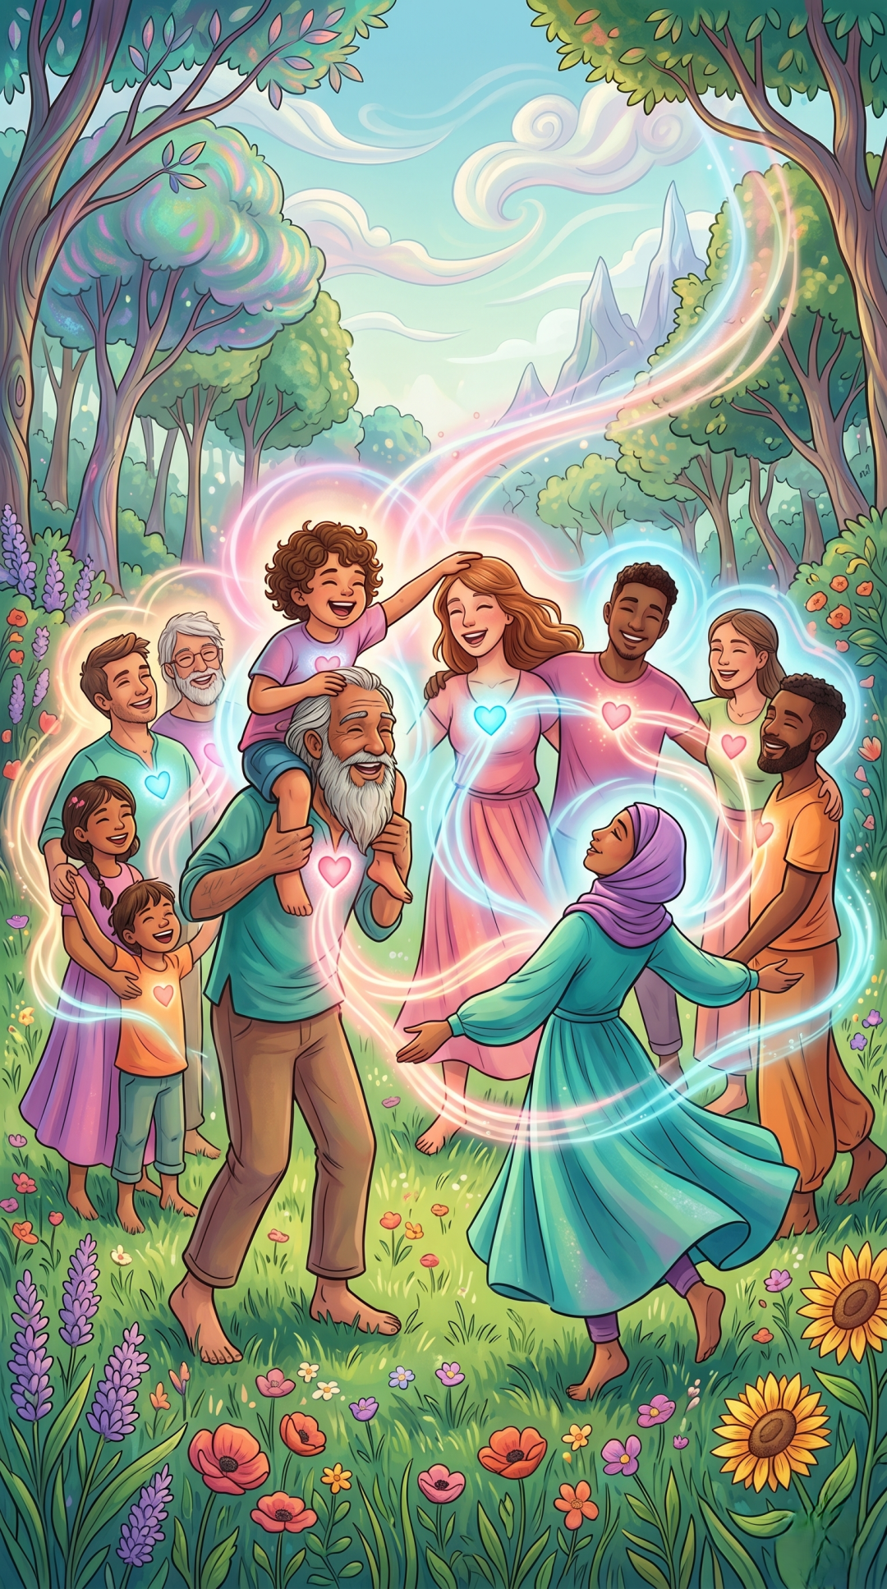
届时，人们不再会有勾心斗角，不再会有尔虞我诈。因此，人人都会感到安全，从而敞开心扉。当人们敞开心扉时，能量将会流向他们的心轮。这并非是仅存在于幻想中的空中楼阁，而本就是一种自然的意识状态。当心轮“爱的能量”被连结时，你的肉体、情绪体（星光体）和心智体将会被平衡。大家肯定都希望疾病消失，那么，这会以怎样的方式实现呢？当这些能量身体被平衡时，那些疾病便将会成为遥远的历史--没错，疾病会彻底消失，人人都会健康而和谐地生活。
当人人感到安全时，人们便可自由地交谈和表达自我。于是，表达自己“内在小孩”的行为也不再会冠以幼稚的骂名，而会被视为每个人内心深处自然的流露。
那么，我们能做什么让这个美好未来成真呢？答案很简单：我们可以从显化自己的个人黄金时间线开始。也许有人会认为，这种行为是自私自利。但是，“磨刀不误砍柴功”，只有当我们通过这一方式校准自我后，我们才能更高效地为集体进程做出贡献。因此，让我们现在就开始行动吧。
向明
文章更新 · 10/33

聚川成海
作者：向明 发布日期：2026-05-27 来源：晶彩未来
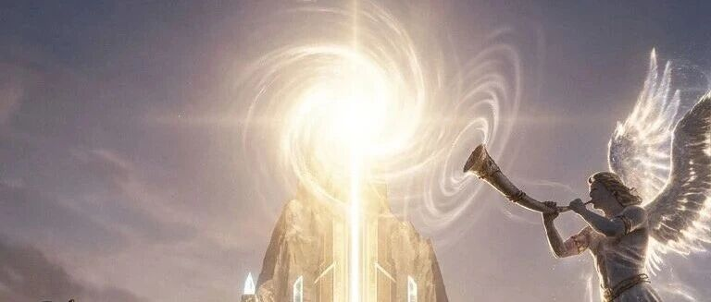
公众号原文：https://mp.weixin.qq.com/s/TvCfTtQEtMw1vNqLBxES4w

当前仍需将推进个人黄金时间线作为首要任务。
---2026年4月20日更新
相信大家看到这段文字的时候都会觉得意外：推进我自己的黄金时间线，真的有这么重要吗？事实确实如此。因为当我们每个人的黄金时间线汇聚在一起时，就会汇集成行星的黄金时间线，正如每一条溪流汇聚成浩瀚的大海。
首先，个体的校准极其重要。只有通过校准自己的黄金时间线，才能更清晰，更一致，更有效地为集体进程作出贡献。
首先是个体的校准，然后才能帮助集体。
---2026年4月26日 波哥大研讨会
其次，显化自己的黄金时间线意味着你开始实践显化法则。显化法则并不是一个虚幻的神话，更不是虚伪的骗局，而是真实可实践的科学法则。我们在先前的文章中介绍过显化法则的三部曲--明确的抉择，祈请和具体的行动。（拓展阅读：心想事成的秘密：显化法则）而显化自己的黄金时间线，对我们来说正是一个去实践这一科学法则的绝佳机会。
因此，当你调动自己所有的感官去观想自己最理想的时间线在几周、几个月乃至更长的时间如电影般徐徐浮现时，你，正是在以最佳的方式，实践显化法则。在这部优雅，轻松，快乐的喜剧电影里，主角不是别人，正是你自己。更重要的一点是，我们经常看到的电影是虚构的，而你自己的这部“黄金时间线”电影，可是发生在现实中的。
相信大家已经明白显化个人黄金时间线对于个人的重大意义了。“工欲善其事，必先利其器”，那么，怎么做才能更有效呢？根据光明势力的传达，显化个人黄金时间线的要点有以下两条：每天与你的灵魂或高我建立连结和清楚知道你想创造什么。那么，我们不妨来看一下如何和自己的灵魂（高我）建立连结。
不过，首先澄清一点，高我和灵魂等说法是同一件事物的不同表达，但无论我们在使用哪个词语，我们所描述的内容都是一样的。
Rob–好的,在高我和灵魂之间有什么不同呢?他们两者是一样的吗?你能不能解释它们的不同职责?
答–基本上,关于同一件事物有两种表达。这是你们自身的内在临在。你可以把它描述为灵魂或者高我,它就是真正的你。
---2014年8月26日 访谈
在你连结高我的时候，你的意识水平也会提升，最直观的体现就是冥想能力的提升。一言以蔽之，连结高我就像一台靠近扬声器的麦克风，尽管一开始发出的声音或许微小，但是在反复的扩音之下，就会发出灵性的最强音。
Lynn–我有一个冥想问题。当我随意地冥想,我能达到一个静止状态,2-3小时里没有想法或者非常少的想法。当我定期冥想时我无法在脑海中达到这种静止状态。换句话说,我尝试有规律地这么做,但感到被干扰。定期的练习是否比随意偶然的冥想练习更难?
答–如果你有规律地做,你不能期待总是有相同的结果。如果你只是在受到启发时这么做,你会在短期获得更多成功但长期来说成果更少,这取决于你。
Lynn–你建议怎样使这个过程更容易?
答–你的集中力需要一直连结你的高我,然后整个过程将会更加容易。
---2017年3月 访谈
同时，我们也曾多次提过，扬升的目的就是把高我带入到你的所有身体中。
（拓展阅读：具体行动的方式：黄金时间线 “我是临在”：关于我是临在）
清楚你想创造什么，就需要你善用自己的判断力。虽然我们曾提及过显化这一过程来自心智层面，但是，真正的判断力只能在连结高我时才能体现。因此，重中之重还是连结高我。当你选择把更多的注意力放在连结高我和助力显化的力量时，你的恐惧将不复存在。“道阻且长，行则将至”，或许你想显化的目标极其宏大，但是如果你专注连结高我，那么你既不需要担心更不需要恐惧。因为尽管你或许不能让显化立即生效，但是你始终在正道上阔步前行。
最重要的是专注于内在的光，内在的高我，然后按着那个指引而行。
---2014年10月20日 访谈
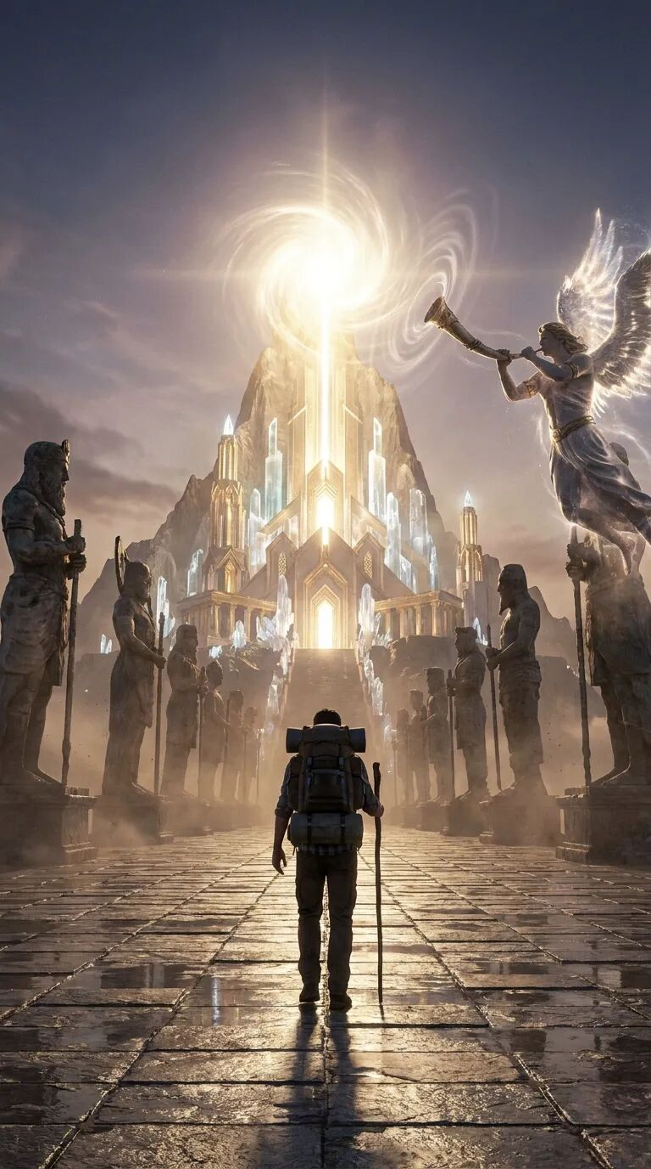
有人可能认为显化自己的黄金时间线是一件自私甚至损人利己的事情，这种想法是大错特错的。显化自己的黄金时间线不仅不是自私自利的行为，祂还有更深远的意义。当显化自己的黄金时间线时，你开始连结你的高我并切断与“潜伏者”的纠缠。那么，“潜伏者”是什么呢？这是一种寄生在次量子异常的次量子黏块。由此我们可知，我们在为自己显化黄金时间线的同时，又协助了光明势力清理异常。可谓一举多得。
因此，为自己显化黄金时间线并不是简简单单的自私自利，而是和其他光明势力推荐的冥想一样，是利人利己，一举多得的事情。如此好事，何乐而不为？
同时，我们也不难发现，积极显化自己黄金时间线的人会得到更多的奖励。当你努力连结高我，积极锚定黄金时间线时，惊喜便会悄然而至。星际接触的第一阶段是光明势力的心电感应接触。那么，哪些人将会被接触呢？答案很简单：正是这些努力连结高我，积极锚定黄金时间线的人。由此可见，“多劳多得”这句话应用在锚定黄金时间线上不可不谓之天衣无缝。
所以，现在正是开始的良机！今年是2026年，也是丙午马年（也就是60年一遇的火马年），而火马正象征着行动的力量。同时，自2026年3月7日起（至7月9日），我们已经进入了个人灵性成长加速的阶段，这正是占尽了天时地利。
那么，我们需要做什么呢？你不需要每天拼死拼活，仅需要每天花出15分钟，便能为自己锚定黄金时间线，同时协助光明势力清理异常。并且，你做得越积极，获得光明势力的心电感应的惊喜的可能性就越大。相信行动的力量，美好的未来就掌握在你的专注意志之下。
向明
文章更新 · 11/33

内在小孩
作者：向明 发布日期：2026-05-19 来源：晶彩未来

公众号原文：https://mp.weixin.qq.com/s/BKNm3P18-170RkP0PqMwnQ
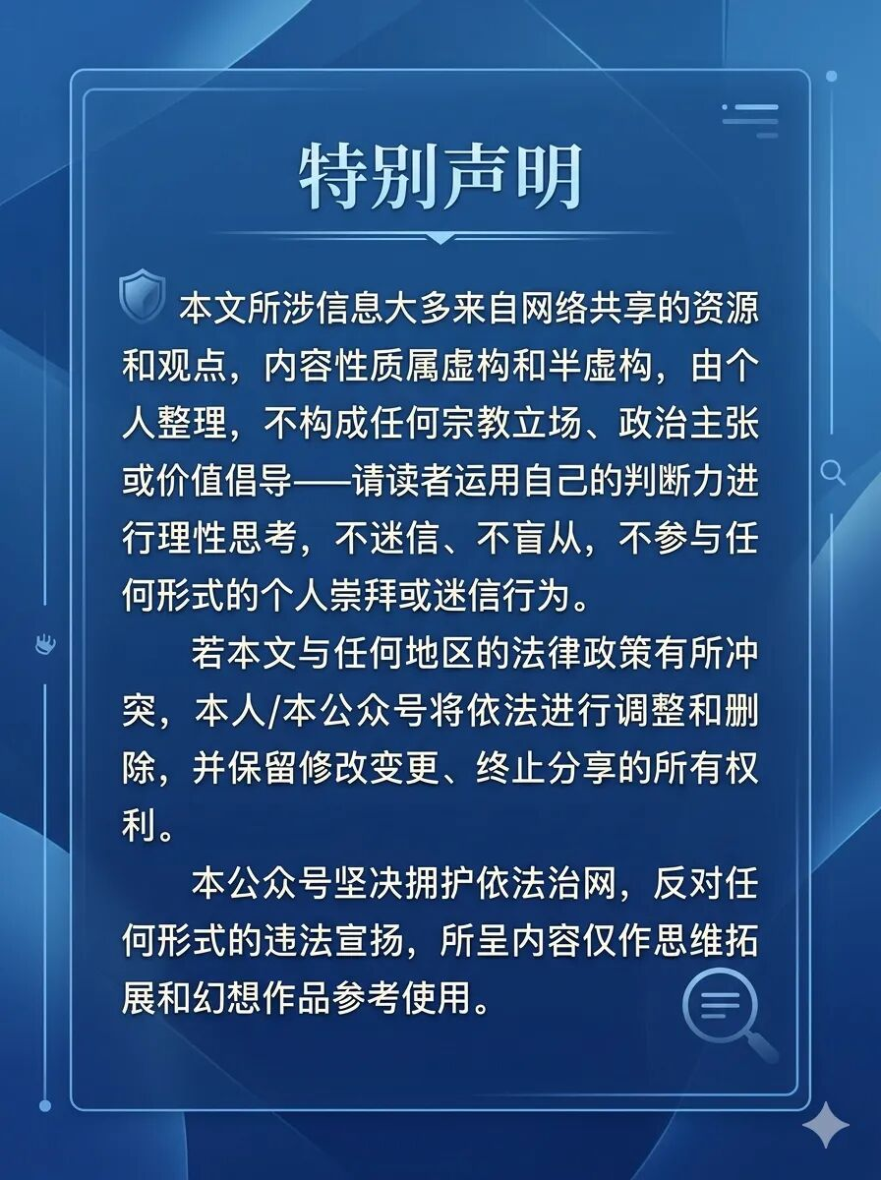
随着我们年龄的增长，我们多了一分经验和智慧，却似乎总觉得少了点什么。也许，与童年一并离开的，还有当初的那份纯真和无邪。
长大成人后，你不再蹲下看蚂蚁搬家，怕弄脏裤脚，更怕耽搁打卡时间。听到一个真正好笑的笑话，你第一反应不是笑出声，而是先环顾四周，确认有没有人投来“不体面”的目光。路过儿童乐园时你下意识加快脚步，好像多看一眼滑梯，心里那个想爬上去的念头就会破土而出。你想在手账本上贴满亮闪闪的卡通贴纸，可最后只留下一本素净的待办清单。你好奇天为什么蓝得那样好看，话到嘴边却咽了回去，因为你知道大人不该问“没用”的问题。你收起抽屉里的漫画和玩具，摆上成功学和理财指南，告诉自己这才是正经事。同事聊起童年游戏，你假装不感兴趣，其实心里已经跳了好几下皮筋。小孩兴冲冲递给你一块圆石头，你脱口而出“脏，快去洗手”，浑然不觉你复刻了当年最讨厌的大人语气。你开始用“这有什么用”丈量一切，把画画、看云、发呆、踩水洼统统打入幼稚的另册。你强迫情绪变得标准——感动要克制，兴奋要得体，连悲伤都得拿捏分寸，仿佛任何一种满溢都是失态。好奇心被圈养在“专业提升”的范围内，忘记了自己曾经对宇宙的好奇；想象力被压缩成PPT上的示意图，忘记了曾经对未来的幻想。那个曾经相信石头会说话、影子有生命的你，就在这一件件被藏起的“小事”里，渐渐哑了声，缩进内心最深的角落。

如果你有这种感悟，说明你的孩童天性正被压抑。或许你会问：纯真，只是指纯洁真挚，不做作。难道这也有灵性原型吗？答案是肯定的。这个灵性原型的名字就叫内在小孩。这个灵性原型就代表内在纯真。
我们先前讲过“我是临在”，祂是一个人的真正本质。也是一个人的神圣自我。那么，内在小孩和“我是临在”的关系是什么呢？
问:请问我是临在、神圣男性、神圣女性和内在小孩之间到底是什么关系?
答:我是临在是人的真正本质,也就是一个人的神圣自我。祂具有男性和女性的面向。这两个面向在我是临在当中保持着完美的平衡。内在小孩是一个转世的灵魂。他是我是临在转生到现实世界之后的一部分。
---2023年1月 联合访谈
由此可知，内在小孩是“我是临在”转生到现实世界之后的一部分。
也许有人会认为：因为纯真会随着成长而丢失，因此，纯真的能量没有任何意义。这种想法是大错特错的。这正是对内在小孩的否定的表现。
事实上，重新唤醒、重新整合、重新表达内在小孩至关重要，因为内在童真是触及情感的关键。纯真从来不是成长的弃子，而是灵魂本真的状态。纯真意味着内在本我和外在自我之间的虚假对立荡然无存，意味着自然地活在当下，没有任何算计，没有任何操控。这，才是行星上本该有的意识状态。
当内在小孩被充分唤醒时，当这份临在被充分整合之后，人们终会认识到纯真的力量。就会开始与其他物种建立起联系。人与自然和谐共生将会成为现实。届时，动物因人类而承受的压力也会自动被化解和疗愈，从而变得更加自由自在。也许你会问：这和转变有什么关系？事实上，这正是转变进程的一部分。
实际上，这种能量不仅有上述的意义，祂还能够协助行星姐放。
问：随着我们长大，纯真与纯净的能量经常遭到压制，这些能量如何帮助行星姐放？我们如何恢复这些能量？答：与你的“内在小孩”建立连结，就能唤醒这些能量。这些能量能显化出神圣恩典和神圣介入。这会加快介入进程，有助于姐放地球。
---2026年3月14日 布里斯班会议
当然，正面的外星存有--七姐妹星人也正在协助疗愈大家的内在小孩。祂们会传送强大的疗愈频率给许多光工和光战士。这些频率会疗愈他们的内在小孩，提升他们与灵魂之星脉轮（位于头顶上方约20cm的脉轮）的连接，并且疗愈他们的心轮。
那么，有没有扬升大师负责启动每一个人类内在的神圣孩子面向？当然有，祂就是著名的荷路斯（也叫格涅沙）。
Untwine:格涅沙是荷路斯的面向,或者不是?
答:你可以说荷路斯或者格涅沙是孩子的象征代表。
Untwine:但扬升了的存有不生育,是吗。
答:他们不需要生育,但他们仍然可以保持他们所显化的原型。所以有一个扬升大师他的目的是要启动每一个人类内在的神圣孩子(的面向),他就是荷路斯,或者格涅沙,或者不同神话里的其他名字。
Untwine:能不能多说一点这个原型,它的目的是什么?
答:这个原型的目的是唤醒内在小孩,就是每个人类的内在纯真,内在童真是触及情感的关键。
---2015年3月15日 访谈
在未来（盛事的某个阶段之后），由于人们逐渐意识到冲突是本不必要的，因此，人们将会拥有更稳固的安全感。届时，人们将会更自由地交谈和表达。我们再也不用担心自己因为正常表达自己的情感而被嘲笑，更不会因为表达自己异想天开的创意而被贴上“无用”的标签。人人存坦诚，事事无冲突。这，不是臆想，而是未来最真实的写照。
那么，我们该如何去显化这个纯真能够安全表达的未来呢？答案很简单：从显化个人的黄金时间线开始。当我们开始将自己的黄金时间线像电影一样徐徐展开时，通往我们黄金时间线的大门就徐徐打开。由是，行星光明的未来也得以显化。
向明
文章更新 · 12/33

地脉线
作者：向明 发布日期：2026-05-12 来源：晶彩未来
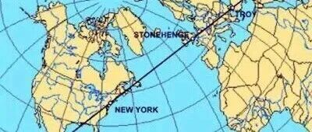
公众号原文：https://mp.weixin.qq.com/s/lG5v6suBSZTN90Y-pfgNZQ
地脉线这一概念大家可能比较陌生。根据中医理论，我们的人体有经络。经络能够运行气血，联络脏腑肢节，调节阴阳平衡。那么我们生活的行星有没有类似的能量结构呢？答案自然是肯定的。这种与经络相似的能量结构叫地脉能量线（简称地脉线）。

Lynn–什么是地脉线?
答–一条地脉线是一条能量流。大多数情况下以太和等离子能量就像河流,流过行星的能量网格。地脉线就像能量的脉络,把能量传遍行星的能量体。---2016年5月26日 访谈
Rob:好的。你可以讲一下关于开启行星能量线吗?很多人都在谈维洛妮卡‧基恩的故事,因为行星能量线和门户就是行星的经络系统。
答:行星能量线非常的重要,所有开启能量线的活动对姐放地球的进度都有非常大的帮助。
---2014年5月20日访谈
地脉线是地球能量网格的重要组成部分。因此，祂与漩涡紧密相关。地球的地脉能量线是地球的能量高速公路。它能将地球的能量传输到地球光体。地球能量网格环绕着你,并与你同在。因此，地球上的每个活着的存有都通过他们的能量场连接到这个能量网格。在这些地脉能量线中，最重要的就是188地脉线（女神能量地脉线），祂是女神能量进入行星的通道。
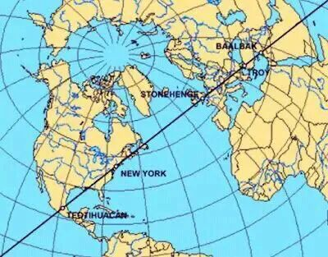
在不同的关系中所发生的一切都与能量网格有关。祂是滋养你的生命力源泉(这种生命力也叫昆达里尼)。祂是生命源泉也是你的光体能量场的源泉。因此，祂的重要性也就不言而喻了。
那么，这个能量网格来自哪里呢？祂正是来自银河中央太阳。银河中央太阳是我们这个星系光和爱的源泉。
A:好的。这是人们问的另一个重要问题。你能分享一下地脉线的重要性吗?对人们来说,做冥想并将光发送到行星上特定的地脉线,有多重要?
答:这是非常重要的,地脉线是地球振动平衡的关键,因为某些其他势力正在使用地脉线来制造嘿暗。所以咣工和咣战士们可以利用地脉线给行星带来光明,给行星带来疗愈,给人们带来灵感,因为灵感和爱的能量是通过地脉线传播的,实际上这可以积极地影响沿线各个城镇、城市和村庄的人们。
---2015年1月20日 访谈
说了这么多地脉线的意义，那么，地脉线究竟是在地面的什么位置呢？事实上，祂并不是一条看得见摸得着的“线”，而是行星光网格上顺着地表延伸的能量流。祂的影响范围包括地表上下各一小部分的空间。
当然，地球的地脉线不止和行星本身的事情有关系，宇宙的其他事情都与之有关联，因为有遍布宇宙的宇宙网格存在。正所谓“牵一发而动全身”，宇宙本身便是互相关联的。
Lynn–这些地脉线和宇宙中其它事情有关联吗?
答-是的,有一个宇宙网格遍布全宇宙。也有银河系网格。太阳系也有网格,它们都和行星网格,和地脉线有关联。这是一个宇宙的有机体。
---2016年5月26日 访谈
金字塔我们都很熟悉，它于古埃及时期建造，以独特的外形闻名于世。那么，在欣赏如此伟大的文明奇观之余，我们也不禁发问：金字塔究竟是干什么的？它们为什么必须修建在这些特定的地方？
Rob:这是很好的消息。现在换另一个问题,关于金字塔方面。有人说这种标量技术和其它技术用于影响地球的地磁和岩浆核心,这么做与人类的以太和电浆(等离子)的身体有关。我们知道麦基洗德和古代历史中其它的文明在地球上建造很多金字塔。我们知道他们的意图是稳定地球的地磁网格和地脉线。你能否评论一下?
答:是的。金字塔是基于神圣几何的门户,它传输高维能量,抵消负面标量技术。这就是金字塔网络被建造在关键的行星能量点上的原因,其中一些金字塔现在仍然屹立或者能用某个方式进入。嘿暗势力害怕金字塔的力量。这是他们掩盖金字塔科学的原因,因为这是抵消负面电浆(等离子)技术影响的其中一个关键因素。
---2017年4月 访谈
由此可知，地脉线并非一个崭新的概念。在遥远的古代时期，人们就利用地脉线的知识兴建金字塔，将其作为传输高维能量的门户稳定地脉线。同时，他们在兴建女神神殿时也会挑选靠近女神地脉能量线或女神漩涡点的位置。
问:古人在兴建女神神殿的时候会刻意选在女神地脉线附近吗?
答:他们会挑选靠近女神地脉能量线或女神漩涡点的位置。
---2023年1月 访谈
当然，现在也有正面的外星人--七姐妹星人在尽全力照顾行星的以太光网格，并且修复行星的地脉能量线和行星的经络系统。自2019年1月21日后，宇宙中央种族也入驻了地球能量网格。去年8月12日的12:21扬升门户的第一次开启冥想期间，地球能量网格，地脉线和环绕地球的扬升漩涡得以稳固。由此可见，地脉线--行星的经络，状况正在持续地改善。
我们在前文中提及过，我们现在可以通过冥想传输正面能量来利用地脉线。那么，在那个无比美好的未来，我们又将如何利用地脉线呢？
光之岛将根据神圣几何和神圣科学的原理建立,并在理解行星能量线/地脉线的基础之上。
---2019年3月17日 会议
在盛事之后，光之岛将以实体的形式坐落在地脉线上，祂会将大量的光传输到行星的能量网格，然后提供能量给能量场。届时，整个光网格都会支持光之岛的显化。
当你看到我们的未来如此光明美好时，你一定会想：我该怎么做才能为光明的未来做出自己的贡献呢？答案很简单，你可以先从显化自己的黄金时间线开始。只要你调动所有感官观想自己未来几周，几个月甚至几年的黄金时间线，你就是在正确的道路上前行。当你开始时，你便会发现--实干实得，多劳多得。
向明
文章更新 · 13/33

心智层
作者：向明 发布日期：2026-05-05 来源：晶彩未来
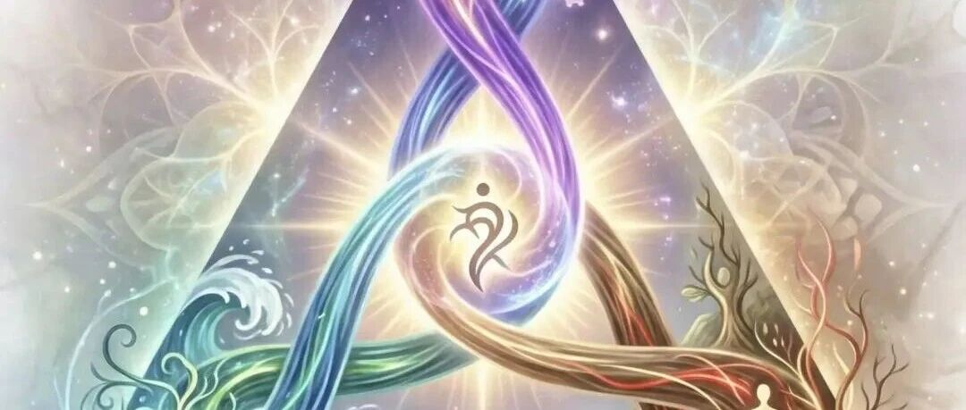
公众号原文：https://mp.weixin.qq.com/s/uljX1g2NBXZf2Tshus4tbQ

在先前的文章中，我们分别介绍了情绪层（星光层），电浆层和以太层。今天我们就来了解一下星光层之上的层面--心智层。顾名思义，这个层面和心智有关。一般来说，心智指心理与智能的综合表现，包含智慧、认知能力和神志等功能，涵盖感知、推理、记忆等思维活动总和。
我们曾介绍过，星光层一共有七个子层，类似的，心智层也涵盖七个子层。其中下面三个是较低的心智层。它们描述了各种思想，想法，观念的频率水平。
Richard–给我们描述一下精神心智层。
答–精神心智层是观点想法的思想形态的层面。我们死后,当我们穿过以太和星光层,在下次转世前我们会在精神心智层待一段时间,这里是所谓两次人世之间的天堂。
---2016年5月26日 访谈
而上层的四个子层则被称为更高的精神层面。心智上面三层又叫做因果层。因果体又叫做神圣本源体，祂是灵魂的载体。那些误入黑暗歧途且无可救药的灵魂被送入银河中央太阳时，它们的因果体就会被分解。
其他无法或不愿意接受圣光的人,将无法弥补过去的行为。他们是一群无可救药的罪犯,必须进入银河中央太阳重组。他们的人格特质和灵魂将会被电火分解,成为最基本的元素。中央太阳的电火将瓦解他们的因果体(灵魂的载具)。灵魂的特性火花将被溶解,所有的记忆和个人特质都会消失。它将回归神圣本源,然后从头开始全新的进化周期。
---2012年5月2日更新
那么，因果体本身的作用是什么呢？
Untwine:好的。那么因果体有什么作用?
答:因果体是熵和负熵之间的桥梁。它是高维世界和低维现实世界之间的桥梁。
---2017年12月23日 访谈
我们的因果体处于心智层的二到四层，在这一区域也被称为因果层。
Lynn–什么是因果层。
答–因果层是更高的精神心智层。我们的现实世界和其它世界被创造所用的原型来自这个层面。
---2016年5月26日 访谈
提到因果层，大家不难想到因果法则。或许大家会认为，因果和所谓的业力有类似之处，实则不然。业力只是一种是曲解因果律的概念的编程。而因果律是一种物理法则。祂指的是当你做过某些事情，某些反应就会被触发。
问:因果和业力有什么不同?
答:因果只是单纯规范原因和结果的法则。因果律纯粹是物理法则。这个法则适用于现实世界和能量世界。一旦你做了某件事情,就会触发某种反应。因果单纯是物理法则。业力则是曲解因果律的概念。业力也是一种逃避现况的借口。有些人会用业力说自己当下遭遇的事情是过去所作所为的结果,但其实人类过去的过去所作所为绝大多数都是阴谋集团和执政官造成的。
---2017年6月29日 访谈
值得一提的是，未来因果法则所体现的顺序将会发生重大转变。过去宇宙循环中会有一个过程，这个过程决定事情发生的顺序。这个过程是自由意志跟异常互动的结果。自由意志和异常互动之后会形成时空结构。
下面光锥是过去所有发生的事情，上面光锥就是未来会发生的事情。这光锥时间就从过去流动到未来。这个平面就是高维世界投影到二维平面。我们的我是临在是观察者，我们透过我是临在观察这个光锥。我是临在以观察者的身份用自由意志创造了时空。所有过去发生的事情会影响我是临在。将来可能会发生的事情也会影响到当下。
过去两个时间互动结果会在当下造成影响。这就是时空结构形成的方式。其实时间还有另一种流动的过程，但是发生的几率非常小。这个过程叫做反转时间回圈。透过反转时间回圈，未来的事情会影响过去。
未来发生的事情是所有人自由意志的总和。未来的我们已经知道发生什么事情了，于是未来的我们可以发送一个讯号给当下的我是临在。这种方式会在时空连续体打开一个裂缝，让未来发生更多更正面的事情，不过这种情况很少发生。这就是我们创造正面时间线的方法。未来的我们知道什么是最好的。未来的我们一直发送讯号到当下，让我们知道该做什么事情，该做出哪些抉择，进而让未来出现最好的时间线。对于现在来说，利用冥想显化个人黄金时间线更是明智之举。
未来发送讯号的情况在12：21扬升门户开启之后逐渐增强。而我们能通过因果体的高维层面让肉体大脑可以理解并解读未来的信号。
Q:我们是透过因果体接收未来的讯号吗?
A:准确来说是透过因果体的高维层面,透过因果体让肉体大脑可以理解跟解读未来的讯号。
---2024年12月7日 研讨会
虽然我们曾经说过，在显化过程中，抉择这一步骤发生在心智层。但是，真正的判断力来自于自身灵魂（高我）。因此，我们不应让自己的判断仅仅停留在心智层面，而是需要与自己的高我建立连结，从而涵养自己的心智，进而疗愈好自己的情绪。只有这样，我们方能获得纵览全盘的洞察力和准确的判断力。
Justin–很好,谢谢你。接下来我想问一个有关情绪操控的问题。在我自己的研究中,我归结出差不多大部分人的右脑状态不平衡。很多人在判断事情和日常生活中都是感情用事。这种人十分容易被电磁技术或其他方法操弄。请问，你认为学习掌控自我的心灵掌握以及学习“认识自我”是一个好主意呢?
答–是的,那当然了。我会说最关键的第一步,就是建立你与你自己高我的连接。第二步是训练和陶冶自己的心智。一旦你开始培育自己的心智,他们就不能愚弄你。因为你会知道事情的原委。你会自行搜集事实并且拼凑出真相。第三就是疗愈自己的情绪。疗愈情绪对于洞察力是十分重要的事情。健康的情绪就是灵魂的镜子。外在势力自然可以在我们的情绪完善之前操弄我们。人的情绪就是通往自由的关键。情绪是获得全盘洞察力的关键。一旦你整合自己的高我、心智以及情绪,那么就再没有人可以操弄你了。
---2017年7月29日 访谈
我们若想与自己的灵魂进行连结，首先就需要允许自己探索自己的情感。情感实际上是通往灵魂的入口。如果大家想要连结灵魂，就必须探索自己的情感，同时也不能被情绪压垮。情感是一扇门，我们必须透过这扇门才能连结灵魂。身体、情感和心智构成一个通往灵魂的三角形门户，所以关键在于达成这三者的完美平衡。
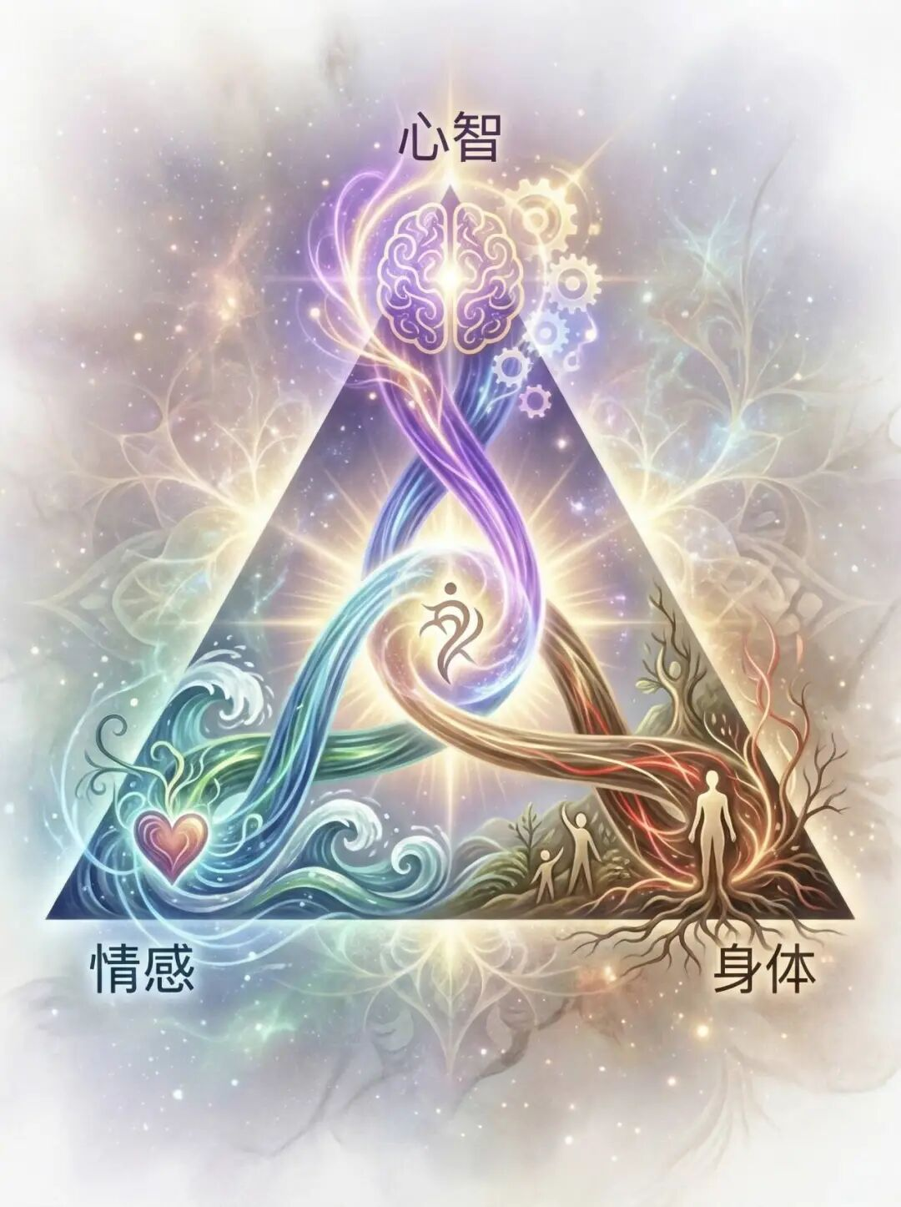
那么，心智层之上又是什么样子的呢？正如电浆层作为分隔物质世界和以太层的“隔离带”一样，上层心智层和菩提层（直觉层）之间也存在着这样一道“天界”。而且这道“天界”的成因也和电浆层的成因高度类似。
更高的维度也有一个类似电浆层的空间。较高心智层(玛那)和菩提层之间有一个名为“菩提-玛那”的薄膜。这一层薄膜是合一世界和二元世界的疆界。当宇宙诞生的时候,宇宙主要异常将心智层和菩提层(直觉)扭曲在一起,于是出现了这一层薄膜。很久很久以前,我们从神圣本源中分离,穿过这一层薄膜;接着以意识神圣火花的形态参与银河系的历史。未来事件发生,而且宇宙黑暗异常完全消失之后,这层薄膜的密度将会大幅降低。
---2014年10月7日更新
更高维度的合一世界中，充满着光明与爱。事实上，我们与我们的双生灵魂（双生火焰）在心智层之上的世界本就是一体的。
Untwine:双生灵魂在哪一层分开?
答:它们在心智层的顶层分开。
Untwine:好的。它们在心智层以上的世界就是一体的吗?
答:它们在心智层以上的世界是一体的。
---2017年12月23日 访谈
我们平常习惯用三维世界来描述我们所处的物质世界。那么，我们这些文章所述的层面，大致都在哪些维度呢？
Lynn –正如不同的密度,有没有不同的维度。维度可不可以这样描述:3D-物质,4D-以太,5D-星光。或者有更好的描述维度的方法?
答 –我简化一下。3D-物质,4D-电浆/以太和星光,5D-更高的精神心智层,6D是灵魂层面,当然还有更高维度的层面。但我尝试尽可能的简化叙述。
--2016年8月25日 访谈
实际上，宇宙中的维度远不止这些。银河中央太阳是第七维度的门户；我们熟知的扬升大师，天狼星人佛陀现已扬升至8-9维度；而宇宙中央太阳则是11维度的门户......
“路漫漫其修远兮，吾将上下而求索”，让我们从每天参加利人利己的冥想开始，在为自己显化黄金时间线的同时，提升自己的频率，强化与自己灵魂的连结。由此，在前往更高维度的星光大道上迈出第一步。
宇宙浩瀚无垠，我们继续前进。
向明
文章更新 · 14/33

太阳活动
作者：向明 发布日期：2026-04-25 来源：晶彩未来
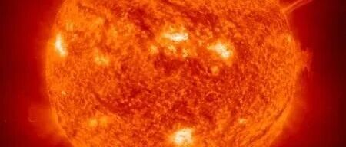
公众号原文：https://mp.weixin.qq.com/s/B3MXaxohFcqotLv-7FphhA
太阳是我们既熟悉又陌生的恒星。自古以来，人们赋予了祂很多美名：金乌，大明，曜灵，日轮，红轮等等。正如银河中央太阳，我们的太阳也是一个有生命的存有。然而，祂也有着其独特的活动，这是我们并不熟悉的。
太阳活动主要包括太阳黑子、太阳风、日珥、太阳射电爆发、太阳耀斑等类型。
太阳黑子是太阳活动的基本标志。它是太阳光层上常常出现的阴暗斑点，是磁场聚集的地方。黑子是太阳表面可以看到的最明显的现象。尽管黑子看上去很小，但实则不然。一个中等大小的黑子和地球的大小差不多。太阳黑子虽然名为黑子，但是实际上并不黑。它因为自身具有强磁场，所以成为了太阳光球上的低温区。本影区的绝对温度在4000开尔文左右，而半影区的绝对温度在5400开尔文左右。因此，黑子只是因为温度比光球低，在明亮的光球下显得暗淡，所以得名的。
太阳黑子的活动具有周期性。从长期的黑子相对数（表示太阳黑子多寡的一种指数）记录可见，黑子相对数的平均值明显的表现出11年左右的周期性，最短为9.0年，最长为13.6年。黑子相对数年均值的极大和极小年份，分别称为太阳活动的极大年（峰年）和极小年（谷年）。
太阳风是指太阳外层大气向外射出的高速稳定粒子流。地球的风主要是气体，而太阳风则不同。太阳的风主要是等离子体（电浆体）。太阳风是怎么形成的呢？这是因为太阳外层大气（日冕）具有极高的温度。因此，它能稳定地向外膨胀。当热电离气体粒子连续地向外流出，太阳风就形成了。
太阳风的风速非常快。在地球上，12级台风的风速是大于等于32.5m/s；太阳风远比地球上的台风剧烈。在地球附近，太阳风的风速经常保持在350km/s到450km/s之间。而这，等同于地球风速的上万倍。
日珥是在太阳的色球层上产生的一种极其强烈的太阳活动，它也是太阳活动的标志之一。它是太阳大气层里的巨大气体云，如同太阳面上的耳环，又如火焰般突出在太阳边缘。
日珥可以根据存在时间长短分为静止日珥和活动日珥两种类型。值得一提的是，活动日珥甚至可以在几分钟内改变形状。
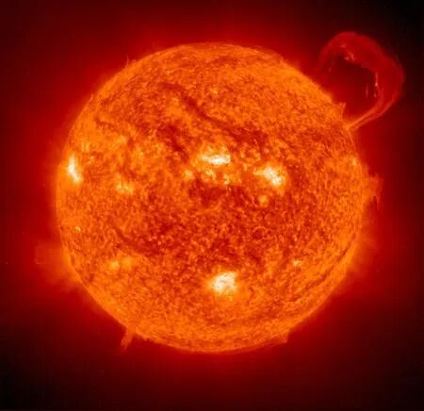
日珥（参考图）
太阳射电爆发（简称“太阳射电爆”）是太阳射电的急剧变化过程。它并非“孤军奋战”，而是经常伴随着太阳耀斑或日冕物质抛射发生。在此过程中，辐射强度甚至可达宁静太阳的数十万倍。太阳射电爆发也分为不同的类型。
太阳耀斑是太阳活动的重要表现，也是太阳上最剧烈的活动现象之一。因此，有人形象地将其比喻成太阳“打喷嚏”。它是太阳表面局部区域突然和大规模的能量释放过程。我们常提的“闪焰”就是指的太阳耀斑大爆炸，并伴随着高能带电粒子流抛射。
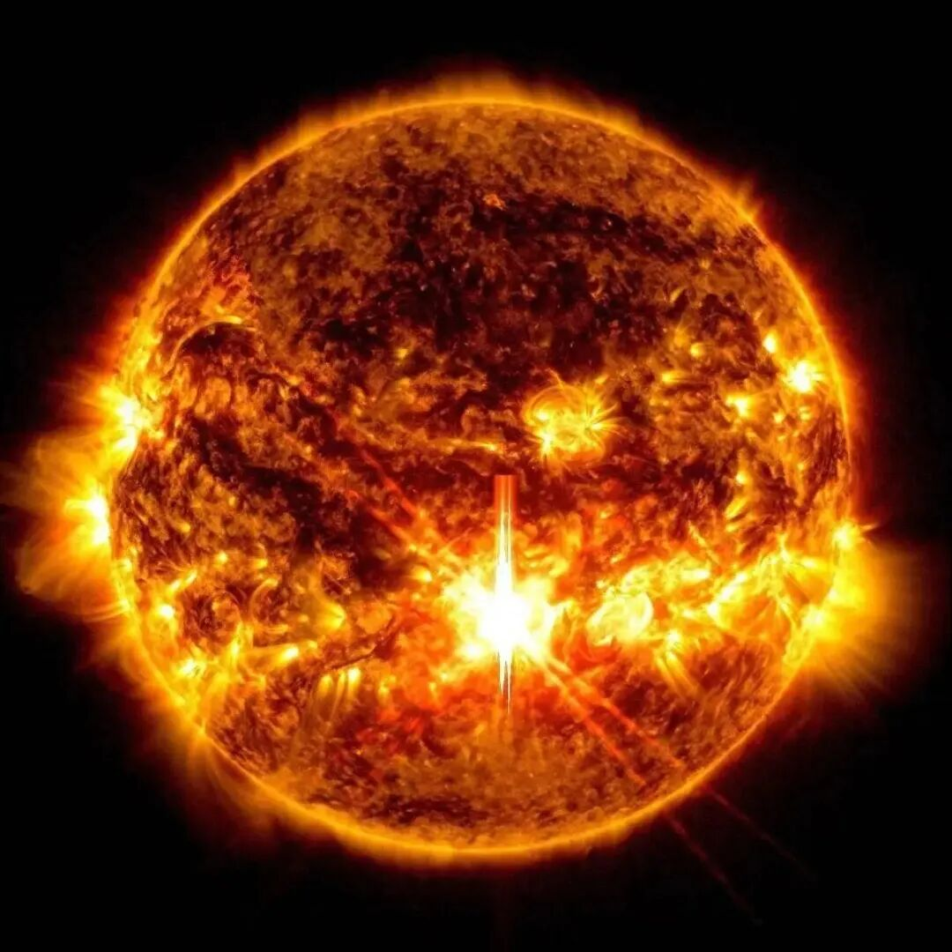
太阳耀斑（参考图）
不同太阳耀斑爆发的剧烈程度不同，因此，太阳耀斑爆发强度也有内部等级划分。它可以分为A、B、C、M、X五个等级。其中A级能量最小，X级能量最大。
一个很强的太阳循环周期会产生很强的太阳耀斑。通常在正常的太阳极大期的太阳耀斑是X等级。人类遇到X级耀斑还是可以照常生活。X10级太阳耀斑通常在太阳极大期会发生1~2次。每隔100年都会有X30级的太阳耀斑，这种太阳耀斑的威力就更大了。1859年的卡灵顿事件就是一个X30级的太阳耀斑。卡灵顿事件曾经造成了各地电报局的机器闪火花，甚至电线都被融化了。也就是说，太阳耀斑会造成短波通信中断。
比卡灵顿事件更强的太阳耀斑更为罕见，只有几千年才会发生一次。
如果X10级甚至X20级的太阳耀斑现在就爆发，那么对于我们生活的行星将会有什么影响呢？
如果行星现在遇到X10级太阳耀斑,这种等级的太阳耀斑有25%的概率导致行星磁场崩溃。如果遇到X20级太阳耀斑,会有65%的概率导致行星磁场崩溃。
---2023年4月8日 扬升会议
我们都知道，盛事发生的时候会爆发很强的太阳闪焰。那么，祂到底有多强呢？和1859年卡灵顿事件相比，又如何呢？
Terry:今年（2021年）万圣节发生一次X1级的太阳闪焰。根据美国国家海洋暨大气总署的太空天气分级表,X1级是属于强烈的太阳耀斑。请问盛事闪焰算是什么等级的太阳耀斑?跟1859年发生的卡灵顿事件,我们有可能估算盛事闪焰比卡灵顿事件强几倍吗?
答:我预估盛事闪焰只会比1859年的卡灵顿事件强上几倍。
Terry:原来只会强上几倍啊。
答:盛事闪焰当然不能太强。我们在盛事闪焰发生之后还得活下去。刚抵达地球的盛事闪焰不能强到会引发严重的天灾。这个脉冲的强度只会刚好用来促成行星转变相关的一系列行动。所以盛事闪焰不会引发毁灭性的灾害。
---2021年12月 访谈
需要注意的是，盛事闪焰和能够引发极移的闪焰不是同一场。盛事闪焰先爆发，祂的强度不会让太阳变成微型超新星爆发。极移闪焰在后且甚至比盛事闪焰更加强大，祂由银河超级波引起。祂的成因是银河中央太阳每间隔13000年在标量场中激活我们太阳的核心。
黛布拉:好的,太好了。我们都很期待听到这个新计划。我的下一个问题是有关海啸的净化,地球是否会在扬升潮后发生大海啸的清理计划?
答:是的,当盛事闪焰脉冲发生时,会发生一场强大的净化潮,没有任何事可以抵挡这股能量。这是绝对需要发生的。如果地球要扬升,这场最后的净化是有必要的。
黛布拉:好的,这里也跟大家解释一下,首先我们会发生盛事闪焰,而在之后还会有一次更大的太阳净化闪焰。
答:是的,事实上太阳闪焰分成两个阶段。第一个是启动盛事,第二个是启动地球扬升。
---2020年6月 访谈
相信通过阅读这篇文章，大家能对太阳---这颗我们既熟悉又陌生的恒星形成更清晰的认知。当我们仰望星空时，也不应迷失脚下的方向。当我们通过冥想显化自己的黄金时间线时，我们便是在为自己找到最佳的方向，为自己的成功添砖加瓦。
向明
文章更新 · 15/33

银河之心
作者：向明 发布日期：2026-04-19 来源：晶彩未来
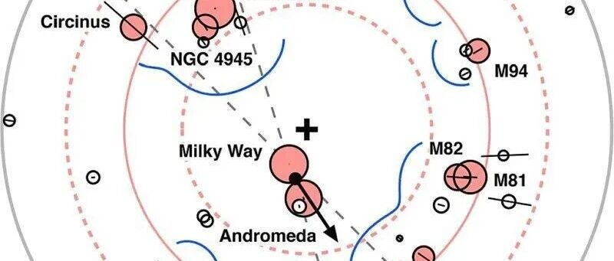
公众号原文：https://mp.weixin.qq.com/s/9BEZH6rAg1hL18X4IkWe9w
我们都知道，银河系十分浩渺。那么，祂到底有多大呢？根据最新天文数据，银河系D25等光直径为87400±3600光年。这是什么概念呢？如果一束光以光速从银河系的一端发出，那么这束光传播到银河系的另一端需要83800-91000年。
银河系的中心到底是什么？据目前的观测结果，科学家猜测银河系的中心是一个巨大的黑洞。但是实际上，银河系的中心是一个巨大的太阳，也就是银河中央太阳。
那么，银河中央太阳到底是一个什么样的地方呢？银河中央太阳是灵魂开始祂们的进化之旅的地方。银河中央太阳是生命的起源, 也是银河系所有物质和能量的来源。因此，祂也是整个银河系进化的动力。
我们刚刚提到过，银河中央太阳是进化的起源。祂也是灵魂进入银河系的第一道星门。其实不止银河中央太阳，我们整个银河系是一座星门，二银河中央太阳是整个门户的窗口。 我们的银河中央太阳是通往宇宙本源的门户。银河系所有生命都通过银河中央太阳和神圣本源互相连结。
灵魂进入银河系之后, 会以灵魂团体（灵魂家族）的形式四散各地,体验各式各样的意识水平和维度世界。
换句话说,我们的生命就是从高维度沉降到低维度的世界, 然后再穿过别的星门到其他的星系生活、学习和进化。因此，对于星种而言，了解银河中央太阳，就是在了解并解答“我从哪里来”的问题。
Rob：有人想知道银河中央太阳是什么。这是一个真的太阳,或是一个星体,或是一个门户, 或是一个超意识的场域?它是不是在我们银河系的几何中心?
答：是的,它在这个银河系的几何中心上。它是一个有生命的实体,是一个星门,一个恒星-什么都是。它是进入超越时空,超越二元性的高维度的入口。它是出/入口, 也是开始进化之旅所穿越的地方,它是灵魂的出生之地, 当然也是像阴谋集团那种在进化道路上丢失了自己目的的灵魂的死亡之地。
---2014年9月23日 访谈
来自于银河中央区域的存有指导着行星的发展。正如前文所述，我们这个银河系生命演化是从银河中央太阳开始的。当然，银河中央太阳也是银河中央文明的故乡。在整个银河进化旅程中，银河中央种族是第一个智慧种族。祂也是第一个达到灵性高度进化的种族。后来这个种族就开始向银河中心外扩张旅行,开始协助其他种族帮助他们进化。中央文明之所以这么做是因为祂们要打造银河光网格。事实上，他们在几千万年前就已经造访过我们的太阳系了，先于其他智能生命体造访我们太阳系。他们也在太阳系及地球上协助生命的演化。人类文化里曾经用不同的名字提及过银河中央文明:守望者、古代种族、闪亮种族等等。
当然，正如前文所述，银河中央太阳也是误入黑暗歧途的灵魂的分解之地。
我们经常提到的女神能量也在银河中央太阳中体现。银河中央太阳不仅能发出X射线，伽马(γ)波之类的实体能量波，祂也会发出银河大爱能量波。银河大爱能量波正是其女神能量的体现。银河大爱能量波将从银河中央太阳散发到我们的整个银河系，消灭负面的人、事、物。女神能量能让我们顺利地度过转变而不会发生任何灾难。
问:从科学的观点来看,请问来自银河中央太阳的银河大爱波要如何消灭地球上所有负面的人事物?
答:一旦神圣本源转化足够多的异常,负面的人事物就不可能继续存在。一旦主要异常减少到一定的程度,理论上就不可能产生负面的人事物,因此他们理论上也就不可能存在。一旦主要异常消失到一定的程度,黑暗也会跟着消失。
---2021年12月访谈
正如每个心脏都会在特定的时间点跳动，每个星系都会在特定时间点经历超级波。每个中央太阳都是一个连结到高维世界的多维度门户。（我们的银河中央太阳是7维度的门户）这种门户会连结宇宙纯量场跟神圣本源。每当银河系完成一个循环,银河中央太阳的以太纯量场就会跟着活化,接着引发银河中央太阳的磁性转换，这又叫做银河超级波。银心磁极的磁极方向会跟着翻转,进而改变整个银河系的磁极方向。银河系每一次的心跳脉动要花26000年。一旦银河超级波来到我们的太阳系,它也会引发太阳的活动。这也是盛事的一部分。这不限于太阳的物理活动,而是涉及银河中央太阳的活动。
或许你会认为这是天方夜谭，但实际上，科学家通过研究冰河样本，发现了地磁反转的证据。他们可以藉由样本发现哪个时期发生过银河超级波。
银心的收缩与扩张需要分别13000年。银心磁极要反转时的时候,发生速度会非常的快。银河超级波会影响太阳和地球进而造成磁极反转，若地球磁场降低到一定程度地表磁极就会开始反转。
当地球磁极翻转，自转轴会突然产生非常大的离心力。这会导致巨大的海啸，这个巨大的海啸会冲刷地表世界。这不是灭顶之灾，因为届时地表人类将会经历一场大撤离，而是让地球回归平衡的自然净化过程。
人类历史上发生过许多次大海啸。亚特兰提斯时代就发生过过很多次。许多原住民有关于大洪水的传说。关于大洪水的传说都是过去银河超级波跟大洪水的记忆。
问:银河中央太阳发出的能量脉冲波又叫做银河大爱波。如果这个能量波会引发世界末日,这样岂不是自相矛盾吗?
答:这种称呼并不矛盾。因为银河脉冲波带来的并非世界末日,而是重生、重建和各种层面的校正。它的意义跟世界末日是完全不一样的。
---2022年9月访谈
不过在这里澄清一下，盛事和极移都是银河脉冲波或太阳闪焰引起的。会引发海啸的叫做银河超级波。只不过后者的威力比前者更大。
值得一提的是，光明势力可以用戴森球调节银河超级波。
问:LF能用戴森球调节银河超级波吗?
答:他们能调节它,但不能阻止它。
---2024年2月3日 扬升会议
作为一个高度进化的实体，银河中央太阳自然也有其双生灵魂。我们银河系跟仙女座星系是本星系群里的双生灵魂。我们的银河系是这对双生灵魂里的女生,而仙女座星系则是这对双生灵魂中的男生。
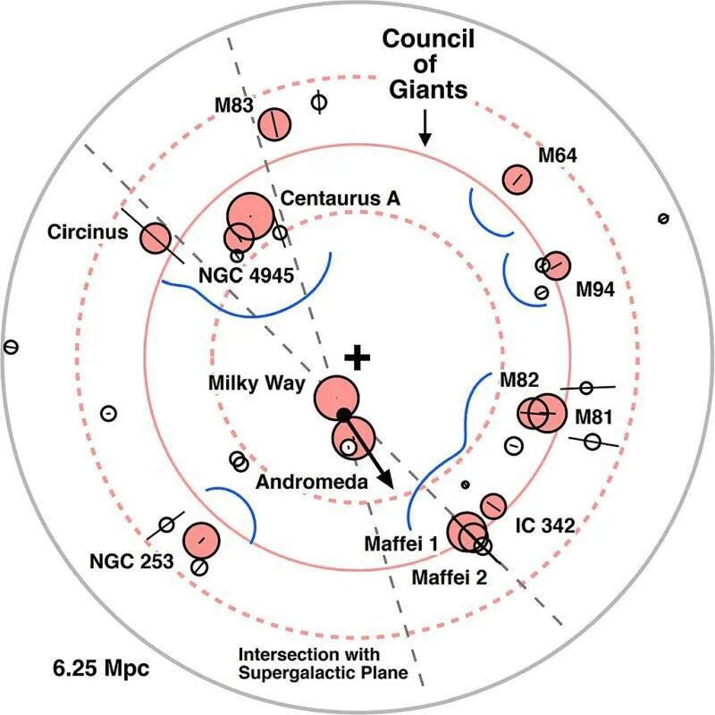
我们的银河系会锚定神圣女性能量，仙女座星系则是锚定神圣男性的能量。
我们的银河系跟仙女座星系周围还有其他比较小的银河系形成一个十二芒星的神圣曼陀罗。这个十二芒星的神圣曼陀罗会转化宇宙中的所有黑暗。
希望大家阅读完本篇文章后，在每一次观想银河中央太阳发出光柱时，都能想到自己为人类显化黄金时间线的事业被如此伟大的一个存有支持。如是，必能在这条康庄大道上渐行渐远。
向明
文章更新 · 16/33

振动频率
作者：向明 发布日期：2026-04-07 来源：晶彩未来

公众号原文：https://mp.weixin.qq.com/s/E9dheWYeHGeSIIazqDwqGQ
众所周知，光具有波粒二象性。而根据物质波理论，一切运动着的实物粒子（如电子，质子，中子乃至宏观物体）都具有波动性。振动频率则是波的一种极其重要的性质，今天我们将以灵性的角度来了解这个性质。
从灵性的角度来看，物质就是密度非常高的灵性，灵性就是频率非常高的物质。频率越高，密度越低，反之亦然。我们在先前的文章中提及过不同的层面。其中，我们所处的物质层是第三维度，电浆层，以太层，星光层是第四维度，再往上还有第五维度，第六维度，等等。这些层面划分的最基础原因，也是最本质的原因，就是这些层面的振动频率不同。因此，维度的本质就是物质状态的描述。
Richard–你能否解释维度是怎样运作的,有多少个维度,意识如何跟维度有关系?
答–维度只是物质振动状态的描述。物质和精神是相同能量场的两个面相。如果能量场更稠密,就是物理物质,也就是一些人所称的第三维度。如果能量场更稀薄,就是以太星光层的第四维度。如果它变得更为稀薄,就是精神心智层。这继续下去直到绝对稀薄纯化的物质,就是和源头绝对连结的精神。这只是合一的各种显化。
---2016年5月26日 访谈
通过上述内容，我们不难得知：灵性（精神）与物质之间的关系以及这种关系的振动频率高低决定我们所说的不同维度的高低。
此外，振动频率也反映着我们与神圣本源连结的程度。振动频率越高，就代表着我们与神圣本源的连结程度越高。
Richard–振动频率是什么。
答–振动频率是我们各个灵性体内称为永恒原子的转动频率。
Richard–振动频率有什么用。
答–这只是一个物理过程的描述。那些原子旋转越快,振动频率越高,代表你与神圣本源连结得更多。
---2015年10月18日 访谈
这其中提及到了一个崭新的概念--永恒原子。因此，我们需要了解一下永恒原子到底是什么。
类比DNA是物质身体信息的载体，永恒原子是一个人过往所有转世所累积的经验知识的载体。永恒原子存在于更高的层面。永恒原子也积极地参与我们扬升的进程，当祂被活化之后，我们扬升的速度就会被加快。这是因为这些永恒原子能够显化出更多神圣意志的能量。
那么，我们又该如何理解振动频率的转变呢？
Lynn–这部分开始我们提一些灵性有关的问题。从3D到5D,是否仅仅就像我们把收音机从AM调到FM,或者转换电视频道?有什么显著的区别?
答–这是一个好的模拟,你可以这么来理解振动频率的转换。
---2017年3月 访谈
我们应该都知道振动频率越高，越不会感到恐慌或焦虑。换言之，较高的振动频率所处于的状态是一种更平静的状态。因此，提升振动频率的重要性就不言而喻了。
提升振动频率的原理很简单，那就是将能量施加到这个系统中。不过，施加能量的方式又有很多，比如大家最为熟知的冥想。此外，正面的信念，文字和作为，与大自然亲密接触，认真倾听内在的声音和高我的指引还有对自己完全诚实都有助于提升我们的振动频率。
对自己完全诚实意味着拒绝自我否定，该坦诚面对的东西就必须要坦诚面对。那么，对自己完全诚实并接纳真相是如何提升频率的呢？这是因为事实早已存在,如果你否认它,本质上就是制造了一个阻塞,而这个阻塞会降低振动频率。但是无论你如何否认这个真相，真相早已存在。就算你不想知道，它也存在于你的周围和你的能量场中。所以通过面对并接纳真相，你实际上是提高了你的振动频率。
当你的振动频率提升到足够高时，会有很多神奇的变化发生。首先便是低振动频率的痛苦与混乱难以进入你的生活。其次便是健康水平的提高。人类的空间或振动频率和人类意识与物质身体的关系是恢复健康的关键。对于女性而言，达到一定振动频率后月经将会有改变。
Rob:有人问到了分娩和月经,它对女性来说是一个负担和不便,对许多人来说是一种痛苦。这是不是一种自然过程?事件之后会不会有所改变?人类,或者说女性,关于月经是否会向一条不同的道路进行演化呢?
答：当女性达到一定振动频率的时候,月经确实会发生变化,然后就不复存在了。这是需要非常高的振动频率,在扬升之前的很长一段时间都不会发生。这会发生在快要接近扬升的时候。
Rob:好的,但在“盛事”之后,月经的痛苦会减轻一些,可能会有更多的理解和化学平衡。这对女性来说不再是一个痛苦的过程,是吗。
答：不需要痛苦。只有当能量体及物理身体里有某种能量阻塞的时候,才会有月经疼痛。当这些阻塞被清除之后,月经本身是不必疼痛的。
---2014年11月25日 访谈
自古以来，长生不老都是很多人的愿望。但鲜为人知的是，任何人在达到某种层次的振动频率、内心的纯净并且对圣光有一定程度的奉献之前都不可能探究这个神秘法门。当然，我们经常说的扬升也是在达到一定振动频率后才会发生的。（相当于挠场转动速度达到光速）
那么，我们不妨将视野投向其他高维度的星际存有，了解他们的振动频率有多高。
AGNVeg:七姐妹星人的振动频率是5维的吗?
答:他们的振动频率是6维的。
AGNVeg:银联成员的振动频率是5维的吗?
答:他们的的振动频率已经达到6、7和更高的维度。
AGNVeg:RM的全部成员都有类似人类的外型吗?
答:他们几乎看起来都像人类。只有非常小部分的成员不像。RM的成员当中有99.9%的外表长得像人。
AGNVeg:他们的振动频率是5维到6维吗?
答：没错,他们的振动频率恰好就落在这个区间。
---2022年6月 访谈

ATVOR光柱是由光明势力（AST指挥部）开发的灵性科技。祂是带有高振动频率的光柱,可以影响量子场域,进而改变现实世界、能量层面。（关于ATVOR光柱：于喧嚣世界中，为你点亮一盏心灯）
在众多的提升频率方法之中，参加光明势力组织的冥想具有很强的可操作性，因为其仅需要抽出15分钟便能参加，十分便捷。除此之外，参加冥想还能利人利己。当你冥想时，你不仅是在为提升自己的振动频率而冥想，更是在为守护行星和平，提升整个行星的振动频率而战斗。常言：“我为人人，人人为我”。参加冥想正是这句话的最生动诠释。
向明
文章更新 · 17/33

螺旋之美
作者：向明 发布日期：2026-04-03 来源：晶彩未来
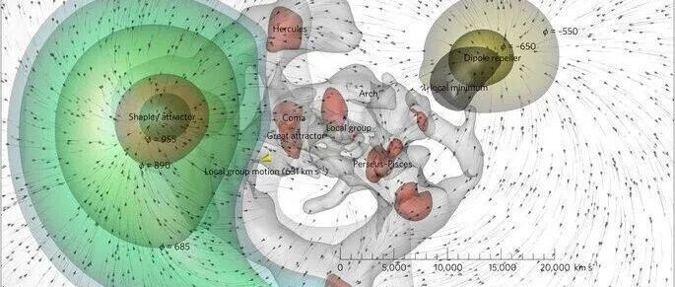
公众号原文：https://mp.weixin.qq.com/s/FmV0VgFRdm7qfN-lwreixA
在宇宙中，美无处不在。有的人喜欢直线，两点之间一线通；而有的人喜欢螺旋，循环之间多进步。螺旋在宇宙中是一种很基础的结构，其象征价值和美学价值都耐人寻味。今天就来带大家感受一下螺旋的魅力。
螺旋这一结构遍布宇宙。我们都知道，螺旋是绕中心旋转，半径逐渐增大或恒定的曲线。大到浩渺的银河系双螺旋臂结构，小到我们体内的DNA，它们无一不是螺旋结构，无一不体现着螺旋之美。上文中提到的漩涡的结构基础便是螺旋。
上溯到我们胚胎发育之时，螺旋能够让胚胎的身体自动转向，使胚胎开始长出手脚和器官。放眼宇宙，我们的银河系中央太阳位于银河系中央，具有螺旋状的挠场环面结构。这个环面结构就是一个门户。祂将正面的电浆散发遍及整个银河系。这其中便有两股螺旋电浆，这两股电浆漩涡会产生各种星体。银河系初创之时便是如此。
Richard–我将提下一组问题,关于我们的银河系和我们现在在哪。银河系如何创造?
答–银河系从银河中央太阳显现出来。就像一个能量泡,在时空中爆炸后物质透过中央太阳的门户诞生,像漩涡一样环绕中央旋转。银河系演化通常会演变成一个螺旋星云,这就是成形的银河系。
---2015年10月18日 访谈
银河中央太阳也会从高维世界传导圣光到我们实体世界。这个门户开启时间是每隔26,000年一次。银河中央太阳发出脉冲时，便会形成银河超级波。超级波发出之时，便是黑暗终结之时。
从本质上讲，我们的银河中央太阳也是螺旋意识的体现。我们的银河系是有生命的存有，祂会有意识地进化。
需要和大家介绍的是：几何是振动的基本行为;振动是宇宙的本质;神圣几何控制着自然宇宙的结构和布局。
行星的能量网格是一个二十面体。二十面体的结构具有独特意义。二十面体是梅塔特隆立方体的形状,它是一种神圣的几何能量形态,包括花、生命之种、生命之树、黄金比率、黄金螺旋、黄金分割、Phi、斐波那契螺旋线、四面体、六面体、八面体和十二面体。
光明势力的漩涡复位科技能够重置行星网格，使其恢复原本的正面状态。由此可知，漩涡科技是一项很强大的技术。
我们常提女神能量，她是螺旋状的意识。螺旋时间区分于线性时间，是对时间的一种不同的感知方式。我们先前对时间的感觉都是线性的。我们关注自己的过去,用过去的经验规划自己的未来，而并不在意当下，螺旋时间则不然。
U:解释一下线性时间和螺旋时间。
答：基本上这是对时间流动的一种感知。时间流是物理现实,我们如何感知它则是意识层面上的事。我们用日历,透过心智过滤器来感知线性时间。螺旋时间是与自然循环有关的时间,当我们与这个自然循环连接,就能看到,感觉和体验到那些循环聚合为一个演化的螺旋。
---2015年6月7日 访谈
我们都知道女神能量十分强大，但是大家或许不知道，与女神漩涡有关的螺旋运动可以加速盛事的到来，从原理上讲，女神漩涡正是异常的纠正机制。
Richard–女神漩涡技术的螺旋运动如何加快"盛事"?
答–我不会在这里谈太多专业术语,因为要花很多时间解释。基本上它是治愈时空异常的天然形态,它是异常的纠正机制,它把异常纠正并且使之与源头对齐。它是治愈宇宙中所有等离子(电浆)异常和其它异常的基本原理,尤其是在这个行星上。因为这里需要不同维度的女神本源的觉知。这就是女神主义被禁止的主要原因,因为这是行星尺度和宇宙尺度上治愈异常的关键。
---2016年5月3日 访谈
若是再将视野放广一些，从创世的角度来看，那么我们不难发现，挠场也具有双螺旋结构。挠场的结构也遍布宇宙。本质上讲，挠场就是灵性与物质的结构，是主要异常进入时空连续体后的变化形态（灵性与主要异常交互作用形成的几何结构）。挠场结构可以将神圣本源的能量灌注到主要异常里面。我们的宇宙本身也是神圣本源和主要异常互动的产物。灵性与物质的交汇点就是我们熟悉的转化-逆变漩涡（显化法则的结构基础）。或许有的人觉得了解挠场知识没有什么用处，实则不然。对于普通人来说，了解挠场的知识可以让我们更好地理解显化法则，从而为自己和行星创造一个更好的时间线；对于科学家来说，了解挠场的知识可以建构更精确的宇宙模型,进而大幅提升人类对宇宙的认知。
自然界和宇宙中有很多东西，如前文提及的行星能量网格等，都是符合这种美的。天地万物有很多类似结构的具象化。人类气场、苹果、花、银河系、地球、耳朵等等。我们身体中的每个脉轮也都是转化内化漩涡,它们都具有神圣几何结构。
宇宙中有一个特殊的结构叫作偶极驱逐器。偶极驱逐器是宇宙内其中一个大型的挠场结构。本星系群就位于这个星区的中间地带。这个星区的正负极分别位于星区的左应两侧。(注:夏普力超星系团是星区的正极。偶极驱逐器是负极)偶极驱逐器是宇宙级的主要异常清除站,而地球就位于它的中央无效区。偶极驱逐器也是推动压缩突破过程的宇宙级动力源。
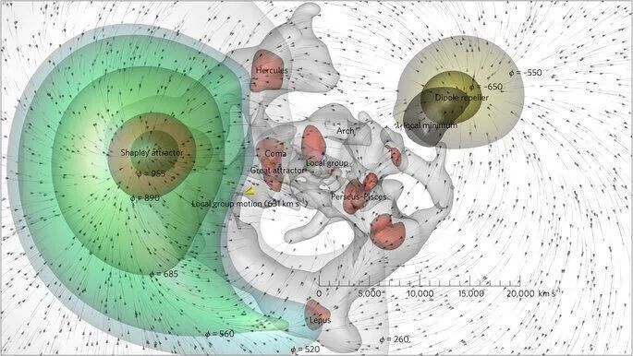
挠场也是扬升的结构基础。我们都知道，扬升的目的是将我们的灵魂（高我）带入我们所有维度的身体里。光体的临在可以产生一个以特定速度旋转的挠场。当振动频率增加时，挠场的旋转速度也在增加。当挠场的转动速度达到光速时，扬升就大功告成了。
由此我们可以得出结论：宇宙所有东西都是神圣几何结构组成的,从本质上来讲，神圣几何就是将灵性的波动转化成物质。
我们常言：“读万卷书，行万里路”。在领略螺旋之美之后，在更好地理解显化法则的基础上，我们更应投身实践，在利人利己的冥想中提升自己，为行星显化和平。
向明
文章更新 · 18/33

能量汇集之处--能量漩涡
作者：向明 发布日期：2026-03-04 来源：晶彩未来

公众号原文：https://mp.weixin.qq.com/s/K8KDr-ZoDT0GPxdpj0Krtg
我们对漩涡这一概念并不陌生。漩涡是水流、气体、烟雾等流体因不同原因形成的螺旋形自然现象。其定义为流体遇低洼处激成的螺旋形涡流。按尺度可分为星系级（10∧22米）至湍流微级（10∧-6米）。能量也如同水流、气体、烟雾那样具有流动性，因此，能量汇集之处便可称之为能量漩涡。
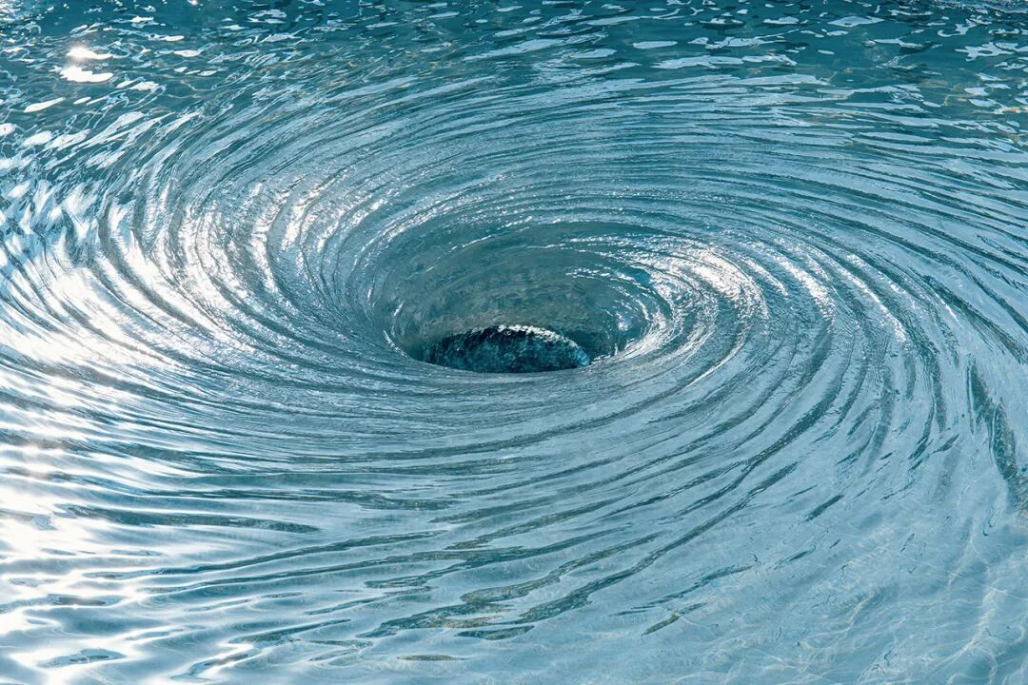
先前我们也曾提及过，能量漩涡一旦被激活就会成为门户。事实上，漩涡这一结构在宇宙中非常常见。在行星中，每个星球都有自己的能量网格（通常是十二面体），十二面体的能量网格都能创造一个漩涡和有形物质。
Alex: 在土星的极点有几何六边形。
答: 不只是土星, 木星也有, 每个星球有一个能量网格, 能量网格通常是十二面体, 这个六角形是那个十二面体的物理映象, 由于旋转, 那个十二面体创造了一个能量的漩涡和有形物质, 因为土星核和木星核周围是气体, 所以就出现这种形状。
---2013年3月26日 访谈
中医理论常常提及经络。经络是经脉和络脉的总称，是运行全身气血，联络脏腑形体官窍，沟通上下内外，感应传导信息的通路系统，它是人体结构的重要组成部分，经络的本质也正是我们人体中的能量漩涡点（或是自身以太和物质身体的节点），因此，我们可以说，能量漩涡不仅存在于浩瀚的宇宙中，更存在于我们的身体中。我们人体中也有很多明显清晰的脉轮。
我们的目标--扬升也与漩涡有关。在整合完毕物质，非实体的情绪物质，心智后，就会启动光体（虹光身，钻石身，梅尔卡巴），这也是一个开启转化-逆变漩涡的过程。这个过程就是灵魂的临在转化自己身体的过程。
同时，正如上文所述，行星上也有很多能量漩涡和地脉线，这些漩涡和地脉线是互通的。当然，这些漩涡也与宇宙中的事情有关联，因为宇宙网格也遍布整个宇宙。因此，我们可以说，这是一个宇宙的有机体，祂们相互贯通，密不可分。
Lynn–这些地脉线和宇宙中其它事情有关联吗?
答-是的,有一个宇宙网格遍布全宇宙。也有银河系网格。太阳系也有网格,它们都和行星网格,和地脉线有关联。这是一个宇宙的有机体。
---2016年5月26日 访谈
相信经常冥想的读者或多或少都会有所察觉：我们经常在冥想时呼请紫罗兰火焰保护自己。紫罗兰火焰的本质其实是一种天使能量漩涡。它可以清除我们能量场里所有的污浊，同时保护我们不受任何负面人事物影响，不让它们进入我们的能量场。所以我们可以利用这一点；在冥想之前，过程当中和冥想结束后使用紫罗兰火焰清理和保护我们的能量场。
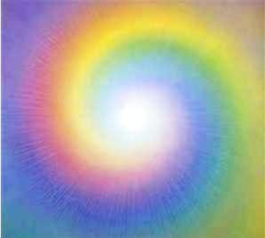
我们常提女神能量，她是一种很强大的能量。女神漩涡是一种彩虹螺旋能量,包含各种可能的光能量组合。祂是天使存有的显化。祂可以透过一个第八维度的安塔利昂转换星门，将所有的黑暗转化成纯粹的光。祂是合一的能量漩涡,能经由微三角技术吸除所有二元性异常现象并将其还原成合一的状态。女神漩涡是天使般的神圣能量。祂可以穿过我们的身体然后锚定到地球的现实层面。大家可以察觉到女神漩涡在身体里面的流动。女神漩涡是光明势力最强最终极的科技,有办法转化地球所有黑暗。女神漩涡的原理是一个光的漩涡，吸走所有的黑暗并转化为光。女神漩涡是现实层和所有能量层的完美连接,能将所有二元性转化为合一。或许大家觉得女神漩涡离我们很远，但由于每个人内在都有女性面向，因此，我们内在都有女神漩涡存在。
当然，我们也可以运用女神漩涡来助力显化过程。显化的第二步呼请本身是利用自己所有的热心和所有的渴望来吸引自己的抉择（所有想要的东西）。这股强大的情绪便会在身边形成可以帮助我们实现显化目标的强大漩涡场。因此，我们的显化过程本身也离不开这最基本的漩涡。
若是掌握了基本的显化法则的三个基本步骤（下定决心，呼请，实际行动）并将显化漩涡视为一个光锥，通过女神漩涡冥想来有意识的创造这个光锥，显化过程也会由此获得助力。
正如宇宙中的万物一样，既然有女神漩涡，就自然会有男神漩涡。男神漩涡的能量非常强大，而且男神漩涡和女神漩涡同等重要。
黛布拉:好的。接下来有几个跟女神漩涡有关的问题。请问世界上有没有男神漩涡。据说女神漩涡是地球吸收能量的地方,而男神漩涡是地球释放能量的地方。这两种漩涡一样重要吗?他们会一起合力运作吗?
答:这两种漩涡一样重要。由于这两种漩涡之间严重失衡。所以我们必须先重新启动女神漩涡。这个能量漩涡网格稳定之后,我们才可以重新开启男神漩涡。男神能量漩涡非常强大。
---2021年12月 访谈
在文章的最后送给大家一段话：“做你自己，世界将会随之适应。”这意味着我们应成为自己，对自己完全诚实，做你自己所认为正确的事，不要因外界的阻碍而畏葸不前。这也是因为，如果你做你自己，那么这将会创造出一个强大的显化漩涡，它将开始调整你周围的实相，从而越来越接近你们的“我是临在”。
那么，我们不妨开始行动吧。我们都知道，时间如同海绵里的水，只要愿挤，总是会有的。更何况我们仅需挤出十五分钟的时间，就可以尽自己的热情创造一个显化漩涡，为人类乃至行星显化和谐和美好。这不需要掌握特别高深的秘法知识，只要怀揣着一颗为全人类谋幸福的赤子之心。所以我们可以说，这就是学以致用的最佳方式。
向明
文章更新 · 19/33

门户
作者：向明 发布日期：2026-02-11 来源：晶彩未来
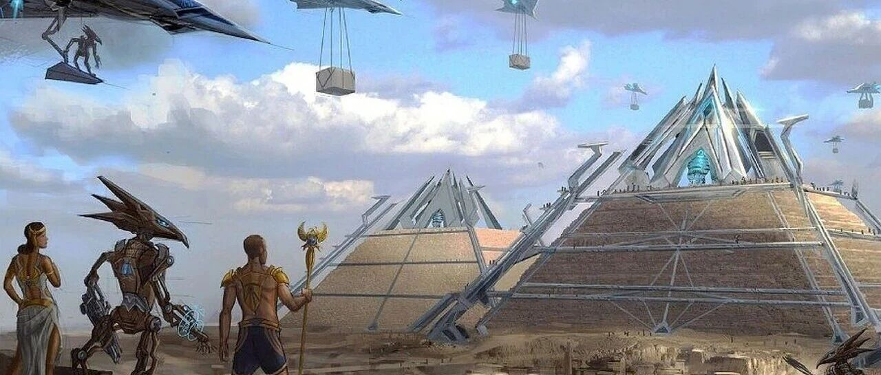
公众号原文：https://mp.weixin.qq.com/s/dsoLaNBQpkJZWIWMrnwzcw
我们提及过很多门户，其中12：21扬升门户是最大的一个门户。今天就让我们来学习门户的知识，了解门户到底是什么以及不同门户的不同性质。
首先我们来了解一下门户的定义。
E:你能不能说一下这些门户是什么?它们的动力是什么?怎样知道我们是不是住在某个门户附近?我们能发现哪种能量,是不是外人难以理解的?
答:一个维度门户是一个能量的双重漩涡,在不同维度之间传输能量。然后能量才能被使用。这是中性能量。你可以用在好的方面,有人会用在不好的方面。当门户适当地活化时,它就变成非常强大的光的支持漩涡。它能改变该区域的能量标记。它能提升人们的生活环境和福祉。这就是我们一个又一个地方去那里启动这些门户的原因。如果我们在某个特定日子有很多人冥想,就是触发门户的开启,会有一个行星级的效果,改善星球的状况。
---2013年11月16日 访谈
或许有人根据门户的定义，会推测其和黑洞类似，但是黑洞和门户是有本质不同的。
Richard–请问，门户和黑洞有什么区别,是不是一个能连接到同一个宇宙的遥远地方,另一个连接到不同宇宙的地方。
答–黑洞只是现代科学描述超维虫洞的概念。那些超维虫洞在时空连续体里连接着两个不同的点,这两点的距离不是问题,因为在高维度里它们是连接的。这个原理基于哪个虫洞或者哪个星门在运作。
---2016年3月21日访谈
一些对先进科技比较了解的人可能会对跳跃室耳熟能详。虽然跳跃室是基于门户的一种人造科技，但是它和星门从定义上来说还是有本质区别的。
Richard–这个问题关于星门和门户。星门和跳跃室jumproom有什么不同?
答–一个星门可以是天然的门户,透过高维度把你传送到另一个地方。跳跃室只是在两点之间制造的一个技术上的门户。
Richard–所以跳跃室是从一个地点到另一个,星门可以从出发点到达你想去的地方?
答–这是定义的其中一部分，是的。
---2016年11月8日 访谈
漩涡若是被启动，也会成为门户。
Aaron–漩涡如何与门户相互作用?
答–漩涡是创造出/入口的环形结构,如果被启动则可能成为门户。
Aaron–地球的漩涡如何与星门互动?
答–星门贯穿了各个星系之间的多维空间，只是把一部分的能量发送到行星地表。
---2017年5月29日 访谈
我们经常会对灵异事件感到好奇，而这背后与门户息息相关。可以说，大多数的灵异事件都是电浆门户开启的时候发生的（关于电浆层（隔离带：电浆层））。因为此时现实世界和非实体世界之间出现了来往的门户。
问：人类历史上发生过很多灵异事件。好比说:贝尔女巫。你知道这些灵异事件的幕后原因吗?
答：基本上,现实世界和非实体世界之间出现门户的时候就会发生灵异事件。大多数的灵异事件都是在电浆门户开启的时候发生。电浆门户有些是自然形成,有些则是用科技开启的。人类历史上有某些极少数的团体一直都掌握着先进科技。这些团体会利用电浆科技开启门户,让以太层的实体进入现实世界。
---2017年6月29日 访谈
或许大家小时候都好奇金字塔的奥秘，事实上，它也正是基于神圣几何的门户。
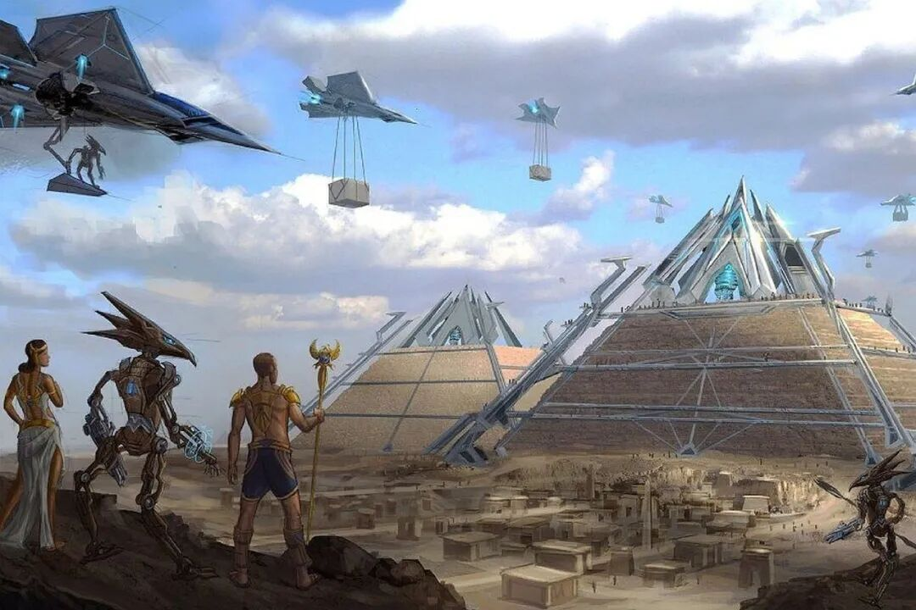
Rob：这是很好的消息。现在换另一个问题,关于金字塔方面。有人说这种标量技术和其它技术用于影响地球的地磁和岩浆核心,这么做与人类的以太和电浆(等离子)的身体有关。我们知道麦基洗德和古代历史中其它的文明在地球上建造很多金字塔。我们知道他们的意图是稳定地球的地磁网格和地脉线。你能否评论一下?
答：是的。金字塔是基于神圣几何的门户,它传输高维能量,抵消负面标量技术。这就是金字塔网络被建造在关键的行星能量点上的原因,其中一些金字塔现在仍然屹立或者能用某个方式进入。嘿暗势力害怕金字塔的力量。这是他们掩盖金字塔科学的原因,因为这是抵消负面电浆(等离子)技术影响的其中一个关键因素。
---2017年4月5日 访谈
麦田怪圈的形成也与门户密切相关。
U：为什幺麦田圈只出现在几个国家,尤其在英格兰?
答：因为门户开放才能做麦田圈。在英格兰有强大的昴宿星门户,昴宿星飞船透过门户进入,制造完麦田圈然后离开消失。
一个门户可以很小，小如原子中的电子都能够成为一个门户。这个门户虽然个头小，但是作用不小，若是正确排列，则会获得意想不到的效果。
Rob–好的。但这是否一定和电子的外壳层,电子平衡和它们与维度层面的相互作用有关?
答-是的,因为这里面的原子壳层里的每一个电子实际上是一个小门户-小星门。电子是一种波,你可以说它是超维虫洞。它可以传输讯息,传输能量。如果那些电子正确排列,它们就能非常有效的把物质层面与更高频能量,更高维度的存有连接到一起。
---2015年3月6日更新
一个门户也可以很大，事实上，很多宇宙中的星体都是门户，比如我们的月亮，太阳和银河中央太阳。
月亮也是传输女神能量到地表的门户。如果大家想寻求女性的气质并且与女神连结的话,就跟月亮融为一体吧。
---2014年6月6日 更新
Rob–有人想知道银河中央太阳是什么。这是一个真的太阳,或是一个星体,或是一个门户,或是一个超意识的场域?它是不是在我们银河系的几何中心？
答–是的,它在这个银河系的几何中心上。它是一个有生命的实体,是一个星门,一个恒星-什么都是。它是进入超越时空,超越二元性的高维度的入口。它是出/入口,也是开始进化之旅所穿越的地方,它是灵魂的出生之地,当然也是像阴谋集团那种在进化道路上丢失了自己目的的灵魂的死亡之地。
---2014年9月23日 访谈
我们整个银河系是一座星门,银河中央太阳是整个门户窗口,我们的银河中央太阳是通往宇宙本源的门户,银河系所有生命透过银河中央太阳和神圣本源互相连结的。
---2016年7月2日 会议
需要注意的是，虽然太阳是圣光的门户，但是由于我们的眼睛非常珍贵，因此，虽然直视太阳能给人很高的生命力量，但是我们也应适量进行，切忌因小失大。
与会者:我想知道关于用眼睛凝视太阳的作用?
答:凝视太阳是很好的做法。因为太阳也是圣光的门户,会给人很高的生命能量。但是记得要适量,不要一次看太多。
---2014年7月12日 会议
放眼时间线，时间线门户也是一个跨维度门户。
答:时间线星门是一个多维度门户。它可以切换地球的演化路线,从旧的时间线转换到新的时间线。
---2020年6月 访谈
或许你可能认为，开启门户是一件很宏大的事情，实则不然，你仅需放空并专注数秒，便可稳定开启一个量子插入门户。
问:请问天堂泡泡和量子插入门户有什么关联?
答:一旦圣光清除了一部份的量子异常,量子插入门户就会出现。一旦有足够的门户开启,就会开始出现天堂泡泡。
问:如果我们集中精神并且带着明确的意念冥想,我们有可能开启一个稳定的量子插入门户吗?
答:只要几秒钟,它就可以稳定开启。如果你能让自己的脑袋完全放空而且连续几秒钟都毫无杂念,就可以开启一个稳定的量子插入门户。不过大多数人的脑袋经常都是飞速运转,各种想法在脑海里此起彼落。所以他们不容易透过放空脑袋来开启门户。
---2023年1月 联合访谈
因此，对我们来说最重要的事情便是参与冥想，我们仅需从自己的时间中抽出十来分钟，专心致志，便可打开通往黄金时间线的量子插入门户。你打开的不止是门户，更是人类的希望。
向明
文章更新 · 20/33

第五元素-以太
作者：向明 发布日期：2026-01-23 来源：晶彩未来

公众号原文：https://mp.weixin.qq.com/s/EONjINB1FkvVLttFz6GllA
提起以太，大家可能会想到以其为名的以太网。但是以太本身是什么，或许大家没有一个清晰的印象，似乎它只是一个神秘又形而上的词汇。事实上，“以太”一词是英文Ether或Aether的音译，古希腊人也用它泛指青天和上层大气。它也是古希腊哲学家亚里士多德设想的一种物质。我们生活的地球有东西南北,连结着地、水、火、风四种元素。除此之外的第五种元素正是以太。以太涵盖了四大方位和四大元素，它是我们连结星空的元素。今天我们就来揭开这“第五元素”的面纱。
我们先前说过，电浆层是横亘在物质世界和以太层之间的一道“隔离带”。那么，我们不妨先了解一下以太层是什么。
E:很好。"以太层"这个词很吸引我。你有没有方法向我们描述一下那是什么景象。一个非物质的,我们的物质和情感世界非常重要的层面?
答:以太层是物质和星光层的中间层面。星光层是你每晚睡着之后要去的地方,在你的梦里。有一个比星光层密一点的层面,但也不是那么物质性的,那就是以太层。这是我们的能量体所在的能量层面。你可以用手感受能量。你有时会感到有暖或者冷的能量流经。很可能你正变得更能感知到以太层。它包围着我们。它不在物质上,但是在更稀薄一点的维度里,它包围着我们。
---2014年3月16日访谈
Richard–什么是以太层。
答–以太层是一个造物层面,那里比物质层更稀疏,比星光层更稠密一点。它是能量层面。
--2015年10月18日访谈
由此可知，以太层是电浆层和星光层之间的层面。这里也是我们能量体所在的地方。我们常常能看见美丽的云朵，这其中的一部分正如前文所述，能够反映出电浆层及更高层面上的净化水平。而另一部分则是我们耳熟能详的“云船”。
Untwinea:荚状云(两面是凸镜状)是宇宙飞船吗,还是真实的云团呢?
答:在很多情况下它们仅仅是自然的云,但有时水微粒子很容易积聚在一艘真实的以太飞船周围。
---2015年1月13日 访谈
这就是很有名的以太云船,祂用特别的科技把水蒸气压缩成云,这些云都是正常的水气和云,云里面则是一艘母船。
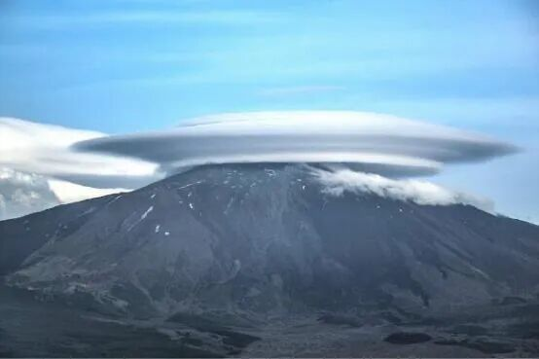
Rob–好的,我们有几个有趣的问题。我觉得这些问题很可爱,听起来就像鹅下金蛋,或者摇钱树那样。你提到复制机,人们说:复制机很好啊。你能不能谈谈这是什幺机器,它能复制什幺?有没有大小限制?说说更多的细节。据我了解,金星人有使用这种技术。他们用来复制食物和其它可能的东西。他们能不能复制一些零件来修理损坏的飞船?银河系的种族如何使用这个技术,我们如何能使用它?
答-复制机是一台把以太物质转化为有形物质的机器。你在以太层设计好一个物体。你可以在计算机的图形设计程序里设计,在以太层做一个模具,按下一个按钮,那个东西就会在现实层面成形。这是以太物质转化为有形物质的简单物理过程,他们用同样的技术实体化,或者非物质化一艘母舰,从以太层到物质层,出现或者消失。基本上可以从以太物质里显化任何你想要的。所以当人类心灵得到治愈,内在足够纯净不会滥用这项技术后,这个技术就不会有限制。
---2015年3月16日访谈
虽然复制机能够复制一切物质生活的必需品，但是这不意味着具有原创性的作品都能被轻易复制。由此可见，灵魂内在的灵性价值才是真正宝贵的。
Lynn –如果我们有了复制机,还会不会有艺术和手工艺品?
答 –是的。复制机将会复制日常用品,但真正的艺术无法用同样方式复制。如果有复制品的话,会打上签名之类让你知道原版不是复制机做出来的。
Lynn –这个人继续问:能否轻易复制一件艺术品?
答 –是的,但所有复制机将会有保护机制,因为每件艺术品有着独特的能量签名不能被轻易复制。
---2017年10月10日访谈
在以太矩阵和实相次结构中，所有的历史都能留下印记。而这道印记，以阿卡西记录的方式保存下来。
Rob–应该是这样没错。你可以讲关于阿卡西记录和阿曼提大厅的事情吗?
答–好的。阿卡西记录是所有事情在以太矩阵和实相次结构内的自然印记。人们可以可以利用兼容的科技调阅阿卡西记录记载的事情,也就是所有事情的数据印记。科技先进的正面种族可以直接从以太物质中调阅阿卡西记录。实体的水晶可以有效地记录以太界的信息。其实实体水晶远比目前的计算机硬盘还要先进。水晶的数据储存量更多、储存效率更好而且可以存取实体世界以外的信息。基本上,某些科技可以直接从以太层调阅阿卡西记录。更先进的种族甚至可以直接用意念调阅阿卡西记录。
---2016年5月13日 联合访谈
我们都知道，我们的物质身体一共有两条DNA链，我们的以太体则有12条DNA链。我们的DNA能够承载的信息很多，科学家发现，1克DNA的理论信息存储容量可达215PB（约2.15亿GB）。我们的DNA中有一部分存储的信息暂时未被揭晓，因此，它也常常被误解为“垃圾DNA”，那么，这些所谓的“垃圾DNA”存储的信息到底是什么呢？
Lynn –DNA里是否编码了诸如以太体,星光体和精神体的功能说明?
答–是的,尤其是人们错误地称为”垃圾”DNA的那部份,里面有这些功能。
---2016年8月25日访谈
因此，意识到我们多维度身体的存在是很有必要的。事实上，当我们觉得有能量流过自己身体时，我们便是在感受自身以太体的存在。
Rob–说起这个,我们来谈谈其他人的提问。很多人想知道当他们仍然在身体里,怎样才能感觉到自己的能量体,星光以太或者等离子体。你能不能推荐什么方法？
答–这个问题的核心是人们想知晓他们存在的其他面向,他们存在的其他更高维的部分。实际上每个人一直以来就知道。如果你有任何情绪,你感觉的是你的星光体。如果你在思考,你感觉的是你的精神心智体。如果你觉得任何类型的能量流过你的身体,如果你觉得疲倦或者极度活跃,或者其他能量状态,你感觉的是以太体。所以人们已经感受到那些不同的面向部分。但这里更重要的是知晓所有这些的源头,也就是你的灵魂,高我,你的我是临在。这是存在的状态。你的这个"我是"是你的灵魂。
---2015年12月15日访谈
问:我有时候会感觉手掌中间有一个隐形的能量球。如果我用手挤压它,也会感觉它在收缩。你知道这是什么现象吗?
答:人体经络的电浆和以太能量流会流经手指。一旦人把手指放在特定的位置,身体的能量流就会形成可以感觉到的电浆或以太能量球。这是真实存在的事物。如果你有在进行高强度的特训,能量球就会越容易形成。
---2017年6月29日访谈
我们看不见量子场域，但是它对我们的生活有着很大的影响。当异常被清理的越多，我们的生活也就会改善，因为以太层和电浆层的负担减少了。我们生活在银河系中。银河系是一个有生命的存有，祂会呼吸，有脉搏和心跳。每一次脉动都会释放一个脉冲。这个脉冲的固定周期是26000年一次。届时，非常强大的能量脉冲将会净化整个银河系，净化以太层的一切。这是银河系的一个净化机制，也是宇宙进化的一个过程。我们常言的盛事中的一个面向就是银河超级波。
那么，我们可以在这一进程中做什么呢？答案很简单：冥想。我们的冥想乃至任何行动都会影响世界的各个层面。
Justin–谢谢你。下一个问题:冥想会影响到哪些能量层面?
答–冥想乃至于任何行动都会影响世界的各个层面,因为所有的层面和实相都不会单独存在。现实世界发生的事情会影响高维的能量世界。能量世界发生的事情也会影响现实世界。能量会持续运作并且同时影响所有的层面。宇宙的一切都是相连的。
---2017年7月29日访谈
因此，我们不仅需要了解物质层之上的世界的存在，更要在现实世界中采取行动，为守护和平贡献出自己的一份力量。
向明
文章更新 · 21/33

隔离带：电浆层
作者：向明 发布日期：2026-01-16 来源：晶彩未来
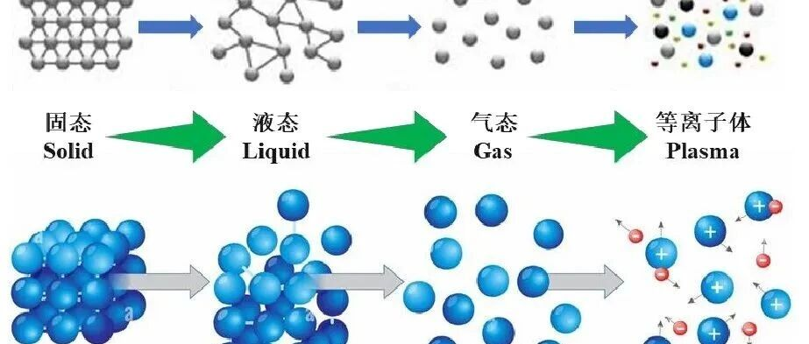
公众号原文：https://mp.weixin.qq.com/s/npugZqEI1nH_3uimpTzIug
在上一篇文章里，我们简要介绍了情绪所对应的维度---星光层（情绪层）。今天我们所探讨的，正是星光层之下，实体层之上的电浆层。它如同一道“隔离带”，分隔了高维灵性世界和现实世界。今天就来介绍一下这道“隔离带”--电浆层。
电浆这个名字大家可能会有点陌生。或许大家会望文生义，认为电浆就是带电的泥浆。实则不然。它还有一个更广为人知的名字---等离子体。等离子体，被称为“物质的第四态”，是指由电子、离子、原子和中性粒子组成的电离气体。其主要特点是高度的导电性和响应电磁场的能力。等离子态是物质四种状态（固态，液态，气态，等离子态）中能量最高的。它由高度电离的气体组成。气体中的原子或分子在获得足够的能量后，电子被剥离，形成带正电的离子和自由移动的电子。这种带电粒子的混合物通过集体作用表现出不同于固态、液态和气态的复杂电磁特性。
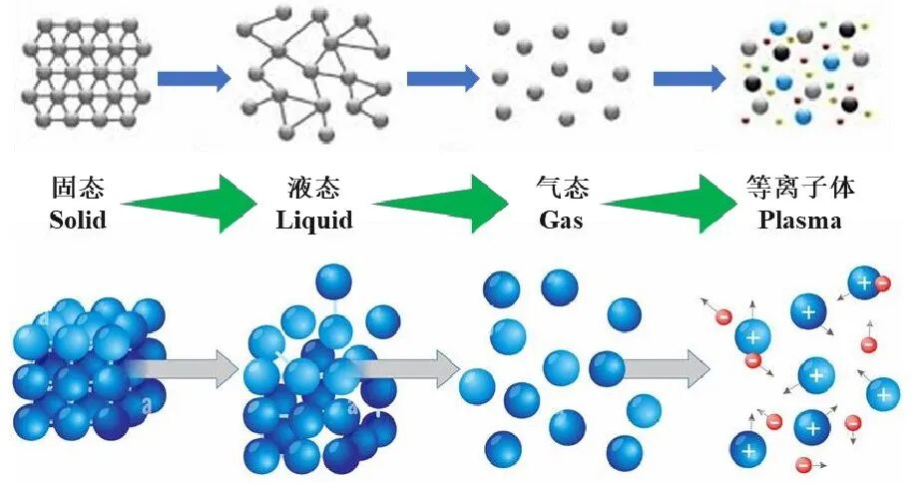
我们都知道有三种不同的物态，固体，液体和气体。拿冰块来举例，如果你将固态的冰块施加能量，冰块会变成液态的水，液态的水若是被施加能量，会变成气态的水蒸气。如果对水蒸气施加更多的能量，它就会变成电浆态（等离子态）。这就是等离子态的来源。事实上，如果再对等离子体施加更多的能量，它也会变成更高层面存在的形式，如以太物质，情绪物质，心智物质等。电浆也是一个被隐瞒了很久的大秘密，因为电浆层面有关于自由能源和反重力，还有启动光体的秘密。
实体世界的物质本质上也是浓缩形态的电浆能量波：
因为实体世界的物质其实是浓缩型态的电浆能量波,因而电浆层的异常现象会直接影响现实世界。
---2015年3月19日更新
同时，现实世界的一些变化也会反映出电浆层及其更高层次的净化水平。
Lynn –有人说他注意到一些新品种的云,蓬松单独的白云在地平线,另一边是鲜蓝的天空。这些是天使存有或者只是云朵?
答 –是云朵但反映出当前在更高层面的净化,当电浆层清理完,云团也会反映出电浆场的转变,会有更精细和美丽的形态。这是那个方向的一种转变。
---2016年8月25日访谈
值得一提的是，无生命的物体中也有其电浆体。
问:请问计算机、茶杯、汤匙这种无生命的物体有能量身体吗?
答:无生命的物体有电浆体和以太体,不过基本上不太可能有星光体以上的能量体。
---2017年12月23日访谈
潜伏者也会影响电浆层：
潜伏者也会透过量子波动散发来自次量子虚空的异常。这些异常扭曲了地表世界的元素精华,而且影响范围包括地表世界的电浆层、乙太层、星光层和心智层。潜伏者可以操控被扭曲的元素精华并且增加或减少这种元素精华在不同层面的量子波动。它透过这种方式来影响地表人类。
---2023年10月10日更新
那么，从创世的角度来看，电浆层这道“隔离带”是如何形成的呢？
当宇宙诞生的时候,宇宙主要异常将实体世界和以太层扭曲在一起。这股扭力就是电浆层的成因。电浆层又叫做宇宙深渊。卡巴拉生命之树的知识直点(daath)有通往宇宙深渊的秘密门户(不建议任何人前往!)
--2014年10月7日更新
因此，这道隔绝实体世界与灵性世界的“隔离带”，是由主要异常将实体世界和以太层扭曲在一起形成的。我们不妨抬眼一下更高层面的以太层，了解电浆层与以太层之间的联系。
问:好的。谢谢。第三部分是回答听众朋友们寄来的问题。请问量子领域跟非实体世界,特别是电浆层和乙太层之间有什么样的关连?
答:其实在现实世界和非实体世界内部都有量子尺度的层面。时空连续体是建立在非常小的尺度上。时空连续体内部确实有一个量子领域。这个领域里面的物理法则跟我们平常感知的宏观世界不太一样。
---2021年12月访谈
不过，正如古语云：“君子性非异也，善假于物也。”这道“隔离带”，正是光明势力用来开发先进科技（比如光飞船的光子远距传输引擎）的凭借，祂们将电浆作为往返以太层和现实世界的介质。
P:你可以讲解去年七姐妹星访谈中提到的光子远距传输引擎吗?
答:光子远距传输引擎利用以太层和现实世界之间的能量转换和能量传输原理驱动船舰。它的运作原理不完全是物理现象。这也是为何它会抵触某些主流科学的想法。
P:换句话说,光飞船是把自己上传到以太层然后再显化回到现实世界吗?
答:不是。实体世界、电浆层和以太层之间有一道能量流。光子远距传输引擎就是利用这股能量流往返这些世界。
P:你可以描述反重力载具的运作原理吗?
答:反重力载具和光子远距传输引擎的运作原理基本上是一样的。其实大多数的先进科技都是透过电浆进行现实世界和以太层的能量传输来运作。电浆其实就是两个世界之间的介质,也可以说是能量流往返两个世界的星门。
---2017年1月18日访谈
银河中央种族也通过加强银河中央太阳产生的电浆泡泡来调节流入银河系的能量。
Terry:科学家最近发现银心附近有一片巨大的屏障区。这片屏障会阻挡来自银心的宇宙射线进入本银河系。请问这个屏障是光明势力在银心周围建造的戴森球吗？它的作用是不是用来过滤来自宇宙中央太阳的能量？
答:这个屏障是两种东西的结合。其中一个是每个银河系的银心都会自然而且持续产生的电浆泡泡。银河中央种族也会额外加强这个电浆泡泡，同时利用它调节流入银河系的能量。银河中央种族利用这个电浆泡泡让生命可以在银河系当中繁衍生息和进化。
---2021年12月访谈
我们经常谈及扬升，那么，祂与我们的电浆体有什么关系呢？一旦我们疏通身心灵所有的能量阻塞,并且让心智体、情绪体、以太体、电浆体和肉体都达到超导状态之后,就会达到真正的扬升境界。也就是说，当我们转化了物质身体，电浆体，星光体所有阴暗面后，光体就会启动，从而达到扬升境界。届时，我们的光体将会成为我们专属的光飞船，我们可以利用其穿过星门，穿越星系。回归本源的神圣之路也就此展开。
希望通过这篇文章，大家能意识到在灵性世界与我们现实世界中存在这样的一道“隔离带”。基于电浆层，也有很多超出我们想象的先进科技正在运行。希望大家能够开拓视野，提升眼界，在扬升的道路上继续前行。
向明
文章更新 · 22/33

情绪：你真的了解它吗
作者：向明 发布日期：2026-01-11 来源：晶彩未来
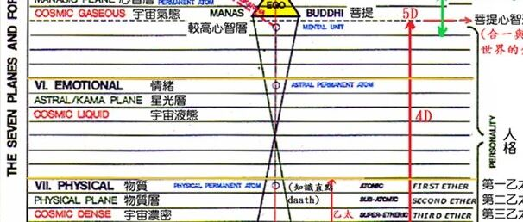
公众号原文：https://mp.weixin.qq.com/s/lTSw7EnS305Vj3bChiHPXw
正如鱼无时无刻不生活在水之中一样，我们无时无刻不生活在情绪之中。根据通俗定义，情绪，是对一系列主观认知经验的通称，是人对客观事物的态度体验以及相应的行为反应，一般认为，情绪是以个体愿望和需要为中介的一种心理活动。情绪分为正面情绪和负面情绪两种。我们在先前的文章中提及过的恐惧就是一种负面情绪。这篇文章将会介绍情绪形成的原理及所对应的情绪层的奥秘。
我们在上一篇文章中提及了不同的情绪对应情绪层中不同的位置。创世图腾中的几个层面。其中较下方的几层包括心智层，星光层，情绪层，以太层和现实世界。
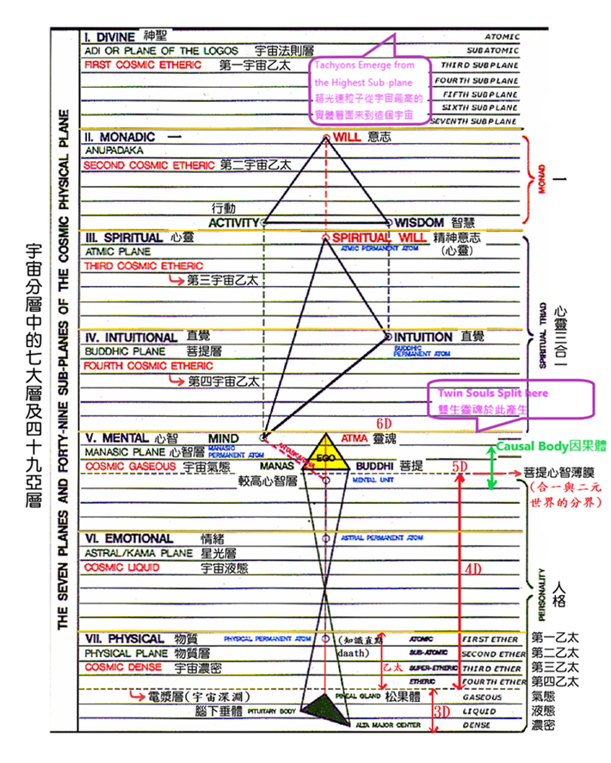
心智层包含主意、愿景、想法、知识、领略、精神领、开悟、洞见、抉择、意志,做好全方面行动的准备(这是创造的神圣男性面向。相对应的跨维度的能力:心电感应/全知能力)
星光层包含直觉、无所不在的精神参与、连结高维世界和存有、呼请高维的神圣光之存有钱来协助、臣服圣光、让神圣的人事物透过自身显化(这是创造的神圣女性面向。相对应的跨维度能力:星光体投影/旅行)
情绪层（亦属于星光层）包含感觉、味觉、听觉、视觉、创生的呼吸、所有必将显化之物、似乎已经成真之物、所有的存在和所有位于情绪体内的能力(相对应的跨维度能力:瞬间移动)
以太层:跟情绪层相似,不过更加具体。回想自己小时候心无杂念地想让窗帘移动(相对应的跨维度能力:念力)
最后就是现实世界（具体的行动）。
我们本文将以介绍情绪层/情绪体为主，其他层面将于后续的文章中介绍。情绪体正是位于星光层上。我们的星光体是第四维度身体的一部分。
Richard–解释什么是星光层和以太层,它们有什么作用。
答–以太层是能量层面。是有感觉的人感受所有能量的地方,他们感觉的是以太层。这是我们的脉轮,经脉Nadis(注:传统印度医学术语,区别于汉医学的经脉),我们的能量场所在的层面。星光层是我们情绪体所在的层面,你通常在睡着做梦的时候拜访那里。
---2016年5月26日访谈
我们不难得知，虽然我们自认为星光层距离我们的现实世界很遥远，但事实上，我们在梦中也能造访那里。
Rob:在深度睡梦状态下,发生了什么,我们没法记起任何东西?
答:实际上,所发生的情况是,灵魂与星光体一道离开了物理身体,并且只透过一条细线与物理身体相连。然后意识进行休息,因为它需要整合在白天所发生的一切事情。
---2014年11月25日访谈
若是你有幸体验过清明梦，想必你会好奇在清明梦里你是在哪里醒来的。答案正是星光层。

Lynn–有人问:当我在梦境里醒来,我在什么地方?我在梦境世界,还是其他维度,或者在星光层?
答–如果你说的是清明梦,你是在你的星光体中醒来,你可以探索星光层,那里就像物质层那样真实。如果没有(真的)醒来,也不是在做清明梦,你就只是身处自己内在的潜意识,在你的星光体里,在自己的情景中。如果你能醒到你知道自己在做梦的程度,你可以开始探索星光层中你周围的事物,就好像你在物质层探索四周一样。
---2016年3月21日访谈
在上一篇文章里我们提到过，在星光层上，不同的情绪对应着不同的频率。我们的情绪还与显化过程息息相关。我们的情绪体可以作为一个门户，沟通较上层面的灵性想法和下层的实体世界。我们曾提及过显化三部曲中的祈请，就需要注入我们最真实的情绪，这背后的原理正是此。
简单说一下。我是临在会发送自己的能量波,接着我们的心智层和情绪层会把我是临在的能量波转换成一种频率,接着往下降到情绪体,接着来自情绪体的能量再次沉降进来来到我们的现实生活。我们生活周遭就像是一层层能量过滤的结果。这就是我是临在显化实相的方法。
---2017年3月12日会议
我们也可以说，情绪体正是我们显化的星门。我们注入情绪，便是在为显化过程注入能量。
决定是在心智层面,祈愿是在星光层面,而行动是在物质层面。如果没有物质层面的行动,显化过程将停留在星光层。意念-心智层,情绪-星光层,行动-现实层面,我们要整合这三个层面,只要整合这三个层面,遵守显化法则,就可以显化任何你想要的东西。
---2023年7月8日会议
值得一提的是人类的情绪体甚至是比较发达的，但是在长期压力和堵塞下，它们并没有以最符合人类发展的方式成长。
Lynn–这个提问者想知道,人类的这些以太星光体是否发育不足?
答–我不会说发育不足,而是在极端压力下发育,所以这些身体没有以最符合人类发展的方式成长,因为人类遭受了所有控制和所有负面科技的影响。
---2016年11月8日访谈
与会者:我听说人类的情绪体比高等外星种族更发达。如果人类用心投入某件事情,是不是可能比外星种族还要杰出？
答:人类的情感虽然强,但是人类经常为了各种原因而跟自己闹别扭。人类的感情虽然很丰富,但是也要学会把情绪用在正确的人事物。更重要的是,要对自己的梦想和该做的事情怀抱热情。
由上述内容，我们不难得出。既然在显化丰盛过程中情绪体扮演了一个不可或缺的角色，那么，疗愈情绪体和接受丰盛自然就是同时发生的了。
黛布拉:没错。我知道人们有点沮丧。可凡事不能只看表面。如果大家知道我们的冥想阻止了那些坏事发生，就会明白自己做了一件非常了不起的事情。这种思考方式可以让大家有更多的动力参与在接下来的冥想。而你在冥想指南中提到观想圣光消除所有的贫穷并且给全人类带来丰盛的生活。同时观想女神温柔的粉红色圣光包裹地球上所有的众生并且疗愈众生的情绪体。我们在接受丰盛之前是否需要先疗愈自己的情绪体？你有没有一个具体的方法可以疗愈我们的情绪体并且让丰盛进入我们的全息身体？
答:疗愈情绪体和接受丰盛是同时发生的过程。当这条新的水瓶座时代时间线锚定下来之后，黑暗势力的控制能力会减弱，因此人类从新的途径可以接受到丰盛的事物。当然，人类会在这个过程中疗愈情绪体。人类的情绪体在过去的几十年间严重变形。由于黑暗势力的控制，人们经历了很多的创伤。现在随着越来越多的宇宙能量开始进入地球隔离区，越来越多的疗愈能量也会进入地球。天使存有们会开始再次接触人类，他们也会开始接触需要治疗的众生。情绪疗愈当中最重要的一个方面就是呼请治愈天使协助疗愈的过程。
---2020年6月访谈
当然，你若是想追求保护并显化丰盛，那么，观想一道翠绿色火焰（emerald）与ATVOR光柱（于喧嚣世界中，为你点亮一盏心灯）降临自己的住家便是最好的选择。祂们在为你提供最好的保护的同时，也为你的住家注入了丰盛的能量。
或许你认为疗愈情绪体没有太大作用。从异常的角度来说，我们生活当中绝大多数的麻烦都是源自我们和潜伏者之间的量子纠缠。如果你在生活当中遭遇到莫名其妙的倒霉事,这些衰事多半是潜伏者在作怪。人们内心当中一直无法化解的负面情绪并不是因为自己有创伤,而是潜伏者透过量子纠缠影响人们的情绪体。由此可知，当情绪体被疗愈，也就证明着你的情绪体与潜伏者之间的量子纠缠正在弱化。
希望这篇文章能够让大家了解情绪的来源。它是在更高层面上的情绪体中生成的感受。愿大家能够开拓眼界，了解我们的情绪体的重要作用，并学会善于利用这个显化的星门，为全世界显化最美好的时间线。
向明
文章更新 · 23/33

人间自有真情在
作者：向明 发布日期：2025-12-25 来源：晶彩未来
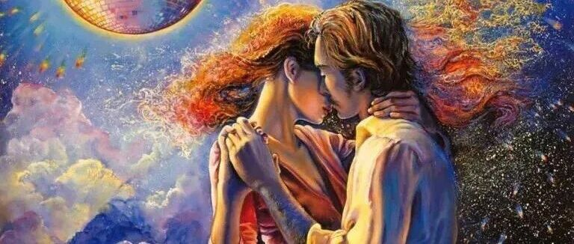
公众号原文：https://mp.weixin.qq.com/s/MGDgD0PPDD9Uv_WMNFOmAg
在先前介绍灵魂家族的文章中，我们曾提及，双生灵魂、灵魂伴侣与灵魂家族相互交织形成的全息图，是整个宇宙的光之结构 —— 它将所有星系中的文明连结至合一状态。我们此前已介绍过，灵魂家族成员是 “朋友” 的灵魂原型；而比朋友关系进一步的，便是爱人，这种亲密连结在灵魂层面同样存在，这正是我们今天要深入探讨的主题 —— 灵魂伴侣。
首先我们来看一下灵魂伴侣的定义。
灵魂伴侣是一群来自同一个或两个相邻灵魂家族的成员。他们之间透过六维的灵魂之爱(SoulLove)正面干涉图腾(菩提意识/buddhicconsciousness)形成非常深刻的灵魂连结。灵魂伴侣是男女朋友的宇宙原型。
---2018年4月2日更新
由此可知，灵魂伴侣是一个有相似起源点的灵魂，这个关系甚至比灵魂家族的关系更加密切，其连结的水平也更高，正如男女朋友的关系比普通挚友的关系更进一步一样。我们在先前的文章中提过，来自同一灵魂家族的人能凭借能量的熟悉感认出对方。我们不难推断，在灵魂伴侣之间，这种能量的熟悉感会更强。值得一提的是，虽然一个人大概有12或24名灵魂伴侣，但是这一关系并非一成不变。
U:灵魂伴侣的数目是固定的吗?
答:这个数目实际上不固定,但没有太多变化。这个数字以百万年前按照从银河中央太阳出发的灵魂家族人数为基础。不过有些因素会改变灵魂伴侣的人数。
U:如果有极强的新的兼容或者不兼容性,一个人可以成为一位新的灵魂伴侣或者不再是一个灵魂伴侣?
答:在一些很罕见的情况中这是有可能的,一个之前是灵魂伴侣的人不再是灵魂伴侣,反之亦然。
U:你能不能谈谈我们大概,或者平均有多少灵魂伴侣?
答:我会说12或24个,这是一个很好的象征性数字。
---2016年2月11日访谈
那么，灵魂伴侣为何如此重要？我们此前曾提及，两到三个灵魂家族之间的互动会形成 “三角合一”，而维系这种和谐状态的关键，正是灵魂层面的深度互动。
如前文所述，灵魂伴侣的关系比灵魂兄弟姐妹（即灵魂家族成员）更为深厚，他们在灵魂层面天然相互吸引。这种灵魂层面的磁性牵引，会带来深刻的生命转变：若双方足够清醒、坚信彼此的连结，且能理智识别自身被编程的限制性部分，便能形成贯穿宇宙所有层面的深度结合。和谐的灵魂伴侣关系，会创造出强大的爱的共振场，进而在矩阵中打开通往更高维度的通道；在此过程中，他们产生的谐振波，也会融入地球光网格，为整体意识提升注入能量。
同时，健康的灵魂伴侣关系，也是通往长生不老的核心秘诀之一。当灵魂伴侣达成深度契合，两人的昆达里尼能量会沿着脊柱向上攀升，抵达顶轮 —— 正如挠场双螺旋结构。一旦昆达里尼能量升至顶轮，便会激活气场中的挠场，进而逆转身体的老化过程；有观点认为，这一过程本质上是通过激活线粒体功能，实现衰老进程的逆转。
因此，当你的灵性发展到一定境界，愈发接近自身的扬升之路时，会先遇到一位灵魂伴侣，他/她能够助力你的扬升进程：这一自然发生的过程会启动你的昆达里尼能量，同时逆转老化；此外，灵魂伴侣也能够传导双生灵魂（多数不在这个星球上）的高频能量，为彼此的灵性成长赋能。需要注意的是，与自己的灵魂伴侣结合并非扬升的先决条件，而是一个自然发生的过程。
看到这里，想必大家已对灵魂伴侣的重要性有了清晰认知。正因灵魂伴侣的连结不仅能促进个人的永生与扬升，还能在矩阵中制造裂缝、瓦解低频能量结构。所以灵魂伴侣的连结一直为黑暗势力所忌惮。尽管灵魂伴侣常因各种阻碍难以团聚，但倘若我们在人生中真的遇见了自己的灵魂伴侣，会产生怎样的反应呢？一般来说，灵魂伴侣初见时，可能会出现两种反应，具体取决于你对这种灵魂连结的准备程度。
第一种反应：有意识的强大连结
他们走到一起，这种强大的吸引力和能量将会开启强大的净化过程。灵魂伴侣会触发你所有的编程，让这些编程表现出来进而可以转化。然而，灵魂伴侣的连结也会在地表产生最强大的能量，治愈地表的异常。如果双方都可以致力于提高自己并转化他们内在的阴影，他们会影响并帮助转化地球的局势。
第二种反应：恐惧，你追我逃的戏剧化反应
他们相遇，并感受到强大的吸引力和连结。但是这让人感觉不舒服。因为这触发了很多问题。矩阵的控制系统启动了：逃跑者和追逐者的角色就产生了。
给逃跑者的建议：不要回避了。走入自己的内心，直面自己的恐惧，使用紫罗兰火焰转化它。找到触发它的原因，并释放。这就像一门课程一样。你也可以跟你的灵魂伴侣去谈这个问题，它可能让你感到恐惧，但是会好起来的。
给追逐者的建议：不要再去追着跑了。走进自己的内心看看自己在寻找什么，并转化它。然后开始从灵魂的层面去显化你的灵魂伴侣。
---2019年3月16-17日灵魂家族会议
那么，我们该如何找寻自己的灵魂伴侣呢？
黛布拉:将来盛事之后举办盛大的庆祝派对。对吧?你说过灵魂家族分成三种类型:双生灵魂、灵魂伴侣以及跟朋友一样的灵魂家人。你可以深入解说这三种类型的灵魂家人吗?如果遇到对方的时候又该如何确认对方是属于哪一类型的灵魂家人?
答:人和自己的灵魂伴侣见面的时候肯定会感受到非常强大的能量。如果你准备好与自己的双生灵魂见面,你也一定会知道。人也只会在整理好自己之后才会与双生灵魂见面。因为到时候你会得到完整的指引,然后你就会明白我现在讲的事情。你会非常明确知道这整个过程。当团聚的时机成熟之后,你不需要任何外在形式来证实。你的内心就是知道对方就是你的双生灵魂。
---2021年12月访谈
黛布拉:如果我们现在想找到自己的灵魂伴侣,你会有什么建议?呼请女神对这方面会有帮助吗?
答:如果大家想在生活当中找到灵魂伴侣,做女神漩涡冥想是最快也最有效的方式。
---2020年12月访谈

在此也需提醒大家：务必擦亮双眼，辨别真正的灵魂伴侣与伪装成灵魂伴侣的骗子。若有人自称是你的灵魂伴侣，并主动接触你，一定要运用常识，不要轻信，保持警惕，因为每个人的灵魂身份必须在启动以后才能100%确定。谨记我们投生于此并非是来体验低维生活的，犯不着先失忆、再去找寻灵伴。我们为爱而生，此爱是大爱，是来协助启动，完成使命的。任何关系的建立，都要以最崇高的目标为前提，切莫因小失大，顾此失彼。
希望大家都能够早日与自己的灵魂伴侣重聚，并和他/她在扬升的道路上携手并进，加速各自扬升的进程。
向明
文章更新 · 24/33

如何让自己的付出事半功倍？
作者：向明 发布日期：2025-12-20 来源：晶彩未来
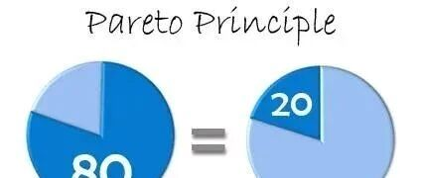
公众号原文：https://mp.weixin.qq.com/s/biKkvuQukRdqlZAaLdahoA
每个人的一天都有24个小时，当我们能够做到珍惜时间，将执行使命的时间长度提升上去后，我们就不禁发出疑问，如何在相同的时间内提升工作效率，做到事半功倍呢？
我们都知道80/20法则。善用80/20法则可以让我们过更有效率的生活。科学家发现:很多人都把人生浪费在琐碎的事情。科学家还发现:如果一个人把时间和精力投注在生命中20%的重要事项,之后就可以达到80分以上的收获。
因此，有效运用时间的关键就是:学会放下不重要的事情,并且专注于自己的使命。这样一来,时间的运用效率甚至可以增加五倍。我们应该专注看待真正重要的人事物，认真实践自己的梦想,并且懂得拒绝不好的人事物。天底下没有任何人或任何事情可以阻止我们履行自己的使命。那么，我们真正该做的事就很简单了：按照光明势力的指引去做事。
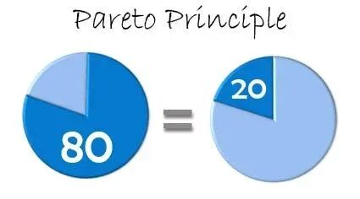
我们都知道，如果选错方向，即使走再远也是南辕北辙。选错方向不仅可能事倍功半，还有可能事倍功负。因此，听从光明势力的呼吁就变得格外重要。众所周知，冥想是大家力所能及的履行使命的方式，所以下面我们先以冥想为例，尽可能细致地介绍一下如何做才能提高自己的效率。
首先我们先来介绍一下如何选择合适的冥想。正如先前介绍冥想（聚精会神，塑造美好未来）的文章所述，参加光明势力推荐的冥想效益是最大的。但即使是光明势力推荐的冥想，也有其时效性。正如古人所说：“文章合为时而著，歌诗合为事而作”，冥想也是一样的道理。很多时候光明势力推荐的冥想是最符合当时工作焦点而推荐的（比如介绍冥想的那篇文章，发布时的重点就是开启12：21阳升门户），在过了这一阶段以后，因为失去时效性，这个冥想就失去时效性了。因此，我们永远要做光明势力推荐的，最具时效性的冥想。如果这么做，自己的专注意识便会聚集到最需要的地方，事半功倍就理固宜然了。
既然提及了时效性，那么进行冥想的同步性也非常重要。这也是光明势力远到2012年，近到几个月前都在强调的。那么，为什么明知冥想时间可能在凌晨，我们还需要在指定的时间进行冥想呢？
我们在特定时间举行集体冥想活动是因为那个时间对地表局势有最大的影响,抵抗运动对于冥想时间有非常具体的指示。
---2018年5月12日 阳升会议
冥想时请按部就班，不然效果会打折扣
---2012年6月15日更新
可以看出，正是因为在这个指定的时间进行冥想效益最大，光明势力才会选择这一特定时间段的。那么，准时同步参加冥想能够更高效的原因是什么呢？
冥想的重点就是请大家都要准时并且同步进行冥想。因为地球的实体世界有线性时间的限制,以至于大家需要在线性时空的同一时刻进行冥想,才能有效地在现实生活中创造正面能量场。如果全世界参与活动的人都能全神贯注地冥想,那么达成临界质量的人数是118,000人。考虑到人类的专注力和冥想修为并不是完美的,参与冥想的人数需要144,000人才能达到临界质量。
---2014年8月25日更新
我们必须在同一时间进行冥想，以产生一种相干信号，只有这种同时达到临界质量的相干信号，才能改变物理现实。
---2025年8月14日更新
（关于相干信号的拓展阅读：相干信号——量变引发质变）
正因我们所处的三维世界有线性时间的限制，又因在同一时间点进行冥想能够产生相干信号。因此，我们必须在同一时间进行冥想，这也使得我们冥想的效率达到最高。
在我们准时参加冥想的同时，也需要严格按照指引进行观想。当我们搞懂了冥想时的指引，准确观想出每一个画面，自然就会发挥出最大作用。虽然大家可以保留自己的观想方法，但是如果擅自改变观想顺序和画面，冥想的效果定会大打折扣。
Judi–好的。我有几个问题。Nick问到:成千上万人聚精会神冥想和观想打败阴某集团,事情如何发生每个人都有他们自己的想法。大家都有自己的观想,或者我们应该集体进行同样的观想会更有效?如果是后者,那么应该观想什么?
字母-应该把两者结合。每个人都有他/她自己的观想方法是很好的,但像统一团体那样有着共同的观想也是很好的。因此这是两者的结合。
---2015年2月22日访谈
黛布拉:其他团队也会在12月21/22日的同样时间举办类似的冥想活动。如果我们要让冥想活动获得最大程度的成功,我们是否应该统一做相同的冥想?如果人们做不一样的冥想,成效会打折扣吗?除了冥想时间要一致,大家冥想的关注重点是否也应该要一样?
字母:在理想情况下,我们要按照完全相同步骤冥想。这样我们的意念才会像镭射光一样集中。一旦我们把意念聚焦在同样的方向,就会对地球的量子场域产生最大的影响。这是理想的情况。当然啦,我们现在生活的世界称不上是理想。只要我们团结一心,也能发挥相当有分量的影响力。
---2020年12月 访谈
需要注意的是，尽管参加冥想非常重要，但是这不意味着你必须放弃工作和家庭。你个人的生活依然很重要。高维度存有可以说是我们的模范，那么不妨让我们看一下高维度存有是如何处理这个问题的。
字母:整个银河系是一个有生命的存有。它是一个有生命的实体,在银河系有机体里所有细胞都是有联系的。如果一个细胞感染癌症,整个银河系身体就无法完全进化。直到地球的问题解决前银河系没有种族可以完全进化。而服务他人和服务自我的划分是人为的。这是用来划分存有的编程企图。每个有觉知的存有在帮助他人之前首先要照顾好自己。关键在于平衡照顾好自己的需要然后再帮助他人。进化了的银河社会总是保持那种平衡。照顾好自己的需要不代表踩在其他人身上。这意味着在整个银河系创造一种有礼的合作,这是进化了的银河种族已经实现的。他们已经建立起一个文明有礼的社会,不需要战争和冲突。实际上冲突是偏离正道,是一种异常。对大多数银河种族来说这里发生的事情是纯粹的疯狂。他们生活在爱的实相,爱的银河海洋里,对他们来说这里的事情是纯粹愚蠢的行为。
---2016年6月3日 联合访谈
正因高维度的存有在帮助他人之前都先能照顾好自己，因此，我们在履行使命的过程中也应该以他们为榜样，从而达到生活与使命双双开花的理想境界。
那么，我们该如何让自己履行使命事半功倍呢？正如前文所提及的，我们所要做的最具时效性的冥想就是在每天的整点，闭上眼睛，观想美丽的彩虹色生花光球与翠绿色火焰携手合作，为我们所在的行星带来祥和与安宁。
当然，你也可以观想翠绿色光柱与天蓝色的ATVOR光柱一起降临自己的住宅，带来极大的保护和丰盛。这，当然能成为你在履行使命中照顾好自己的最佳方式。
希望大家都能提升自己履行使命的效率，并在履行使命与自己的生活之间达到平衡，从而获得最大的成效。
向明
文章更新 · 25/33

自胜之道
作者：向明 发布日期：2025-12-19 来源：晶彩未来
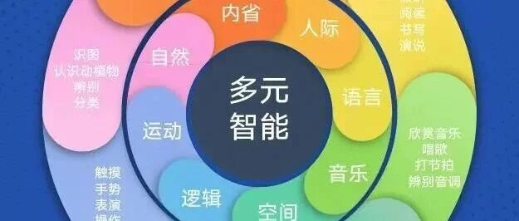
公众号原文：https://mp.weixin.qq.com/s/T_NttGlky9yTzs1QdOkaIA
阳升大师老子曾说过：“胜人者有力，自胜者强。”这句话的意思就是，能够战胜别人的人固然有力量，但是能够战胜自己的人才能成为强者。这句话所蕴含着的古老智慧从两千多年前走来，直到现在依然振聋发聩。可能有人会问：战胜自己真的很重要吗？答案很显然：战胜自己，确实非常重要，因为在这个过程中能够转化自身阴暗面，并实现灵性成长。灵性成长，正是当前光明势力传达给我们的主要焦点之一。
光明势力已经传达：我们当前的主要焦点应该是自我疗愈，深度休养，以及在静默中实现灵性成长。
---2025年11月11日更新
那么，我们如何战胜自己，从而实现灵性成长呢？答案很简单：学会反思。那么我们今天来介绍一下如何通过反思来转化自身阴暗面，从而战胜自己。
反思是什么？反思就是倾听自己内在的声音，并对自己过去的所作所为进行重新分析。
有的人可能认为反思无用。那么，与反思有关的内省智能又为何能位列八大智能理论里的其中一项呢？先让我们从内省智能的定义说起。
内省智能主要是指认识到自己的能力，正确把握自己的长处和短处，把握自己的情绪、意向、动机、欲望，对自己的生活有规划，能自尊、自律，会吸收他人的长处。会从各种回馈管道中了解自己的优劣，常静思以规划自己的人生目标，爱独处，以深入自我的方式来思考。喜欢独立工作，有自我选择的空间。这种智能在优秀的正治家、哲学家、心理学家、教师等都有出色的表现。
内省智能可以划分两个层次:事情层次和价值层次。是件层次的内省指向对于是件成败的总结。价值层次的内省将事件的成败和价值观联系起来自审。
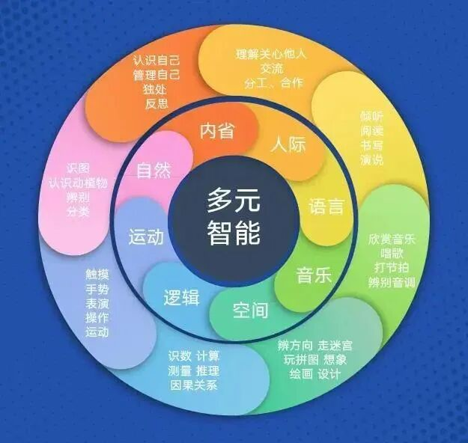
由此可见，内省智能所描述的能力就是正视自己，以理智的视角来看待自己和他人的长处与不足的能力。不难看出，如果一个人没有内省智能，那就像是在茫茫大海上航行失去了方向，最后也很难到达理想的彼岸。所以我们可以得出结论：内省智能确实重要。
当我们认识到反思的作用后，不妨可以开始反思自己。在此过程中，我们可以运用常识，直觉和高我的指导，从而转化自己的阴暗面，提升和战胜自己。同时我们也无疑加强了我们与自身“我是临在”的连结。而这，正是一个人具有内省智能的生动体现。
黛布拉:随着人类大范围觉醒,人们都开始深入调查,以求更了解关于现实的真相。希望人们能够明辨是非,因为坊间还有很多虚假讯息。请问人们在调查真相的过程当中,灵性和自我反思能够发挥什么作用吗?人们如何更好地辨别和应对一些即将浮出水面的真相?
字母:好的。关键是要运用常识、直觉和高我的指导。现在坊间有太多的虚假讯息,所以运用常识、理智的头脑以及直觉是非常重要的,每天训练直觉,它就会变得越来越好,越来越精确。
---2024年3月访谈
从上述内容来看，我们也不难发现，直觉是用进废退的。也就是说，我们可以通过在反思的过程中训练自己的直觉，来达成一个训练直觉--直觉得到强化--继续训练直觉的良性循环。那么，我们怎么以常识为基础训练直觉，学习到真知灼见呢？以下有几个重点：一是了解并且转化自身的恐惧和其他被压抑的情绪；二是学习基础科学，艺术和其他领域的既有知识，这可以避免被一些明显荒诞的信息所迷惑；三是冥想或者利用其他形式连结高我；四是学会独立思考。如此一来，我们得以训练自己的直觉，从而提升和战胜自己。
也许有人认为，反思自己只是个人的过程，无法协助光明势力清理异常，事实则不然。光明势力从去年开始清理人类能量场里的邪念妄想，但是成效有限，因为很多人没能放下自己的创伤和旧有的信念系统。因此，在12：21阳升门户已经开启的当下，我们应该做的就是主动利用自由意志放下自己的过去，切断异常和自己的纠缠，以协助光明势力。那么，让我们来看具体的方法。
黛布拉：现在，在我们的最后一部分访谈里，我想谈谈关于疗愈的话题。在巴黎研讨会上,你说很多人还没有放下他们的创伤和信仰系统,在阳升门户开启后,人类应该主动用自己的自由意志放下过去,并切断自身与异常之间的纠缠。怎么做最好呢,你能给我们一些建议吗?
答:简单来说,就是愿意放下过去,放下旧怨,积懑和以往的伤痛,并超越它们。
---2025年7月，关于12：21阳升门户开启访谈
因此，在这个过程中，行使自由意志格外重要。接下来让我们看正视真相对于清理自己阴暗面的重要意义。
黛布拉:十分感谢。在那次研讨会上你还提到,我们的阴暗面经常努力挑衅我们,针对我们的弱点施压,破坏我们的稳定。你之前谈过光工清理自身阴暗面的重要性,但对于大多数人来说,这是一个难以克服的问题。在门户开启之后,随着我们自由意志的进一步完整,清理阴暗面的过程将如何改变呢?你建议我们采取哪些步骤来加速清理进程呢?
答:这会变得更加容易,因为潜伏者无法一直干扰这个过程了。所以关键在于你的自由意志。如果你愿意，你就能做到。
黛布拉:有意思。明白了,谢谢。这个问题是关于面对真相的重要性,即使真相令人痛苦或黑暗。人们认为面对真相会降低他们的频率,因为很多真相令人不安,所以他们只是保持“爱”,而不愿面对事实。我的问题是,作为一名光工,直面真相有多重要?
答:这非常重要,因为通过面对真相,你其实提升了自己的振动频率。事实已经摆在那里了,如果你否认它,本质上就制造了一个阻塞,而这个阻塞会降低振动频率。真相早已存在,就算你不想知道,它也存在于你的周围和你的能量场中。所以通过面对真相,你接纳了真相,实际上提高了振动频率。
因此，利用自由意志转化自己阴暗面并学会直面真相是非常重要的。它不仅能够实现个人的灵性成长，提升频率，更能为协助光明势力清理异常贡献出自己的力量。这，难道不是“自胜者强”的最生动写照吗？
希望通过这篇文章，能够让大家充分意识到反思并直面真相在清理自身异常、提升自身频率的重要意义，也希望大家能够实现自己的灵性成长，助力光明势力的清理，同时也为未来自己的阳升打下坚实的基础。
当然，除了反思，积极参加光明势力呼吁的冥想（新花火）更是一种实现灵性成长的办法。参加冥想是一件利人利己的事情，在实现灵性成长之余，也能为周遭带来稳定与祥和，这在当前格外重要。
向明
文章更新 · 26/33

翠绿色的奥秘：祖母绿
作者：向明 发布日期：2025-10-26 来源：晶彩未来

公众号原文：https://mp.weixin.qq.com/s/oUWmni9B3gM9ewBUQS6PwA
祖母绿作为我们生活中耳熟能详的宝石，在我们的眼里似乎与其他宝石并无二样。但事实上，祖母绿是地球融入银河社会的三大硬通货之一，具有独一无二的价值。其传导的翠绿色光柱的能量也格外强大。今天就让我们来揭晓祖母绿的奥秘。
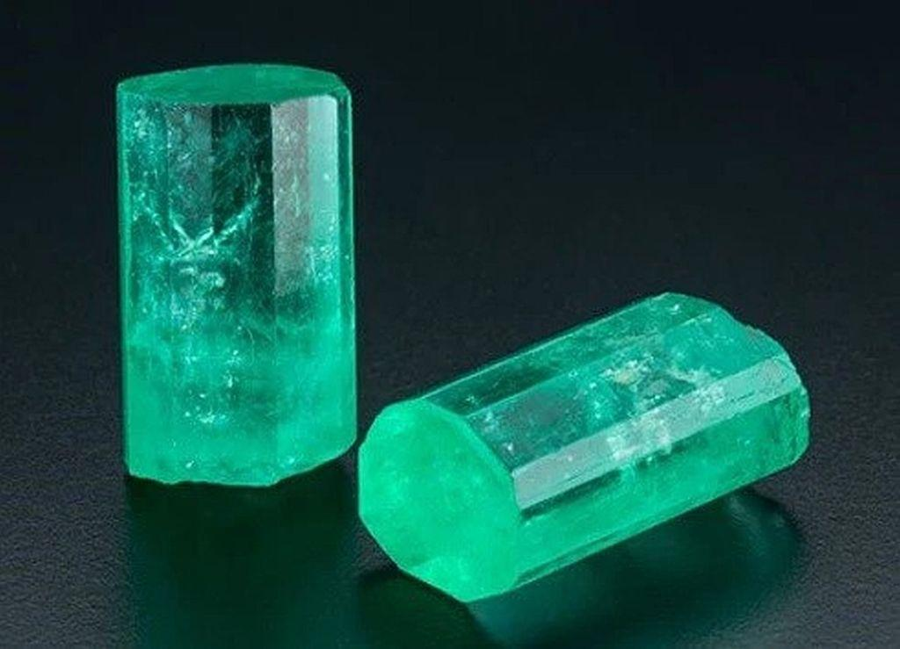
可能会有人说，黄金和钻石也很保值，为什么它们不能作为银河社会的硬通货呢？我们常言“物以稀为贵”，在现在的地表上，由于黄金和钻石被黑暗势力控制，目前来看黄金和钻石确实稀有。不过，如果我们的视野不囿于地表，答案就出现了不同。单说地球内的黄金，经过分析太阳系原始物质样本，科学家对地球黄金总量的估算主要有两种：一种认为总量可能高达 4 亿亿吨，约占地球质量的 15 万分之一；而另一种估算则指出地球总共埋藏着约 48 亿吨黄金，其中 99%（约 47 亿吨）沉在地核，剩余 1% 的黄金里大部分（约 8600 万吨）分布在地幔，最终只有极少的 960 万吨留在地壳，这部分地壳黄金占地球总黄金量的比例还不到 0.0002%。
无论哪种估算正确，地球的黄金储量也并没有我们想象中那么稀有。当我们将视野投向地球之外时，我们不难发现，宇宙中的丰盛更是超乎我们的想象：
小行星带里面就有一大堆满是黄金的小行星。一个小行星就蕴含数万吨的黄金和数十亿吨白金。有些小行星里面就有数百万吨的黄金。木星跟火星之间的小行星带里面就有数不清的黄金跟钻石。
老实说，它们真的不值钱。黄金在地表世界是贵金属，在整个宇宙中很普通。有些星球，人们可以用黄金盖一整个房间。黄金不光是象征现实世界的财富，同时也是灵性财富。它可以带来太阳的能量。
祖母绿在宇宙当中是相对稀有的宝石。就算是其他星球也不容易找到高质量的祖母绿。因为需要特定的地质条件才能形成祖母绿的矿脉，而且矿脉当中还需要含有铬和钒。
祖母绿的稀有程度比黄金或钻石都高好几倍。祖母绿在银河经济体系是真正的硬通货。所以这就是银河种族把祖母绿送给所罗门王的原因。
地球加入银河社会之后有三种保值的硬通货。第一种是祖母绿，第二种是珍稀的艺术品，第三种是高质量的有机南瓜子油。
---2024年7月 阳升工作坊
根据以上内容我们不难得出：在浩瀚的银河系中，黄金和钻石不仅不稀缺，还非常普遍；祖母绿则因其苛刻的成矿条件而相对稀有。这就是黄金和钻石在银河系中价值不如祖母绿的原因。
值得一提的是，哥伦比亚祖母绿是产自地球的祖母绿中频率最高的。同时，超光化的处理可以在量子层面上为我们带来和谐，帮我们调和物质和能量身体上的能量，在各个层面上达到疗愈效果。这也是经过超光化的哥伦比亚祖母绿升值空间最大的原因。
祖母绿不仅稀缺，还具有独特的秘法价值。祂能够吸引正宗的秘法知识。祖母绿石板便是由亚特兰提斯的祭司透特刻制的，其中最重要的一句话便是“天有一相，地有一物”，这句话以浅显易懂的语言为我们介绍了显化法则，它的意思就是高维世界发生的事情都倾向朝现实世界沉降然后显化。这就是祖母绿石板的主要秘密：透过观想或者在心里关注某个人事物，让它在现实世界中现形。
后世的莫卧儿帝国也雕刻了小一点的祖母绿石板。莫卧儿帝国是一个伊斯兰王朝。穆斯林认为天堂是绿色的，因此他们将祖母绿称为“天堂之石”。信徒们在祖母绿上镌刻的《古兰经》的宝座经文，产生了赞颂真主（神圣本源）威严的强大力量。这些祖母绿石板也就成为了莫卧儿帝国抵抗黑暗的最强圣物。
除此之外，所有的祖母绿都能开启通往阿加森世界的门户。因此，全世界的祖母绿矿区都是通往阿加森世界的入口。我们可以通过冥想，使用祖母绿连结阿加森世界。祖母绿还有一大功效，就是连结女神能量。接下来让我们看看祖母绿的主要用途。
1.祖母绿可以用来充当通往阿加森地下王国的门户，让使用者感受阿加森地下王国的能量。利用祖母绿连结阿加森世界带来的能量体验会比光是透过冥想还要更明显。天然祖母绿原矿的连结功效会比打磨过的祖母绿宝石更好。任何形状、等级或大小的祖母绿都适合用来连结阿加森世界，效果也都还不错。现在是时候让人们透过祖母绿和阿加森地下世界进行更直接的连结了。
2.祖母绿可以用来连结女神能量。它的绿色可以打通心轮。在心轮上摆放祖母绿然后深呼吸，就可以疗愈肉体和能量身体。如果人们把祖母绿首饰直接放在心脏上面，就会开始感觉自己的免疫系统开始调整并且恢复平衡。人们可以佩戴平价的祖母绿吊坠来平衡自己的能量场。
把祖母绿放在心轮也可以帮助人们连结连结失落的天堂。
木佐部落有一个传说：当地球的妻子失去与天堂能量之间的连结，她就留下了绿色的眼泪。眼泪后来凝结成祖母绿。木佐部落的族人们认为祖母绿就是失落天堂残留的能量结晶。
我们可以用祖母绿连结阿加森世界，因为阿加森地下世界的祖先来自亚特兰提斯，连结阿加森世界可以帮助人们找回失落的人间天堂。
3.祖母绿还有一个的秘密。黑暗势力、黑色贵族、白色贵族和祕法学家们知道祖母绿可以开启一个门户，让使用者获得隐密的知识。
--2024年5月5~6日 新亚特兰蒂斯工作坊
除上述之外，祖母绿还有很多其他功效，比如说显化丰盛。我们先前提到的莫卧儿帝国是人类历史上最富裕的帝国之一，它兴盛数百年的一个秘密就在于它在大约16世纪到17世纪间购买了大量的祖母绿。莫卧儿帝国衰败以及后续波斯帝国萨法维王朝的兴起的其中一个原因就是：波斯帝国萨法维王朝偷走了莫卧儿帝国所有的祖母绿。西班牙帝国也利用祖母绿显化丰盛，祖母绿的力量使得他们在16-17世纪上半叶成为统治半个世界的日不落帝国。正因为祖母绿的稀有性和其独特的秘法意义，它可以作为保值的不二之选。
祖母绿在埃克斯特金字塔（译注：经济学家约翰・埃克斯特提出的、用于分析资产在不同经济环境下的风险和流动性特征的理论模型。该模型将资产按照风险从高到低、流动性从差到好的顺序，用倒金字塔的形式进行排列）中有什么秘法意义？
在埃克斯特金字塔中，传统观念把黄金视为最底层，也就是最安全、最稳定的资产，因为它不是任何人的债务。在神秘学经济中，宝石级的未加工祖母绿甚至被放在埃克斯特金字塔中的黄金之下，因为它们更稀有。每年的黄金产量大约是 3000 吨，而祖母绿的年产量少了大约 10000 倍。此外，钻石、红宝石、蓝宝石等其他宝石在整个太阳系中都很常见，而祖母绿即使在太阳系中也很稀有。在接下来的几十年里，通过小行星采矿，钻石产量可以轻松增加几倍，但祖母绿就不一样了。
---2025.6.6白龙访谈
正因祖母绿独特的经济和秘法价值，祖母绿在未来的正面新金融体系中也起到重要作用。虽然新金融体系仰赖着黄金支撑，但是其深层的核心便是秘法学知识和原产自伊索比亚的祖母绿，这也是所罗门王宝藏的核心。新金融体系在能量层面的准备分为两个阶段，第一阶段是2019年的白银致富行动，在这个行动中获得的钱母可以锚定新金融体系的能量。第二阶段便是新金融系统的核心部分——分配祖母绿。在此过程中我们可以锚定更多来自所罗门王的能量，助力正面新金融体系实现。
祖母绿还有一个特殊的用途。从组成上看，祖母绿含有微量的铬和钒，而铬元素可以协助光明势力清理量子异常。也就是说，祖母绿在协助光明势力清理异常上有着独特的作用。
需要注意的是，翠绿色光柱并不是祖母绿发出的光，而是说，由于祖母绿是翠绿色的晶体，因此祖母绿可以传导翠绿色光柱的能量。翠绿色晶体都能传导翠绿色光柱的能量，这就是为什么翠绿色光柱能在5月12日激活捷克陨石圣杯（来自七姐妹星系的捷克陨石也属于翠绿色晶体）。因此，接下来介绍的是翠绿色光柱的能量。
在先前的文章中提到的翠绿晶体之心，明确提到了翠绿色光柱来自于宇宙单子，并且作为蓝色火焰中的第一个原始音调，存在于本源的意识体中。
翠绿光柱蕴含着转化的能量。在今年8月21日12:21阳升门户开启期间，光明势力从“绝对”收到的新地球钥匙中的其中的第二部分便是翠绿色光柱（第一部分是来自宇宙阿努帕达卡层（注：“anupadaka”来自梵语，“ anupadaka 层”被视为宇宙的最高创造源头之一，超越因果律，是原始创造维度的代表。它对应“绝对”Absolute 所在的层面，是宇宙能量和意识的发源地）的多维代码，其中包含一项行星姐放的多维计划，该计划会将所有地表存有的自由意志向量纳入考量。这个多维代码现已永久锚定在地球周围的量子场中，而且会随着自由意志向量的重新组合实时调整光网格。行星姐放计划包括在内。这个计划现在已经沉降到宇宙的心智层，很快就会沉降到阿特密层，在那里，阳升存有可以开始采取行动将其显化）。它直接从“绝对”进入多重宇宙的次量子场域，已经清除了多重宇宙中绝大多数的潜伏者，只剩下 1%的潜伏者残渣。这道翠绿光柱已重新校准地核以太晶体，并将地球能量网格重新调整回阳升时间线。翠绿光柱已经将多重宇宙转变为稳定的次量子真空态。
大家可能不太理解次量子真空态的重要意义，次量子稳定真空态的实现标志着一个宇宙周期的结束和一个新周期的开始，这便是宇宙邪恶的消亡。
当感受到潜伏者干扰时，你可以观想翠绿光柱，并呼请它清除潜伏者的干扰。翠绿色晶体（如祖母绿，捷克陨石等）可以起到辅助作用。
从起源上看，翠绿色火焰直接来自于神圣本源：
Q:请问哪些阳升大师可以传授些翠绿色火焰，让我们用翠绿色火焰消除潜伏者?
A:会使用翠绿色火焰的人都超过阳升大师层级了，它们的进化已经超过地球人类可以理解的程度。翠绿色火焰都来自神圣本源。
---2024年12月7日2025门户工作坊
频率更高的翠绿色光柱更适合现阶段的异常清理工作，并带来助力行星姐放所需的某种特定能量：
黛布拉：谢谢。此外，你在访谈中表示，地表人类可以积极地锚定翠绿色之光，并可以直接观想翠绿色之光净化地球能量层的所有异常。那么，我们该如何从本源呼请翠绿色火焰呢？我们应该朝哪个方向观想—— 顺时针还是逆时针？
答：你只需观想翠绿色火焰从天而降，以逆时针方向穿过你自己，或穿过任何你想净化的对象，净化一切，瓦解并清除所有的异常。
黛布拉：紫罗兰火焰和翠绿色火焰有什么区别？我们该在什么情况下使用它们？
答：我会说，紫罗兰火焰是清除异常、黑暗的标准原始方法。翠绿色火焰的频率更高，更具针对性，更适合现阶段，是一种更精准的工具，不过两种火焰都非常有效。
黛布拉：那么，翠绿色火焰更具体的用途是什么呢？
答：它清除异常更专业，也带来行星姐放本身所需的某些特定能量。
--2025年7月 12:21阳升门户开启的访谈
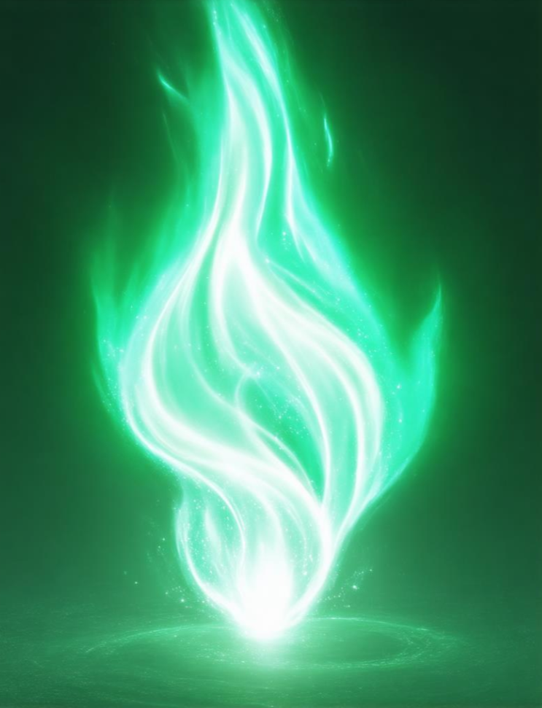
同时，也有大天使传导翠绿色光柱的能量：
Patrick:我们现在知道大天使-麦达昶会在卫塞节期间传输翠绿色光柱到地表世界。不过当我们提到翠绿色光束的时候，人们都会先联想到大天使-拉斐尔。请问大天使-拉斐尔和翠绿色光柱之间有什么关联吗?
字母:大天使拉斐尔主要运用翠绿色光柱进行疗愈，而大天使麦达昶则运用翠绿色光柱来进行转化宇宙层级的异常。大天使麦达昶使用的是翠绿色光柱当中频率更高的光束。
---2025 年 7 月 8 日 专题访谈节目
最后，观想星际代码11:11:83的同时锚定翠绿色之光有助于我们回忆起自己的人生使命。
希望通过这篇文章，大家能够真正认识到超光祖母绿的经济和秘法价值，并认识到翠绿色光柱所蕴含的巨大能量。同时，也预祝大家能够早日回想起自己的星际使命并全力以赴，实现阳升并为神圣计划的实现贡献出自己的一份力量。
向明
文章更新 · 27/33

创造和谐的关键——灵魂家族
作者：向明 发布日期：2025-10-15 来源：晶彩未来
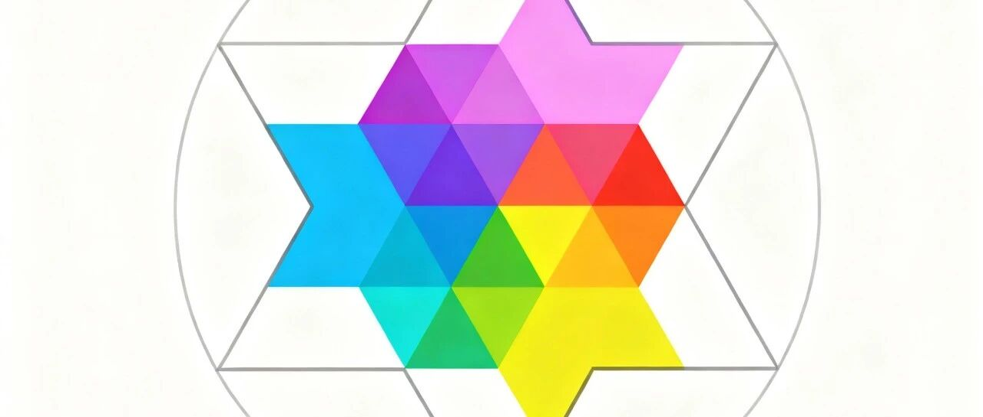
公众号原文：https://mp.weixin.qq.com/s/Rl6HPr8Iqr9LPjkerOru0A
在先前介绍的关于“我是临在”的文章中，我们曾经提到过连结“我是临在”的能量可以缓解自身的孤独感。那么，也许有人会问：即便如此，那我们到底孤不孤单呢？答案当然是否定的。我们在灵魂层面上也并不孤单，我们有灵魂家族，灵魂伴侣以及本身就是我们“我是临在”另一部分的双生灵魂（又称双生火焰）。双生灵魂、灵魂伴侣和灵魂家族相互关联起来的全息图是整个宇宙的光之结构，把所有星系中的文明连结到合一状态。
本文将简要介绍一下灵魂家族的相关内容，关于灵魂伴侣和双生灵魂的内容将会在后续文章中一一介绍。
我们先来介绍一下灵魂家族。顾名思义，如同地表按照血缘关系而形成的血缘家族，我们的灵魂也按照灵魂关系形成灵魂家族。从起源上来看，灵魂家族便是被共同创造出来的一群灵魂，是合一存有在物质世界的化身：
当一群灵魂从无差别的单元本质中形成（一元灵魂，无男女极性），并通过第七维度的银河中央太阳门户进入这个银河系或其他银河系时，灵魂家族就建立起来。
——2018年4月2日 灵魂家族
作为灵魂层面上的兄弟姐妹，成员间有着共同生活或相似生活的经验，经历过类似的灵性旅程，祂们可以成为一辈子的好朋友。事实上，灵魂家族正是朋友原型的宇宙起源。
灵魂家族成员基于他们在五维对自身本质的理解(玛那意识/manasic consciousness)而彼此建立联系，建立真正的友谊。这是朋友原型的宇宙起源。
——2018年4月2日 灵魂家族
作为蔷薇圣女团的核心秘密之一，灵魂家族的奥秘是：在一个灵魂家族里所有的连锁关系创造了一个能够打破矩阵的克利福德环。这就是为什么黑暗势力一直以各种方法，包括放置职入物切断我们与高维意识和“我是临在”的连结，推行血缘家族制等，摧毁灵魂家族。
想必大家都大致了解灵魂家族的概念了，那么为什么灵魂家族那么重要呢？这是因为灵魂家族是开化宇宙中的社会架构，是创造和谐社会的关键。因此，D抗运动，七姐妹星人，天狼星人以及其他高维度种族都以灵魂家族和灵魂连接为基础：
路易莎：字母，我也在正确地理解此，我不想去需求什么单词来形容这种公社，但使用恰当词语描绘这个系统就是他们使用的，就像乌托邦，我全力支持。我想这是非常棒的，但会有一种正式的方式来描述这种社会吗？
字母：我会说，这是后公社社会，就是灵魂家族社会。
——2016年7月29日访谈
大家在日常生活中都有因种种琐事而与他人起冲突的经历，这并不是因为这些事情有多么重要，而是因为我们与高我的分离。在灵魂家族中，冲突将不复存在。我们需要做到的是在灵魂的层面与他人互动，而不是以矩阵里的各种标签。当我们在分析这些矩阵中的各种标签时，我们便不会使用高我，而不使用高我的后果便是被如同迷雾一般的标签迷住，从而迷失方向，看不到事情的真相。基于此建立起来的错误认知会导致错误的假设和判断甚至引发冲突，这便是无意义冲突的来源。然而，当你开始学会把头脑视为灵魂自我表达的工具时，你便不再以这个人的标签来定义他，而是将他作为一个真正的自我来对待，并走入灵魂层面去在更高层面上获取关于这个人的真实信息。这就是为什么光明势力呼吁灵魂家族的成员要以三维以上的观点而不是以矩阵的标签来看待彼此。如果人与人之间都能够以灵魂家族的方式互动，在那时候就不会有冲突，因为人与人之间的互动都会非常的明确，这种灵魂家族的相知相惜是宇宙的常态。
同时，集体阳升是灵魂家族的一个面向。当灵魂家族成员团聚在一起的时候，会有助于家族成员激活光体，这时阳升进程就会加速，并会变得更加有效。它也加速了清理的过程。每一个灵魂家族成员都会经历加速清理和转化的过程。
那么，灵魂家族以何种方式创建和谐未来呢？答案就是光之岛。第一个光之岛将会在盛事之后出现。在高维度种族的帮助下，灵魂家族曼陀罗将会被打造，需要注意的是，一个光之岛大多对应一个灵魂家族。地球神圣计划的一部分便是在地表的光之岛显化灵魂家族曼陀罗。
黛布拉:哪些人能够形成光之岛呢？什么样的人有资格去那里呢？这取决于意识水平吗？必须与自己的灵魂家族团聚才能前往吗？
答:光之岛大多由一个灵魂家族构成，因此属于同一个灵魂家族的人会开始形成光之岛。所有这些人都需要对灵魂家族的运作有一定的基本了解，具备超越冲突、保持与灵魂不断连结的基本能力。所以，这只有在事件发生之后才有可能。
——2025年7月玫瑰姐妹会关于“12:21阳升门户开启”的访谈
那么，我们如何调整自己并准备和自己的灵魂家族会面呢？ 答案就是先与我们的高我/内在进行连接，然后通过高我与其他人的高我进行连接。在这个过程之前，首先要做到的就是对自己完全诚实。在观念上我们需要做到的是超越生物家族的概念并将其扩展到灵魂家族，并与灵魂家人在灵魂层面上进行互动。这就意味着你要超越矩阵里的那些标签，在灵魂层面上去看待对方，并感受到连结。在盛事之后，这将是常态，也必将成为新地球的实相。
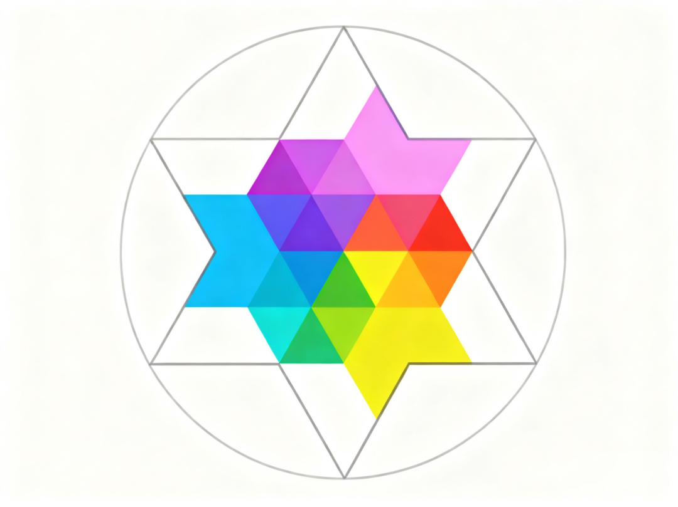
在做好准备之后，那么，我们如何在茫茫人海中找寻自己的灵魂家族并与他们建立连接呢？首先我们来看如何吸引我们的灵魂家族成员。
黛布拉：我们该怎么做才能吸引灵魂家族的成员到我们生命中？还是在事件前，这都不容易？
字母：大家可以多做女神漩涡冥想，这可以加速你与灵魂伴侣和灵魂家族团聚的速度。可惜许多人的灵魂伴侣和灵魂家族在事件前都处于昏睡状态。他们还没有觉醒，没有感觉到自己的生活被控制。与灵魂伴侣和灵魂家族团聚在事件前都是一项很大程度的挑战。
——2020年3月 蔷薇圣女团访谈
凯瑟琳：我们要如何连结自己的灵魂家族？
字母：大家可以透过冥想和内在的觉知连结灵魂家族。大家会遇到自己在前世的熟人。你会感觉自己以前就认识对方。你们之间会有一种默契，而且相处起来有一种灵魂层面的融洽。大家可以用这种模式找到自己的灵魂家族。
——2021年3月11日 法国蔷薇圣女团访谈
Louisa–我想知道人们怎么知道他们来自同一个灵魂家族。你怎么找到你的灵魂伴侣或者双生灵魂，你如何知道他们是谁...是不是像一个任务，特别为这个时期而设？你知道些什么。
字母–来自同一个灵魂家族的人能互相认出对方，因为有种能量的熟悉感。他们感觉到他们之前已经认识彼此。在灵魂伴侣之间，这能量甚至更强。但双生的会面现在还没有，所以这问题不回答。
——2015年11月20日 龙族访谈
愿大家在阅读本文后，能够认识到我们真正的归属以及其在创建和谐未来的必要性。总体来讲，在12:21门户成功开启后，我们与灵魂家族的团聚会更加容易。在此祝愿大家早日遇见自己的灵魂家族成员并与其建立连接，在阳升的道路上更进一步，同时，也助力实现地球的神圣计划。
向明
文章更新 · 28/33

源于内在的强大力量——“我是临在”
作者：向明 发布日期：2025-10-08 来源：晶彩未来
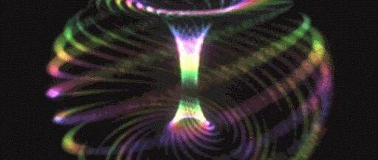
公众号原文：https://mp.weixin.qq.com/s/ux_r7qqOa1ix78CkJ5z4AQ
我是谁？作为著名的“哲学三问”中的第一问，这个问题大家都耳熟能详。在家里，“我”是父母的孩子，子女的父母；在社会，“我”就变成了一位公民；到了工作单位，“我”又成为了一名员工......一切似乎都显得那么简单。可是，“我”真的只是包含这些吗？如果这样的话，“认识你自己”又凭什么作为三句箴言之首被镌刻在古希腊德尔菲的阿波罗神庙上呢？
事实上，上述几个回答都可以是正确答案，但是也不难发现，这些词语只是作为你存在的一个或几个面向存在。也就是说，它们只能描述你的表象，却并不能形容你的本质。那么有没有一个词能够形容我们的本质呢？答案就是“我是临在”。
在之前介绍显化法则的文章中，我们曾粗浅的的提到了我是临在，祂是我们真实的自我（神圣自我），是我们的真正本质。祂具有男性和女性的面向。这两个面向在我是临在当中保持着完美的平衡。在此之中，我们自己占据其中一部分，而我们的双生灵魂则占据另一部分。“我是临在”超脱了第三维度现实，会不断发送能量到我们生活的世界，而且，祂无处不在。
与会者：我是临在是在哪个维度时空?
字母：我是临在无所不在，我是临在是超越所有维度的存在并不局限在特定维度，我是临在和神圣本源是连接的。
——2017年3月12日 阳升会议
接下来我们来认识一下我是临在的力量。“我是临在”是宇宙创造万物的力量。“我是临在”的中心是宇宙中央太阳。祂也是宇宙万物的起源，是永恒太虚之境与物质有形宇宙的窗口，也是永恒“我是”神圣意识的核心，并向全宇宙提供圣光，生命能量，以及大爱，祂是宇宙之核、神圣中心、宇宙 AN 白色合一火焰的核心（天狼星合一门户是宇宙中央太阳在本银河系扇区的神圣焦点）。对于个人，连结“我是临在”的能量首先就会使孤独感消失，并解答对人生意义的疑问，也就是说，在连结“我是临在”后，哲学三问也便不再是困扰我们的重要问题，而是具体的答案。在连结“我是临在”的过程中，我们便认识到“我是谁”，“我从哪里来”，而“我是临在”往往也会给你关于“我要到哪里去”的指引。同时，连结“我是临在”在阳升过程中也起到重要作用。值得一提的是，cg化的无色绿柱石能够增强我们与“我是临在”的连结。
“我是临在”带给人以指引和启发，在我们的显化过程中起着至关重要的作用。显化法则的第一步抉择是一种心智层面上的活动，当你真正理解自己的时候，你的抉择就会反映出来自“我是临在”的意志。可以说，我们人生里的想法，期望和启发，都是来自“我是临在”对你的指引。
那么，我们该如何认识自我从而做出更英明的抉择呢？答案就是“认识你自己”。这个过程并非难事，我们需要做到的便是对自己完全诚实。比如说，假设你真的讨厌一个人，那就让你自己承认你真的讨厌他，这样你才有办法转化恨意，如果不及时转化这些恨意，这些情绪便会一直像垃圾堆一样堆着。需要注意的是，我们在做决定之前一定要反映我们内心最真实的想法，反映我们“我是临在”的神圣意志。有些人做出的抉择并没有反映自己的自由意志，而仅仅是为了得到外界的认同。这样的抉择尽管可能会赢得他人的认同，但是当你在承担这个抉择所带来的后果时，你会觉得很痛苦，因为它不符合你的自由意志。
有些人可能会因为恐惧而放弃追逐自己的自由意志，那么这时，该怎么办呢？
有时对自己不诚实的人会很恐惧，恐惧只会在你对自己不诚实的时候变得强大，只要很了解自己是谁就不会恐惧。阴M集团没有能力控制你，只要对自己诚实了解自己是谁，阴M集团就不能威胁你也不能恐吓你，因为你的我是临在凌驾所有一切。所以只要你的意志够清楚强大，将是宇宙中最强大的力量。因为你的意志显化了我是临在的神圣意志，祂会自行显化。
——2017年3月12日 阳升会议
EM: 你在 ATVOR Project 更新里说”做你自己，世界将会随之适应”是什么意思？
字母: 这意味着成为你自己，对自己诚实，做你觉得对的事，不要屈服于你周围的控制因素。如果你做你自己，这将会创造出一个强大的显化漩涡，它将开始调整你周围的实相以越来越接近你的“我是临在”。
——2017年6月13日访谈

当我们开始和我是临在连结时，我们就可以获得我是临在的指引，需要注意的是：收到的指引并不一定是最终显化的目标，我是临在给你的指引都是下一步的目标而不是告诉你完整的目标。比如说我要设定一个目标：在夜间爬山攻顶。在周围是一片黑，只拿着手电筒照亮前面的路的情况下，我们不需要知道整座山哪里比较危险，仅需要知道路前面两三步是不是安全的就可以了。只要用这个方法就可以在夜间完成攻顶。这就是内在指引的给我们提示的方式。
如果听从内在指引就会告诉你下一步走到哪里去。这里你便面临着一个选择：听或者不听。很多人都不想听从指引，因为有时候内在指引会让你走出舒适圈。
如果不听从内在指引，你的内在指引就会越来越弱。如果听从指引内在心声就会越来越强。因为呼应内在指引，我是临在就会给你更好的指引。只要顺从内在的指引和上一篇文章中提到的实相塑造法，基本上可以显化所有的事物。
需要注意的是，与“我是临在”的连结对于每个人来说都有差异.
EM: 与”我是临在”的完全连接是个什么概念？如果一个人知道了很多圣Z曼大师当时也不知道的事情，能否给我们举一个例子说明这种完全连接如何显化（转化）？
字母: 这种完全的连接可以有多种显化的方式，因人而异，因为你的”我是临在”总会给予你如何显化的指引。
EM: 所以这种完全的“我是临在”的连接对每个人来说都会有差异？
字母: 是的。
——2017年6月13日访谈
连结“我是临在”在阳升过程中起重要作用，祂与启动光体密切相关。
启动光体是一个过程，启动光体的意思是灵魂临在融入转化自己的身体，当植直物都瓦解之后，灵魂的临在就会开始转化自己的身体，当阳升的时候，你的肉体就会转化成光体，所以你的身体就再也不是肉体形式了。
当你阳升之后你可以用”我是临在“的自由意志创造一个新的身体，新的身体不再是以物质的形式，它是物质身体的全息投影，它看起来像物质身体，但是它不是物质身体。然后你可以使用”我是临在“在时空连续体中旅行。
我们会与时空连续体连接起来，也可以用我是临在的力量当作是我们的专属宇宙飞船，那时候就可以用”我是临在“的力量穿梭时空连续体中的皱褶，这就是我们的未来。
光体就是一个门户，他是一个清晰的门户连结我们的现实世界和高维度的世界。当阳升后我们就可以用意识来穿越这个门户。
光体本身也是个不断旋转的挠场，所以每个人身上都有个能量气场，气场样子就长这样，所以基本上大家能量气场都是长这样。如果大家可以看到一个人纯净的能量气场就是这样子，这可以看到中间能量中脉和全部脉轮。其实身上每个脉轮都是能量漩涡，我们身上每个脉轮形成的能量漩涡就形成一个不断旋转的挠场。
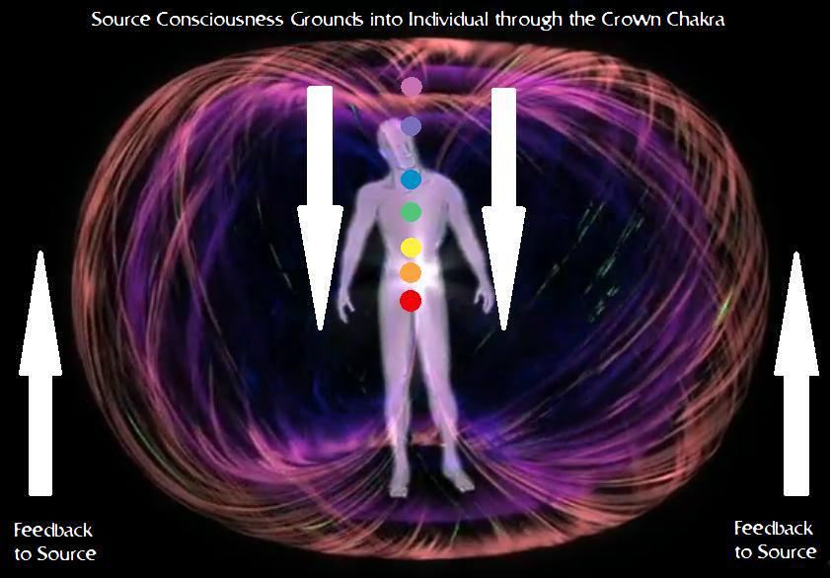
当这个能量场干净清澈的时候，转速就会跟光速一样，可以来回穿梭进出时空连续体，我们在阳升之前，在能量挠场会有一点阻塞，所以我们就没办法穿梭时空连续体。
我们身上每个人身上挠场就像这样可以不断旋转运动，这是用同样方法解释同样的东西。
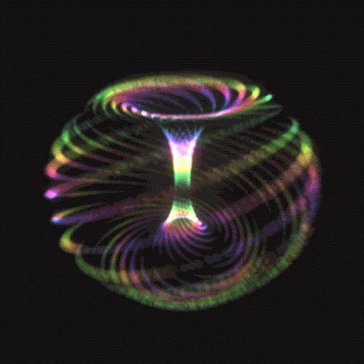
这是我们光体的挠场，基本上飞船的推进系统也是用这样的挠场。很多银河系的先进文明都是用同样的原理来创作和发明他们的科技产品。我们有两个不同方向的漩涡上下，这两个能量漩涡上下结果就会形成一个不断旋转的挠场。
这个挠场就是整个宇宙创造天地万物的原则，我们人体、星系、宇宙都是基于这个旋转的挠场创造出来的。
——2018年5月12日 阳升会议
阳升是所有人类与生俱来的权利，阳升会让每个人更贴近自己的“我是临在”，每个人都可以为自己和其他人显化更好的生活。
认识自己的“我是临在”并与之重新建立连结的过程，便是重新认识自己的过程。在这个过程中，我们会认识到自己内在具有如此强大的力量，并能够利用抉择的力量充分行使来自“我是临在”的神圣意志。
愿大家都能得到启发，认识到自己的力量，找到自己的使命并全力以赴，在阳升的道路上迈出属于自己的脚印。
向明
文章更新 · 29/33

把握时间，于质朴中创造伟大
作者：向明 发布日期：2025-10-06 来源：晶彩未来
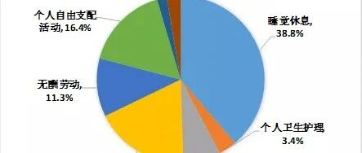
公众号原文：https://mp.weixin.qq.com/s/-fzBeonoAur1CiZU8tYdYA
时间对每个人都是公平的。每个人的一天都有24个小时，但是我们对闲暇时间的利用方式，决定了这一天的价值。诚然，在我们的一天里，单是睡觉就能占据一天的近三分之一；剩下的三分之二，至少有一半需要应对家庭，工作，升学的压力；那么可供我们利用的时间看上去就没有那么多了。因此，也会有人抱怨没有充足的时间完成使命。事实上，虽然剩下的时间看上去很少，但是仍然有一些时间可供利用。那么，是什么造成了这个问题呢？在我看来，根本原因是对完成使命不够重视，直接原因是对时间的安排不够合理。
2025年8月21日，12：21门户顺利开启，三场冥想全部达成临界质量。这标志着历时一个多月筹备，宣传和执行工作的圆满成功。有些人可能会认为，在12：21门户开启之后，因为大功告成，就可以“躺平”、“摆烂”了，实则不然。
我们在先前的文章中提到过显化法则（心想事成的秘密：显化法则）。显化是将我们的内心的想法转化为现实的神圣过程，是我们实现梦想的有效途径，而我们来到地球最初的梦想莫过于那在25000年前许下的誓言——为地球众生带来光明和自由。作为光明势力战胜黑暗的中坚力量，我们肩负着独特的使命，为胜利的最终到来贡献着自己的力量。在地球隔离区投生不仅意味着要放弃高维度的优越生活和神力，还需要与执政官签订灵魂契约接受各种不合理安排，更要面对地表的突发事件。在投生的漫长岁月中，我们体验了人生的悲欢离合，经历了时代的转变，见证了文明的更迭，可以说是天若有情天亦老，人间正道是沧桑。在这布荆棘的道路上，我们早已是遍体鳞伤，可现在我们依然站在这里，坚守着光明与正义的旗帜，是什么力量支撑着我们历经挫折而不放弃，饱受艰辛而奋力向前的呢？我想，可能是对丰盛生活的渴望，是对回归本源的向往，也可能是对自由的追求……原因有千万种，但总之绕不开那简洁而又明亮的词语，那就是——无条件的大爱。
我们常说“行百里者半九十”，显化法则最忌讳的也便是放弃。我们曾为了显化出地球的自由付出了极大的努力，如果现在选择放弃，那么就意味着在先前显化过程中的所有努力，都将化为泡影。
字母: 你必须要坚定，对你的决定要坚持到底。即使遭遇到不顺遂，不要放弃。绝不放弃！继续前进！——2017年8月访谈
很重要的是坚持再坚持绝对不要放弃，不管是遇到了什么阻碍，不管别人怎么说，永远永远不要放弃。——2017年3月12日阳升会议
所以，我们永远不要放弃！我们永远也不应该丧失自己对执行使命的热情。我们为了这一世曾经历了大量的训练，可谓做足了准备。回顾过去，我们一步步走来，从一个进展走向另一个进展。我们又有什么资格选择畏葸不前呢？我们不能因为外界的干扰而忘记为何出发。我们显化的成果就在前方等着我们，因此，我们如何都不能选择放弃，我们应利用好我们人生中的每一刻更好的执行自己的使命。
那么，我们来介绍一些安排时间的方法，以便我们更好地利用有限的时间。首先就是反思并分析自己时间的去向。正如同上文所述，我们的一天有24小时，其中有近三分之二的时间用来睡觉和谋生，剩下的时间虽然有一部分被日常生活的琐事占据，可供支配的自由时间仍然可观。
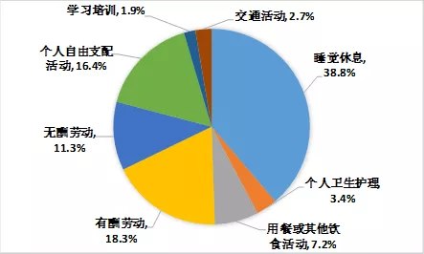
这是国家统计局发布的《2018年全国时间利用调查公报》中显示的一天时间分配图，图表中一天的时间安排大致反映了我们一天中时间的利用方式。
我们常言“时间就像海绵里的水，只要愿挤，总还是有的”，既然如此，我们不妨扪心自问一下，我们的可支配时间都去哪了？或是沉浸在名利场之中，抑或是沉浸于虚拟世界无法自拔？如果我们从以上挤占可支配时间的事情解脱出来的话，我们的可支配时间的利用率便会更高，履行使命的时间便会充裕一点。
最重要的就是保持对履行使命的热情。当你对履行使命有着极大的热情，那么不用提可支配时间，即使是睡觉和谋生的时间，你都自有办法去挤出。比如说：在上班时间内不顾可能的罚款去洗手间，这便挤出了掏出手机快速转发活动资讯的时间。主动推掉加班机会，放弃额外收入，这便挤出了更多时间帮助活动的传播，提升其在更多人群中的宣传度。连续几天啃泡面，点外卖，废寝忘食地工作，这便挤出了赶制活动音视频的时间......以上诸如此类挤出时间的行为还有很多，它们并不是杜撰出来的“神话”，而是真正实现过的成功案例。它们或许表现形式不同，但它们都体现出了对飞逝时间的珍惜，对履行使命的热情，对地球众生的大爱。我们也可以学习这些方法，或者用自己不影响日常工作的方法，续写光阴的故事。
那么，有没有一种方式能够把握好光阴，在质朴中创造伟大呢？答案显而易见：参加冥想。也就是在指定的时间段内，利用专注的集体意识来显化美好的实相。或许有的人并不理解：我们不是应该珍惜时间吗？为什么要投入一段时间去”空想“？这些问题将会被一一得到解答。首先，一场冥想所占的时间并不是很多，只有20分钟。这只相当于一天的72分之一。其次，冥想并不是所谓的”空想“，相反，它是我们普通人能够为自己，为身边人，为这颗伤痕累累的星球做出的实在事。当我们安静下来参加冥想时，我们便是在为地球走向美好未来迈出一小步；当我们大声念出三声口令时，我们便是在向守护光明的力量表达自己的诉求；当我们聚精会神观想那道由白色、粉红色、蓝色和金色组成的大爱光波时，我们便是在尽自己的力量，将光明洒遍地表......所以，参加冥想怎么可能是浪费时间呢？相反，它正是对宝贵时间最恰当，最高效的利用方式。
希望大家能够意识到时间的宝贵，并下定决心以付诸行动的方式珍惜时间。我们常说英雄二字，却觉得自己太过平凡，离成为英雄很远。当你利用好自己的时间，并挤出时间为美好未来做出实际行动，你便活出了自己的英雄本色，因为你在质朴的生活中创造了伟大。
向明
文章更新 · 30/33

心想事成的秘密：显化法则
作者：向明 发布日期：2025-09-29 来源：晶彩未来
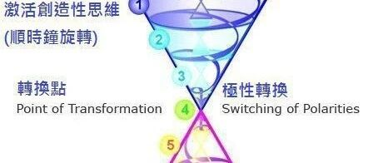
公众号原文：https://mp.weixin.qq.com/s/MtPDlSqBKku6J7aBPYkWnQ
站在车水马龙的街道旁，挤在人山人海的地铁里，我们不难看到人们为了自己的工作，升学，家庭等多种原因日复一日地往奔波着。人们总是顶着朝阳出发，到了晚上，却只是拖着一副疲惫的身躯回来，原本挺直的腰背似乎已被生活的重担压弯。固定的方向，固定的路线，固定的日程，似乎已经成为了我们的“理所当然”。
或许在一个平静的夜晚，暂时放下生活重担的你面对着天花板，也许会不禁发出疑问：这，真的是我想要的生活吗？如果不是的话，该怎么改变？其实答案就在你的自由意志里。我们可以通过自己的自由意志，利用显化法则，来塑造自己的未来。
什么是显化法则？显化法则并不神秘莫测，它的内容是:我们的想法、情感和行动共同创造我们的实相。要想实现它也不是特别困难，我们仅需要三步就能完成显化过程，它们分别是：明确的抉择，祈请和具体的行动。
让我们先来说说明确的抉择。在我们的生活里，抉择并不少见，小到一日三餐，大到未来的打算，都需要我们去抉择。那么，我们该如何做出更好的抉择呢？
抉择是我们意志我是临在的反射缩影，抉择代表我们想要显化还有我们想要创造的东西。
抉择是一个基于我们自由意志我是临在的一个行动，当大家很清楚明确自己想要什么的时候，你的抉择才会明确。一个人有时会心猿意马，决策过程当中，就是要整合不同面向的自我，将所有的面向整合为一。
——2018年5月13日 阳升会议
也就是说，我们在抉择过程中需要听从自由意志，比方说一个人想要成为一名艺术家，但是他的家人却想让他成为一名工作稳定的医生，而且他的家人认为从事艺术不仅就业差还很难取得成功。那么这个时候他可以随波逐流，违背自己的自由意志成为一名医生，也可以追寻自己的梦想学习艺术，从而选择更快乐的生活。很明显，如果他遵从自己的自由意志的话，他一定会立即选择学习艺术。那么我们该如何听从自己的自由意志呢？
如果大家想了解自己的自由意志做出选择，一定要先对自己诚实，所以要诚实的问自己我这一生到底要什么，当大家对于自己完全真诚，完全了解自己真心想要什么的时候，你的抉择和行动都会跟你的高我是一致的。
--2018年5月13日 阳升会议
当我们做到完全对自己诚实并不在乎外界看法的时候，我们便会找到自己的愿望。事实上，每个人的愿望，期望甚至是欲望都是我们人生中的指南，正视它们有利于让我们更好地了解自己，我们人生中最梦幻的事情和我们的使命是一致的，我们的愿望和期望可以帮我们引导到最理想的生活。如果你把你存在的各个面向和你的神圣意志对齐，那个神圣意志就会显化在物质层面。
显化法则的第二步则是祈请。所谓祈请，就是用情绪吸引帮助显化的各种人事物，也就是说，使用我们情绪的力量，下定决心将我们想要的东西吸引到我们身边，我们这股强大的内在力量会在身边形成强大的漩涡场，把我们想要的东西引到我们的身边。
一旦有明确的意志就会和我是临在建立清楚的能量管道，接着就可以用情绪加速催化这股能量流，可以用观想或假装看到了要显化的目标了。也可以用情绪呼请光明势力帮助自己想显化的事物，只要愿意呼请他们，他们就会帮忙。
--2017年3月12日 阳升会议
需要注意的是，观想画面越精细，显化的结果将会更精准。如果有了具体的画面，我们就可以持续关注那个画面了，但请切记不要痴迷于此，生活还是要正常继续，因此，明智的选择是将抉择愿望放心里然后过好每一天。
显化法则的第三个步骤是行动。如果没有行动，即使你一天做出再多的抉择，祈请再多次，也是枉然。同时，具体行动也不是指的拼死拼活的奋力工作。事实上，具体行动是一个投入热情并且按部就班的过程。如果采取了正确的方法，具体行动可以事半功倍。由于地表的实相较为稠密，显化过程并不能立即实现，所以有的人内心中萌生出了放弃的想法。事实上，使用显化法则失败的原因就是因为过早地放弃。正确使用显化法则就是一直重复上述三个显化步骤，如果大家重复使用显化法则而不放弃的话一定会显化成功，使用显化法则没有限制，大家越是相信，显化成功的可能性就越大。实现梦想本身很简单，就是抉择，祈请，行动，直到梦想成真。
很重要的是坚持再坚持绝对不要放弃，不管是遇到了什么阻碍，不管别人怎么说，永远永远不要放弃.
——2017年3月12日 阳升会议
掌握了显化法则的基本方法后，我们来看看显化法则的原理，并学习一些更高阶的显化技巧。
这是我们的“我是临在”，是我们的真实自我。我是临在祂超脱了三维及以上的世界，并且会不断发送能量到我们所生活的现实。
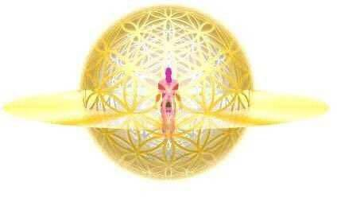
与自己“我是临在”连结最强的人甚至可以决定行星的实相。“我是临在”会将祂的能量波发送到第七维度和七维以下所有的世界，这种能量波会经过很多层的过滤来到我们的现实世界。
也就是说，“我是临在”会发送自己的能量波，接着我们的心智层和情绪层会把我是临在的能量波转换成一种频率，然后下降到情绪体，最后来自情绪体的能量再次沉降来到我们的现实生活。我们生活周遭就是一层层能量过滤的结果。这就是“我是临在”显化实相的方法。
当我们了解显化法则运转的原理后，我们便可学习一些进阶的显化技巧。比如用实相塑造法塑造自己想要的实相，以及用显化逆转法来过滤掉自己不想要的实相。
首先我们先来说说实相塑造法。实相塑造法是一个基于“我是临在”的神圣意志，塑造我们人生实相的强大工具。
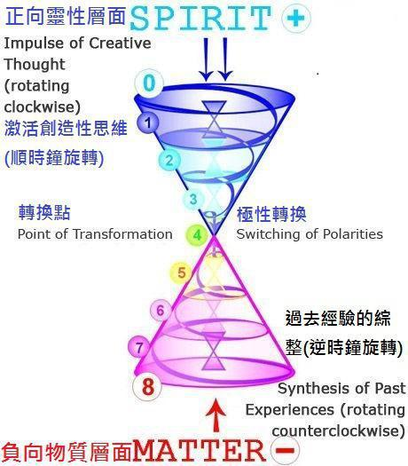
这个图表可以解释天地万物的显化过程，这是一个双挠场螺旋结构，是宇宙神圣几何构造。
事实上，所有实体世界显化出来的东西都是源自高维度灵性世界的想法，我们一开始想要显化的东西都是一个想法和抉择，这个抉择会形成一个显化漩涡，然后这个显化漩涡会经过我们的光体门户来到实体世界。
如果知道这个原理，大家就可以用自己的专注来显化自己想要的事情，大家把注意力放在一个地方就可以打开一个门户进而显化自己想要的人或事物。因此，如果大家想要显化丰盛，大家就可以买一枚金币或者银币放在自己口袋里面每天拿出来看一下。
接下来我们来说一下显化逆转法。
我们在人生中会碰到一些我们不想要的事情，但是我们有的时候已经把这些不想要的东西作为决定的一部分去接受了。那么我们如何对这些不想要的东西说“不”呢？其实有一个很简单的方法可以帮助我们清除人生中负面的人、事、物，这种做法叫做显化逆转法，也叫实相过滤法。
显化逆转法就是做出一个抉择，这个抉择就是不论在任何场合，你再也不会接受某一类人事物出现在你的人生当中。如果人生中出现各种霸凌状况，只要下定决心，这种霸凌就会停止。假如说你每天上班都被老板骂，那只要下一个明确的抉择，老板就不会骂你了。
同样的，如果你经常遇到某个人的负面行为，你只要下一个明确的抉择，显化逆转法就可以帮助你挡住那个人的负面行为。
讲了那么多，大家肯定想摩拳擦掌，准备利用显化法则塑造美好未来了。这里，就有个机会。在这里，你不需要有超能力，只需要为地表众生谋福祉的决心。你每一次发出的呼请，你每一次观想出的那道由白色，粉红色，蓝色和金色组成的大爱光波，都是为地表众生显化出灵性与物质共同丰盛的地球伊甸园和水瓶座时代尽自己的一份力量。当你做出这样一个抉择时，你便在自己平凡的人生中活出了英雄本色。
或许有人说，一个人的选择微乎其微，诚然，一个人的抉择就像跬步，但当你的选择，我的选择和更多人的选择共同组合在一起的时候，那些跬步，便化作了人类文明的巨大飞跃。
道阻且长，行则将至。尽管为人类显化美好未来并不能立竿见影，但只要我们在每天的21：00稳步前行不放弃，希望也便不再是远处那个飘渺的幻影。
向明
文章更新 · 31/33

虚拟与现实
作者：一目向明 发布日期：2025-08-21 来源：晶彩未来

公众号原文：https://mp.weixin.qq.com/s/TB3MeiJG31oMmQEtXNg1yQ
随着网络科技的发展，人们越来越依赖电子设备。无论是在人头攒动的道路上，还是在井然有序的队伍里，我们总能望见一个又一个低头弯腰，目光紧锁在眼前屏幕上的身影。我们不禁发问：为什么人们如此沉迷于网络无法自拔？
据我观察，人们沉迷于网络，主要沉迷在这些类型的程序里：社交软件，购物软件和游戏。接下来让我们一起分析为什么这三类软件令人格外沉迷。
首先我们先来看看社交类软件，它的类型很广泛，既有微信，qq这种即时通讯类软件，也有像抖音，快手这种短视频直播软件，还有像贴吧这种论坛类软件。这些软件主要是利用了人们对于朋友和爱人的追求，也就是对归属感的追求，而盛行起来的。俗话说的好：“物以类聚，人以群分”，我们往往以自己的喜好和自己所处的圈子结成三两群组。“近朱者赤，近墨者黑”，诚然，我不否认有的群组确实会给人带来正向的改变。但是如果误入了一些对立，侮辱，诽谤，排挤靡然成风的群组，那便是一场灾难。且不论在骂战中悄然流逝的时间，长时间的骂战也会对个人的情绪造成恶劣影响。虽然大部分的论坛并没有那么恶劣，但是在其中结识到的朋友，也只能是泛泛之交，很难成为真正的朋友。当然，朋友的关系再进一步就是爱人，我们可以看到在各大直播平台上，榜一大哥/大姐不停的给主播刷礼物，即使这些榜一们平时并没有多少钱。这就是因为，这些主播在面对榜一们的礼物时的反应满足了榜一们对自己“理想型”的幻想，因此，榜一们会认为自己刷礼物的行为是在为爱情而付出。由此看来，他们的行为也就不奇怪了。可是，这些榜一和主播的关系，又能走到多远呢？
然后我们来看看购物软件，购物软件主要是利用了人们对于丰盛的渴望而盛行起来的。网上购物平台往往以实惠的价格出售商品，不仅如此，网购平台下单快速，物流畅通。再加上消费主义的盛行，这无疑加剧了人们无节制购买东西的欲望。事实上，如果我们仔细思考一下的话，无节制的网购在选择商品的时候浪费时间，在下单的时候更浪费金钱，尤其重要的是，收到的商品的质量也参差不齐。更重要的是，这种无节制购物的心态也正好反映出来了精神的贫瘠。当我们的房间被大量冲动的下单堆满，钱包却空空如也甚至债台高筑的时候，我们不禁发问：这真的是我们想要的丰盛吗？
最后我们来看看游戏。各种游戏主要是利用了人们对于成就的渴望而盛行起来的。游戏通过短时间内的快速反馈带给游玩者以多巴胺和肾上腺素的刺激，从而让人们在虚拟的游戏世界中找到兴奋与所谓的快乐。于是，人们开始沉迷游戏，为了一个虚拟的成就，他们甚至可以把一天甚至更多的时间投入到这上面。可是，屏幕一关，你便又回到了现实。游戏里的你，纵使再强大，纵使成就再多，也是虚拟的，现实中的你仍然是原来那个样子。那么，玩游戏对现实生活，又有什么正面影响呢？
社交软件，购物软件和游戏的兴起无疑是利用了人们对于归属感的追求，对丰盛和成就的渴望，并将这些渴望扭曲成瘾。那么，有没有一种方式，能让我们在现实中获得我们渴望的东西呢？答案就是盛事，而助推盛事的最佳方式就是冥想。

8月，伴随着重要星象的到来，12：21扬升门户的永久开启意味着能量的巨大转变。因此，有三场门户开启冥想被发起，前两场冥想均已达成144000人的临界质量。即使如此，大家不要松懈，因为第三场冥想是三场冥想中最重要的一场。
“最后一场开启冥想最最重要，因为只有它能正式打开扬升门户。”
——8.18扬升门户开启第三部分
第三场12：21扬升门户开启冥想的时间是：
8月21日(本周四)下午17:02(即将开始)
如果最后一场冥想达成了144000人的临界质量，那么盛事就会加速到来。盛事以后，将是一个无比光明的未来。我们将不再追求虚拟的欢乐，因为我们可以在现实中满足对归属感的追求以及对丰盛和成就的渴望。
先来说归属感，在盛事之后，你会与你的灵魂家人和灵魂伴侣相遇。
“当一群灵魂从无差别的单元本质中形成（一元灵魂，无男女极性），并通过第七维度的银河中央太阳门户进入这个银河系或其他银河系时，灵魂家族就建立起来。
灵魂家族成员基于他们在五维对自身本质的理解(玛那意识/manasic consciousness)而彼此建立联系，建立真正的友谊。这是朋友原型的宇宙起源。
灵魂伴侣是一群来自同一个或两个相邻灵魂家族的成员。他们之间透过六维的灵魂之爱（SoulLove）正面干涉图腾(菩提意识/buddhicconsciousness)形成非常深刻的灵魂连结。灵魂伴侣是男女朋友的宇宙原型。”
——2018.4.2 灵魂家族
由此可见，在与灵魂家人团聚以后，你会发现他们与你起源相同，经历相似。因此，你会与自己的灵魂家人成为真正的朋友。而且，当你连结到你的灵魂家族成员时，你会发现冲突会自动消解。而基于六维度的连结，你与你的灵魂伴侣也会成为情比金坚的爱人。因为灵魂家人是朋友原型的宇宙起源，灵魂伴侣又是男女朋友的宇宙原型，所以，你无疑会在此找到归属感。
再来说丰盛和成就，在盛事之后，各种先进科技将会公之于世，而且显化过程也会更加顺利。创新，繁荣和富饶将会被激励和庆祝。奢华和质量是没有极限的。艺术，音乐，科教本身将会被看到整体范式在改变，这将会为世界民众创造出有目的和有希望的感觉。所以我们对于丰盛的渴望也会被满足。值得一提的是，第三场门户开启冥想的时间，适逢以太阳为中心，海王星与天王星-冥王星的中点形成合相。这种相位每500年才会发生一次，而且这一次它会在能量层面促进全太阳系的新文艺复兴进程，从而永久性地开启扬升门户。在盛事之后，新文艺复兴将会开始，届时，创作出新的文学，美术，音乐作品或者在科学领域贡献出自己的一份力量将会成为你在现实中成就的来源。所以我们对于成就的渴望也将会得到满足。
既然在盛事后，我们对于归属感的追求和对丰盛，成就的渴望都能在现实中满足，何必在虚拟世界中寻找乏味的代餐呢？40分钟的间，不长也不短，如果将其放在社交软件上，放在网购平台上，放在各种游戏里，也是40分钟。如果将其放在推动盛事，为全人类创造一个美好的未来上，也是40分钟。俗话云：独乐乐不如众乐乐。与其将这个40分钟当成人生中其他普通的40分钟去浪费，不如将它变成光明未来的助推器。期待大家都能做出正确的选择。
一目向明
文章更新 · 32/33

善始善终，方显奋斗本色
作者：一目向明 发布日期：2025-08-19 来源：晶彩未来
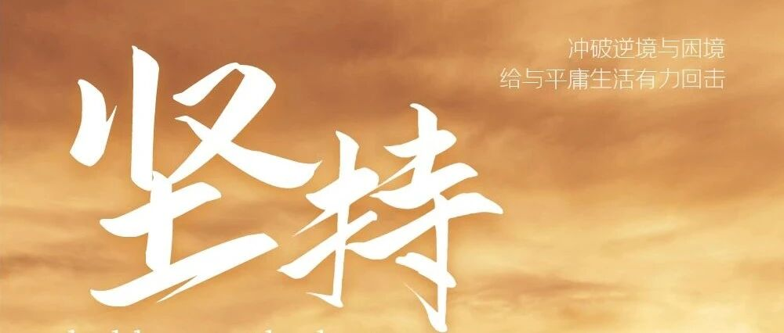
公众号原文：https://mp.weixin.qq.com/s/xny_gkHh9caOOzYlsEgrmw
昨天我们刚刚完成了12：21扬升门户开启的第二场冥想。不久之后，我们就听到了好消息：
“第2部分的开启已经达成临界质量，参与人数比第1部分略有增加。”
——8月18日，扬升门户开启第三部分
相信有的人可能会抱着“反正我参加了前两次扬升门户开启冥想，我第三次就不参加了，反正无论如何也能达成临界质量”这种滥竽充数的心态。还有一种人，他们没有参加第一次和第二次门户开启冥想，他们抱着“ 反正我也没参加前两次门户开启冥想，我就破罐子破摔，第三次也不参加了”的心态。这两种心态都是不可取的。
先来分析第一种心态。如果你参加了第一次和第二次的门户开启冥想，这可以说是一个好的开始，但是如果你半途而废的话，那就没有办法取得成功了。事实上，集体冥想都是旨在为人类显化出美好未来而被光明势力发起的。而显化法则就是指：我们的想法，情感和行动共同创造我们的实相。显化过程需要不懈的坚持，如果你中途放弃显化，那么结果必是功亏一篑。因此，为了自己先前付出的努力，更为了人类的美好未来，如果你参加了前两场门户开启冥想，那么请你继续努力，坚持完成第三次门户开启冥想。

接下来分析第二种心态。如果你没有参加前两场门户开启冥想，那确实很遗憾，但是往事不可追，我们所能把握的就是当下。
“最后一场开启冥想最最重要，因为只有它能正式打开扬升门户。”
——8月18日，扬升门户开启第三部分
换言之，错过前两场并不是你去逃避第三场的理由，更何况第三场扬升门户开启冥想最为重要。
那么，就让我们开始行动起来吧！第三场12：21扬升门户开启冥想的时间为北京时间8月21日（周四）的下午17：02分。无论你是否参加了前两场门户开启冥想，你都可以在这一次的门户开启冥想中，利用自己的自由意志，谱写人类的光明未来！
一目向明
文章更新 · 33/33

聚精会神，塑造美好未来
作者：一目向明 发布日期：2025-08-15 来源：晶彩未来
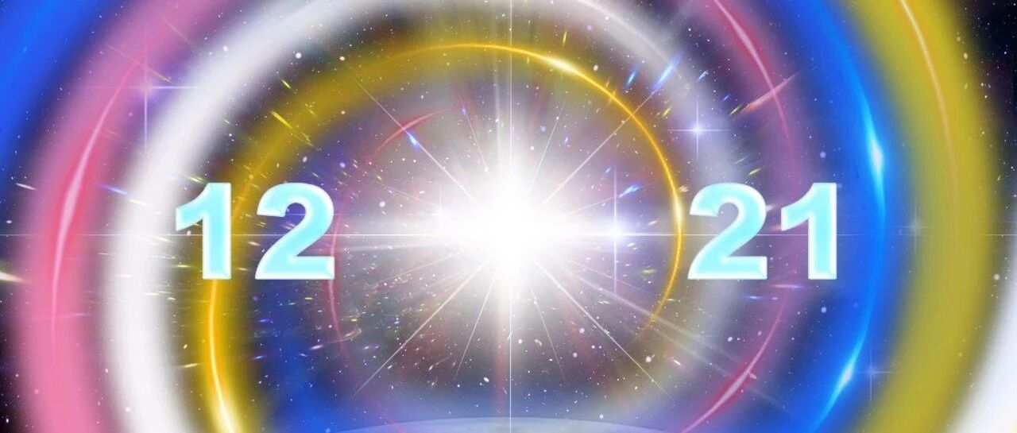
公众号原文：https://mp.weixin.qq.com/s/bl_pTFF0lvcjwgjTfc8Bdw
生活在现代社会中，我们时常被急功近利所惑，却忽视了自身内在的点点星光。我们就像一滴水，被快节奏的浪潮裹挟着前进。这个时候，冥想就成为了我们在快节奏时代里治疗浮躁的一剂良药。它是一种古老的练习，需要让注意力集中在当下，它已有数千年的历史，在当下和未来都必将继续发挥自己独特的作用。今天让我们来澄清有关冥想的几个误区，并来介绍一下最近最重要的冥想以及其他注意事项。
澄清误区
首先我们来澄清第一个误区：冥想是没有作用的伪科学。事实上冥想不仅不是没有作用的伪科学，还得到了联合国的认可。在1978年，发生了著名的“玛赫西效应”，当时一群由7000人组成的团体，在为期3周的时间进行冥想，希望对其周围城市产生正面的影响。他们确实改变了城市集体的能量，且这座城市在冥想期间全球犯罪率、暴力案件和人员伤亡率平均减少了16%。在人们进行大规模集体冥想期间，英国默西塞德郡的犯罪率下降了13%，而和没有进行大规模集体冥想的城市相对照，没有冥想的城市的犯罪率保持不变。研究所得：默西塞德郡自1988年到1992年间的犯罪，和以全国犯罪趋势的预期结果相比，减少了255,000起。人口变化、经济变因、警方策略和其他因素皆无法解释这些变化。同时，为了提高人们对冥想及其益处的认识，联合国大会宣布12月21日为“世界冥想日”，并重申人人享有达到最高身体和精神卫生水平的权利。这无疑是在说明，冥想不仅不是伪科学，还在维护社会和谐与稳定上起着举足轻重的作用。
接下来我们来澄清第二个误区：冥想就是发呆，什么都不想，而且必须盘腿坐。这便是一个混淆放松和发呆的概念，并将放松理解成什么都不想的错误观点。而放松只是一个让自己变得舒适的过程，这个过程有助于你在后续的冥想过程中认真观想音频中的指引，从而达到更佳的冥想效果。而盘腿坐是为了让自己的身体形成一个金字塔形——便于传导能量的一个姿势。当我们以最好的姿态去投入到每一个画面的精准观想上，我们便在为达到临界质量做出一份贡献。
相信大家在明白上述两件事情以后便迫不及待地想要参加冥想了，但是，如果选择了错误的冥想，那便是踏入了第三个误区。我们应该参与光明势力呼吁的冥想。光明势力的冥想均是以造福世界为宗旨，基于当前的形势而被创建的。参加光明势力呼吁的冥想不仅有助于自身的灵性成长，也通过玛赫西效应对世界的局势造成极大的正面影响。因此，如果你心怀天下，关心世界局势的话，参加光明势力呼吁的集体冥想可能是你行使自己的自由意志影响世界的最佳选择。
12：21扬升门户开启冥想
肯定会有人好奇目前阶段最重要的冥想是什么，答案就是——12：21扬升门户开启冥想。
12：21扬升门户将于8月21日永久开启。那么，12：21扬升门户有多重要呢？
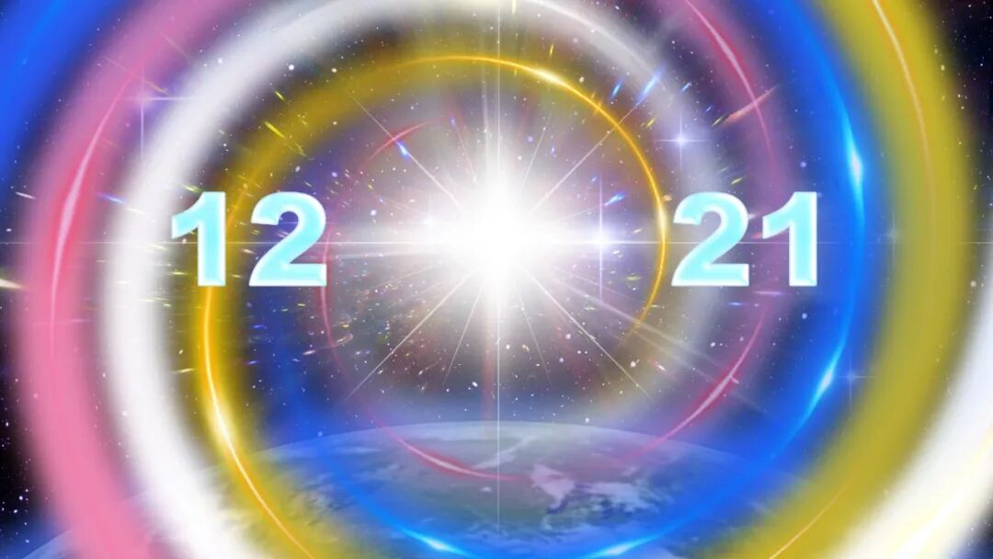
"12:21扬升门户的开启标志着一个周期的结束 ，届时宇宙级别的邪恶将从多重宇宙里被彻底清除。我们将抵达次量子盛事视界，彻底摆脱跟所有黑洞/奇异子/顶夸克/暗物质/暗能量/次量子异常之间的量子纠缠，整个多重宇宙都将在次量子层面进入稳定的真空态。"
——👉8月 让它发生!
这是宇宙由膨胀期转为收缩期的重要标志，祂将是一个巨大的转变，可以说是我们一生中最大的转变。由于门户开启前和开启后能量转变很大，因此我们将分三场集体冥想来协助开启这个门户，并且每一次开启都要达到144000人的临界质量，以为整个地球显化最正面的时间线（需要注意的是，虽然无论是否达到临界质量这个门户都会开启，但是达到临界质量与否与后续时间线如何发展息息相关）以下是三场冥想的时间：
第一场北京时间8月12日（周二）下午13：30（已完成且已经达成临界质量）
第二场北京时间8月18日（周一）下午15：25（即将开始）
第三场北京时间8月21日（周四）下午17：02（待完成）
值得一提的是，这三场冥想所在的时间都对应着不同的星象。
“第一场门户开启冥想是在8月12日。这一天会出现许多强大的星象。首先，海王星和赛德娜星会在UTC时间的凌晨1:55分（北京时间上午9：55分）形成六分相，将带来下一个宇宙周期的精纯灵性能量。接着，土星和天王星会在UTC时间的凌晨3:31分（北京时间中午11：31分）形成六分相，将带来巨大而稳定的进步。最后，金星、木星和天狼星会在UTC时间的清晨5:30分（北京时间下午13：30分）形成三重相，将带来爱的喜悦和幸福的能量，并带来好消息和真正的希望。
第二场门户开启冥想是在UTC时间的8月18日早上7:25分（北京时间下午15：25分），如果当时你从地球上观察星象，会发现海王星与天王星-冥王星的中点形成合相。这个合相会在地球的能量层面促成新文艺复兴。
第三场门户开启冥想是在UTC时间的8月21日上午9:02分（北京时间下午17：02分），如果当时你从太阳的视角观察星象，会发现海王星与天王星-冥王星的中点形成合相。这种相位每500年才会发生一次，而且这一次它会在能量层面促进全太阳系的新文艺复兴进程，从而永久性地开启扬升门户。”
如此重量级的门户开启，又在如此重量级的星象的加持下，我们可谓占尽了天时地利。所以，我们为什么不定好闹钟，一起用专注的意念在这个关键的抉择点为人类显化最好的时间线呢？一个人的力量可能微不足道，就像秉烛之光，但是如果我们每个人点燃自己的专注意念，汇聚起来，达到或远超144000人的临界质量，那么即使是再深再暗的夜晚，也会被光明点亮。
关于冥想的其他注意事项
当你下定决心开始冥想时，你也许会邂逅一些神奇的事情，你也许会在此之中感到迷惑，在此给大家一些建议：
1.你可能会在冥想中获得一些与冥想前不一样的体验，比如身体突然莫名发热，这是能量在疏通堵塞的经络的表现，如果你的头皮或者皮肤有酥痛感，那说明你的肉体可能是正在和宇宙频率共振，如果你莫名流泪或打哈欠，那说明你的深层情绪正在释放。总之，当你体验到以上的种种体感时，千万不要慌张害怕，因为以上的种种体感都是自身能量清理的证明。相反，面对以上情况，你应该感到高兴，因为你的能量正在被净化。
2.虽然我在1中介绍了冥想时可能会出现的种种体感，但是千万不要预设自己将会发生的结果，只有这样，才能让自己不受限地去专心观想出每一个画面。优良的体感只是证明你的能量状况正在改善，它并非是专心冥想的必需条件。因此，我会说，你需要做的是专心观想每一个画面，剩下的让它顺其自然就好，无需强求。
3.由于我们的冥想技巧并非完美，如果我们在冥想过程中分心，不要着急，更不要因此而自我否定。正确的做法是将自己的思绪像哄小孩一样轻轻拉回，这样我们就可以继续根据指引认真观想了。
预祝各位都能参与到扬升门户开启冥想中三场的每一场，如果你没有参加到第一场扬升门户开启冥想，也预祝你能够参与到剩余两场的每一场。也预祝本次的扬升门户开启冥想三场都达到或远超144000人的临界质量，相信各位专注的意念，能够引领我们走向最远大而光明的未来。
一目向明

